Тестер ЭРЭ с AVR микроконтроллером
и минимумом дополнительных элементов

Версия 1.10k

Карл-Хайнц Кюббелер
kh_kuebbeler@web.de

29 декабря 2013 года

Содержание

Глава 1. Характеристики …………………………………………………………………... 5
Глава 2. Аппаратные средства ……………………………………………………………... 8
2.1 Схема Тестера …………………………………………………………………... 8
2.2 Указания по сборке Тестера ………………………………………………… 11
2.3 Доработки для версий Тестера, разработанного Markus F …..…………11
2.4 Китайские клоны …………………………………………………………….. 13
2.5 Программирование микроконтроллера ………………………………….. 14
2.6 Поиск неисправностей ……………………………………………………….. 16
Глава 3. Инструкция пользователя ……………………………………………………... 19
3.1 Проведение измерений ………………………………………………………. 19
3.2 Самопроверка и калибровка ………………………………………………... 20
3.3 Специальные возможности использования ………………………………. 21
3.4 Проблемы при определении элементов …………………………….…….. 21
3.5 Измерение транзисторов N-P-N и P-N-P …………………………………. 22
3.6 Измерение JFET и транзисторов D-MOS ………………………………… 22
Глава 4. Конфигурирование Тестера …………………………………………………….. 24
Глава 5. Описание процедур измерения ………………………………………………...... 32
5.1 Измерение полупроводниковых элементов...……………………….…..... 34
5.1.1 Измерение P-N-P транзистора или P-Channel-MOSFET …..…… 35
5.1.2 Измерение N-P-N транзистора или N-Channel-MOSFET …....... 37
5.1.3 Упрощенная блок-схема тестирования транзисторов…..……... 39
5.1.4 Измерение диодов ……………………………………………………. 41
5.1.5 Результаты различных измерений ……………………………..…. 41
5.2 Измерение резисторов ……………………………………………………..…. 45
5.2.1 Измерение резистора с резисторами 680 Ом ………….………..... 45
5.2.2 Измерение резистора с резисторами 470 кОм ……….…………... 47
5.2.3 Результаты измерений резистора ………………………………..… 49
5.3 Измерение конденсаторов ………………………………………………….. 54
5.3.1 Разрядка конденсатора …..………………………………………….. 54
5.3.2 Измерение конденсаторов большой ёмкости …………………..... 54
5.3.3 Измерение конденсаторов малой ёмкости ……………………..… 57
5.3.4 Измерение эквивалентного последовательного сопротивления ESR, первый метод …………………………………………………... 59
5.3.5 Измерение эквивалентного последовательного сопротивления ESR, второй метод ……………………………………………………. 63
5.3.6 Потеря напряжения после импульса зарядки, Vloss ………..….. 69
5.3.7 Результаты измерения ёмкости конденсаторов …………...……. 70
5.3.8 Автоматическая калибровка при измерении конденсаторов …. 74
5.4 Измерение индуктивностей ……………………………………………..…. 78
5.4.1 Результаты измерений индуктивности ……………...………..… 79
5.5 Функция самопроверки …………………………………………………….. 80
5.5.1 Некоторые результаты функции самопроверки ……………….. 85
Глава 6. Известные ошибки и нерешенные проблемы ……………………………... 89
Глава 7. Специальные модули программного обеспечения ………………………... 90
Глава 8. Список текущих дел и новые идеи ……………………………………………91
Библиография ……………………………………………………………………………...…. 92
Введение

Основные мотивы

Каждый радиолюбитель знает следующую задачу: Вы выпаяли транзистор из печатной платы или достали один из коробки. Если на нем есть маркировка, и у Вас уже есть паспорт или Вы можете получить документацию об этом элементе, то все в порядке. Но если документация отсутствует, то Вы понятия не имеете, что это за элемент. Традиционный подход измерения всех параметров сложный и трудоемкий. Элемент может быть N-P-N, P-N-P, N-или P-канальным MOSFET транзистором и т.д. Идея Markus F. заключалась в том, чтобы переложить ручную работу на AVR микроконтроллер.

Начало моей работы над проектом

Моя работа с программным обеспечением Тестера от Markus F. [1] началось, потому что у меня были проблемы с моим программатором. Я купил печатную плату и элементы, но не смог запрограммировать EEprom ATmega8 с драйвером Windows без сообщения об ошибке. Поэтому я взял программное обеспечение от Markus F. и изменил все обращения из памяти EEprom к Flash памяти. Анализируя программное обеспечение для того, чтобы сохранить память в других местах программы, у меня появилась идея изменить результат функции ReadADC из единиц АЦП на милливольты (мВ). Размерность в мВ необходима для любого вывода значения напряжения. Если функция ReadADC возвращает значения непосредственно в мВ, я могу сохранять преобразования для каждого выходного значения. Размерность в мВ можно получить, если суммировать результаты 22 показаний АЦП, сумму умножить на 2 и разделить на 9. Таким методом максимальное значение получится 1023•22•2/9 = 5001, что идеально соответствует нужной размерности измеренных значений напряжения в мВ. Кроме того дополнительно была надежда, что увеличение, от передискретизации, разрешения АЦП может способствовать улучшению считанного с АЦП напряжения, как описано в AVR121 [5]. В оригинальной версии функция ReadADC накапливается результат 20 измерений АЦП и делится потом на 20, так что результат равен оригинальному разрешению АЦП. Т.е., по этому пути повышение разрешения АЦП невозможно. Так что я должен был сделать небольшую работу, чтобы изменить функцию ReadADC, а это заставило проанализировать всю программу и изменить все "if-statements" в программе, где запрашиваются значения напряжения. Но это было только началом моей работы!
Появлялось все больше и больше идей, чтобы сделать измерения более быстрыми и точными. Кроме того хотелось расширить диапазон измерений сопротивлений и ёмкостей. Формат вывода информации на LCD-дисплей был изменен, теперь для диодов, резисторов и конденсаторов используются символы, а не текст. Для получения дополнительной информации необходимо ознакомиться со списком доступных функций в главе 1. Планируемые работы и новые идеи представлены в главе 8. Кстати, теперь я могу программировать EEprom ATmega в операционной системе Linux без ошибок.
Здесь я хотел бы поблагодарить разработчика и автора программного обеспечения Markus Frejek, который предоставил возможность продолжить начатую им работу. Кроме того, я хотел бы сказать спасибо авторам многочисленных обсуждений на форуме, которые помогли мне найти новые задачи, слабые места и ошибки. Далее я хотел бы поблагодарить Markus Reschke, который разрешил мне публиковать его яркие версии программного обеспечения на сервере SVN. Кроме того, некоторые идеи и программные модули Markus R. были интегрированы в мою собственную версию программного обеспечения. Я должен поблагодарить также Asco B., который разработал новую печатную плату для повторения другими радиолюбителями. Следующую благодарность я хотел бы отправить Dirk W., который разработал порядок сборки этой печатной платы. У меня никогда не хватило бы времени заниматься всеми этими вещами одновременно с моими разработками программного обеспечения. Отсутствие времени не позволяет и в дальнейшем развивать программное обеспечение на том же уровне. Спасибо за многочисленные предложения по улучшению Тестера членам местного отделения "Deutscher Amateur Radio Club (DARC)" в Lennestadt.
Глава 1. Характеристики.

1. Работает с микроконтроллерами ATmega8, ATmega168 или ATmega328.
2. Отображение результатов на LCD-дисплее 2x16, совместимом с HD44780U (KS0076) и с ST7036 (тип DOG-M).
3. Запуск - однократное нажатие кнопки TEST с автоотключением.
4. Возможна работа от автономного источника, т.к. ток потребления в выключенном состоянии не превышает 20 нА.
5. Чтобы уменьшить ток потребления в режиме ожидания измерения, программное обеспечение, начиная с версии 1.05k, использует режим сна (Sleep Mode) для микроконтроллеров Atmega168 или ATmega328.
6. Автоматическое определение N-P-N и P-N-P биполярных транзисторов, N- и P-канальных MOSFET транзисторов, JFET транзисторов, диодов, двойных диодов, тиристоров и симисторов.
7. Автоматическое определение расположения выводов элемента.
8. Измерение коэффициента усиления и порогового напряжения база-эмиттер биполярного транзистора.
9. Транзисторы Дарлингтона идентифицируются по пороговому напряжению и коэффициенту усиления.
10. Обнаружение защитного диода в биполярных и MOSFET транзисторах.
11. Измерение порогового напряжения затвора и величины ёмкости затвора MOSFET.
12. Измерение одного или двух резисторов с изображением символа резистора и точностью до 4 десятичных цифр. Все символы пронумерованы соответственно номерам щупов Тестера (1-2-3). Таким образом, потенциометр также может быть измерен.
13. Разрешение измерения сопротивления до 0.01 Ом, а величина измерения - до 50 МОм.
14. Определение и измерение одного конденсатора с изображением символа конденсатора и точностью до четырех десятичных цифр. Ёмкость конденсатора может быть замерена от 25 пФ (8 МГц, 50 пФ – 1 МГц) до 100 мФ. Разрешение измерения составляет 1 пФ (8 МГц).
15. ESR конденсатора измеряется с разрешением 0.01 Ом для конденсаторов ёмкостью более 0.18 мкФ и отображается числом с двумя значащими десятичными цифрами. Это возможно только для ATmega168 или ATmega328.
16. Для конденсаторов ёмкостью выше 5000 пФ может быть определена потеря напряжения после воздействия импульса зарядки. Потеря напряжения дает оценку добротности (качества) конденсатора.
17. Определение до двух диодов с изображением их символов в правильном порядке. Дополнительно отображается прямое падение напряжения на диоде.
18 Светодиод (LED) определяется как диод с прямым напряжением выше, чем у обычного диода. Два светодиода в одном 3-х выводном корпусе также определяются, как два диода.
19. Стабилитроны могут быть определены, если их обратное напряжение пробоя ниже 4.5 В. Они отображаются, как два диода, и могут быть идентифицированы, как стабилитроны, только по напряжению. Номера выводов, соответствующие символу диода, в этом случае, идентичны. Реальный вывод анода диода можно идентифицировать только по падению напряжения (около 700 мВ)!
20. Если определяется более чем 3 диода, число диодов отображается дополнительно с сообщением о том, что элемент повреждён. Это может произойти, только если диоды присоединены ко всем трем выводам, и, по крайней мере, один из диодов - стабилитрон. В этом случае необходимо произвести измерения, подсоединив к двум щупам Тестера сначала одну пару из трех выводов элемента, затем – любую другую пару выводов элемента.
21. Измерение величины ёмкости одиночного диода в обратном направлении. Биполярный транзистор может также быть проанализирован, если подключить базу и коллектор или базу и эмиттер.
22. Одним измерением можно определить назначение выводов выпрямительного моста.
23. Конденсаторы ёмкостью ниже 25 пФ обычно не определяются, но могут быть измерены вместе с параллельным диодом или параллельным конденсатором, ёмкостью более 25 пФ. В этом случае из результата измерения необходимо вычесть ёмкость подключенного параллельно элемента.
24. Для резисторов сопротивлением ниже 2100 Ом измеряется индуктивность (только для ATmega168 или ATmega328). Диапазон измерений от 0.01 мГн до 20 Гн, но точность не высока. Получить результат измерения можно только с единственным подключенным элементом.
25. Время тестирования большинства элементов составляет приблизительно 2 секунды. Измерение ёмкости или индуктивности могут увеличить время тестирования.
26. Программное обеспечение может конфигурироваться, чтобы произвести ряд измерений прежде, чем питание будет отключено.
27. В функции самопроверки встроен дополнительный генератор частоты на 50 Гц, чтобы проверить точность тактовой частоты (только ATmega168 и ATmega328).
28. Подключаемое, в режиме самопроверки, оборудование для тарировки внутреннего выходного сопротивления порта и смещения нуля при измерении ёмкости (только ATmega168 и ATmega328). Для тарировки необходимо подключить к щупам 1 и 3 внешний высококачественный конденсатор ёмкостью между 100 нФ и 20 мкФ, чтобы измерить величину компенсации напряжения смещения аналогового компаратора. Это уменьшит ошибки измерения ёмкости конденсаторов до 40 мкФ. Этот же конденсатор применяется при коррекции напряжения внутреннего ИОН, замеренного для подстройки масштаба АЦП при измерении с внутренним ИОН.

Тиристоры и симисторы могут быть обнаружены, если испытательный ток выше тока удержания. Некоторые тиристоры и симисторы нуждаются в более высоких токах, чем этот Тестер может обеспечить. Доступный ток тестирования только 6 мА! Заметьте, что многие дополнительные функции могут быть использованы только с ATmega168 и ATmega328.

Внимание: Перед подключением убедитесь, что конденсаторы разряжены! Тестер может быть повреждён и в выключенном состоянии. Есть только небольшая защита в портах ATmega.
Если требуется проверить элементы, установленные в схеме, то оборудование должно быть отсоединено от источника питания, и должна быть полная уверенность, что остаточное напряжение отсутствует в оборудовании.
Глава 2. Аппаратные средства.

2.1 Схема Тестера

Схема на рисунке 2.1 основана на схеме Markus F., из проекта AVR-Transistortester [1]. Измененные или перемещенные элементы отмечены зеленым цветом, дополнительные элементы отмечены красным цветом.
Небольшие изменения внесены в электронный выключатель питания, который создавал проблемы в некоторых реализациях. Резистор R7 уменьшен до 3.3 кОм. Конденсатор C2 уменьшен до 10 нФ. R8 перенесен так, чтобы вывод порта PD6 был подключен к конденсатору C2 через него, а не непосредственно.
Дополнительные блокировочные конденсаторы должны быть установлены у выводов питания ATmega и у выводов стабилизатора напряжения.
Добавлен один дополнительный подтягивающий резистор на 27 кОм к выводу порта PD7 (вывод 13 ATmega). В этой модификации программное обеспечение отключает ВСЕ внутренние подтягивающие резисторы ATmega.
Добавлен дополнительный кварц на 8 МГц с конденсаторами C11, C12 на 22 пФ. Точность кварца дает возможность более точного измерения времени для того, чтобы измерить ёмкость конденсатора.
Новая версия программного обеспечения может использовать переключение масштаба напряжения АЦП. Скорость переключения зависит от внешнего конденсатора C1 на AREF (вывод 21 ATmega). Чтобы избежать замедления на величину большую, чем необходимо, ёмкость этого конденсатора должна быть уменьшена до 1 нФ. Можно вообще удалить конденсатор C1.
Соотношение резисторов R11/R12 определяет величину напряжения для контроля разряда батареи питания. Я приспособил свое программное обеспечение к оригиналу от Markus F. [1] с величинами резисторов R11 = 10 кОм и R12 = 3.3 кОм.
Дополнительное опорное напряжение 2.5 В, поданное на порт PC4 (ADC4), может использоваться, чтобы проверить и откалибровать Тестер на имеющееся напряжение VCC (не обязательно). В качестве ИОН можно использовать LM4040-AIZ2.5 (0.1%), LT1004CZ-2.5 (0.8%) или LM336-Z2.5 (0.8%).
Дополнительный соединитель ISP был добавлен для упрощения загрузки новых версий программного обеспечения.
Для того, чтобы приспособить программное обеспечение к фактической схеме, смотрите варианты формирования Makefile в главе 4.

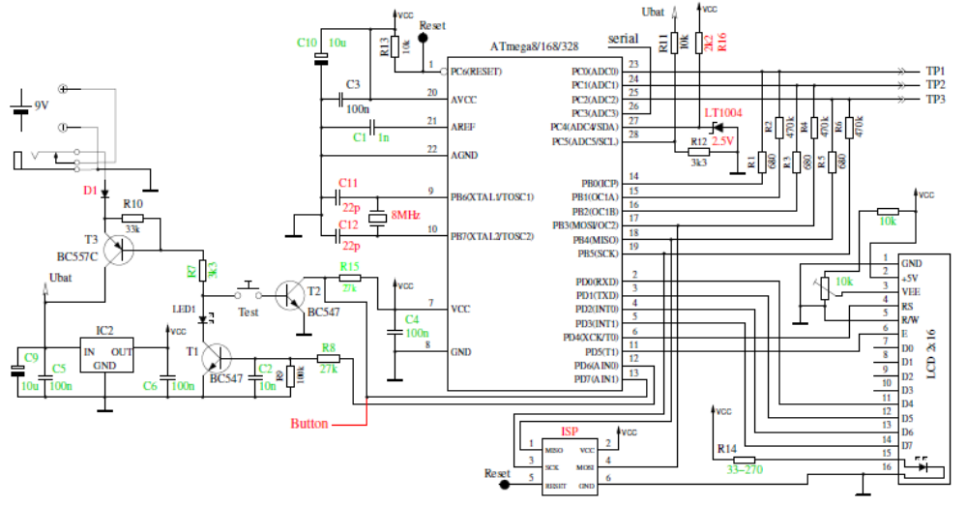

Рисунок 2.1 Новая схема Тестера
Программное обеспечение может изменять назначение выводов порта D для удобства разводки LCD-дисплея (Версия Strip Grid). Соответствия представлены в таблице 2.1.

Сигнал | Стандартная схема | Версия схемы:Strip Grid
Вход кнопки | PD7 | PD0
LCD-RS | PD4 | PD7
LCD-E | PD5 | PD5
LCD-D4 | PD0 | PD4
LCD-D5 | PD1 | PD3
LCD-D6 | PD2 | PD2
LCD-D7 | PD3 | PD1

Таблица 2.1 Изменения для Strip Grid Board

Для лучшей защиты ATmega вводится дополнительная схема, представленная на рисунке 2.2. Контакты обесточенного реле защищают ATmega при отсутствии напряжения питания. Контакты будут разомкнуты программно, как только начнется измерение.
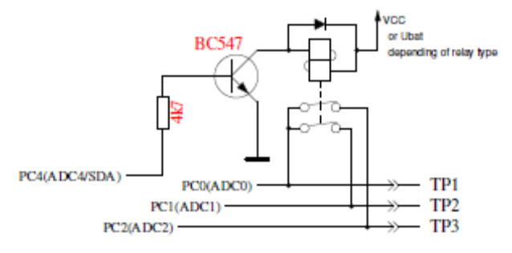
Рисунок 2.2 Защита входов ATmega

Если UART не требуется, порт PC3 может использоваться в качестве аналогового входа для измерения внешнего напряжения. Напряжение может составить до 50 В с дополнительным резистивным делителем 10:1. На рисунке 2.3 представлена схема для измерения напряжение пробоя стабилитрона при низком уровне на порте PD7 ATmega. Тестер показывает внешнее напряжение, пока Вы держите кнопку TEST нажатой. Ток, потребляемый от батареи питания, при этом возрастает до 40 мА.
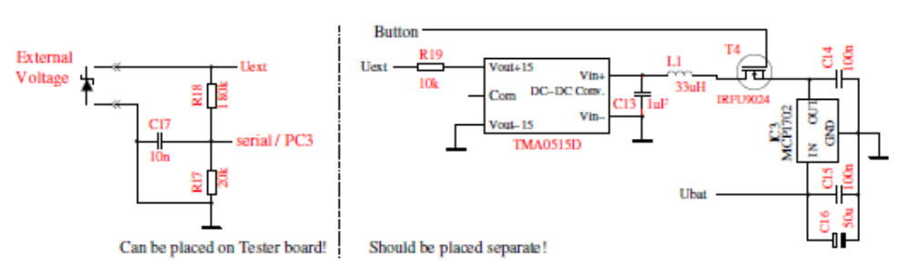
Рисунок 2.3 Схема для измерения параметров стабилитронов

2.2 Указания по сборке Тестера

В Тестере может использоваться LCD-дисплей 2x16, программно совместимый с HD44780 или ST7036. Вы должны учитывать ток, необходимый для подсветки, некоторым LCD-дисплеям нужен ток ниже, чем другим. Я пытался применить OLED-дисплей, но он стал причиной помех при измерениях для ATmega, и я его не рекомендую. Также использование OLED-дисплея вызвало проблему загрузки специального символа для отображения резистора.
Чтобы получить максимальную точность измерения, резисторы R1 - R6 (470 кОм и 680 Ом) должны быть 0.1%. В Тестере могут использоваться ATmega8, ATmega168 и ATmega328. Для возможности использовать все функции, необходимы ATmega168 или ATmega328.
Сначала Вы должны собрать все элементы Тестера на печатной плате без микроконтроллера. В качестве IC2 рекомендуется использовать стабилизатор с малым падением напряжения MCP1702-5002, потому что он потребляет всего 2 мкА и может выдавать 5 В при входном напряжение всего 5.4 В. Но он несовместим по выводам с известным 78L05 в корпусе TO92 .
После проверки правильности монтажа необходимо подсоединить батарею или источник питание к плате без LCD-дисплея и микроконтроллера. При нажатой кнопке TEST должно присутствовать напряжение 5 В на выводах питания микроконтроллера и LCD-дисплея. Если отпустить кнопку TEST, напряжение должно исчезнуть. Если напряжения в норме, то необходимо отключить питание, ПРАВИЛЬНО вставить микроконтроллер и подключить LCD-дисплей. Перед подключением LCD-дисплея необходимо внимательно проверить правильность соединения выводов питания LCD-дисплея (т.к. на некоторых LCD-дисплеях они подключены наоборот) с GND и VCC платы Тестера!
Если Вы уверены, что все в порядке, можно подсоединить питание. Если Вы уже запрограммировали ATmega, то можете нажать кнопку TEST. При нажатии кнопки TEST светодиод LED1 и подсветка LCD-дисплея должны включиться. Если Вы отпускаете кнопку TEST, светодиод LED1 должен погаснуть. Заметьте, что программное обеспечение для микроконтроллера должно быть для используемого типа микроконтроллера. Программа для ATmega8 не работает на ATmega168!

2.3 Доработки для версий Тестера, разработанного Markus F.

Контроль напряжения.
Проблема проявляется следующим образом: Тестер немедленно отключается при каждом включении. Причиной может стать установка фьюзов (Makefile) контроля за понижением напряжения питания ATmega на 4.3 В. Происходит это следующим образом: порт PD6 пытается зарядить конденсатор C2 100 нФ до уровня VCC, что вызывает провал напряжения VCC (5 В). Для решения проблемы конденсатор C2 может быть уменьшен до 10 нФ. Если возможно, то включить последовательно в цепь PD6 резистор сопротивлением более 220 Ом.

Улучшение питания схемы.
Если Тестер запускается при нажатии на кнопку TEST, но ключ сразу же отпускается, то часто причина этой проблемы в питании. Проблема порождена большим током подсветки LCD-дисплея. Резистор R7 к базе P-N-P-транзистора T3 был величиной 27 кОм, чтобы уменьшить потребление энергии. Чтобы улучшить переключение при более низком напряжении батареи или при низком коэффициенте усиления P-N-P-транзистора T3, необходимо уменьшить сопротивление до 3.3 кОм.

Дополнительный подтягивающий резистор порта PD7.
Отсутствие подтягивающего резистора после короткого времени работы заканчивается выключением Тестера с сообщением «Timeout». Программное обеспечение формируется с опцией PULLUP_DISABLE, т. е. все внутренние подтягивающие резисторы отключены. По этой причине напряжение порта PD7 не определено, если уровень не переключен кнопкой TEST или транзистором T2 к GND. Внешний резистор сопротивлением 27 кОм к VCC решает эту проблему.

Конденсатор C1 в AREF.
Многие используют на контакте AREF конденсатор на 100 нФ так же, как и Markus F. Пока не было необходимости менять опорное напряжение АЦП - это было хорошим решением. Программное обеспечение Тестера для ATmega168 и ATmega328 использует автоматический выбор внутреннего опорного напряжения АЦП 1.1 В, если входное напряжение ниже 1 В. Это позволяет улучшить разрешение АЦП при небольших входных напряжениях. К сожалению, переключение опорного напряжения от 5 В до 1.1 В происходит очень медленно. По этой причине нужно учитывать дополнительное время ожидания 10 мс. При уменьшении величины конденсатора до 1 нФ, это время может быть существенно уменьшено. Я не заметил ухудшения качества измерения при этом изменении. Даже с удалённым конденсатором нет существенного изменения результатов измерения. Если Вы предпочитаете оставить конденсатор на 100 нФ, то можете отключить опцию NO_AREF_CAP в Makefile, для активации увеличения времени ожидания в программе.

Установка кварца на 8 МГц.
Вы можете установить кварц на 8 МГц с задней стороны печатной платы непосредственно к портам PB6 и PB7 (выводы 9 и 10). Моя собственная доработка была сделана без конденсаторов 22 пФ и работала хорошо со всеми проверенными ATmega. Вы так же можете, выбрав фьюзы, использовать внутренний генератор на 8 МГц для получения лучшего разрешения по времени при стабильных измерениях (величины ёмкости).

Сглаживание питающего напряжения.
В оригинальной схеме Markus F. применен только один конденсатор 100 нФ по напряжению VCC. Это не дает приемлемую фильтрацию. Вы должны, по крайней мере, использовать конденсаторы ёмкостью 100 нФ около выводов питания ATmega и возле выводов входа и выхода стабилизатора напряжения. Дополнительные конденсаторы 10 мкФ (электролитические или танталовые) на входе и выходе стабилизатора напряжения повышают устойчивость напряжения. Танталовый SMD конденсатор 10 мкФ легче использовать со стороны печатных дорожек, и он имеет обычно более низкое значение ESR.

Выбор микроконтроллера ATmega.
Для основных функций Тестера возможно использование ATmega8, Flash память в ней используется практически на 100%. Поскольку АТmega168 или АТmega328 совместимы по выводам с ATmega8, я могу рекомендовать замену. При использовании ATmega168 или АТmega328 Вы получаете следующие преимущества:
Самопроверка с автоматической калибровкой.
Улучшение качества измерения с автоматическим переключением масштаба АЦП.
Измерение индуктивностей при сопротивлении ниже 2100 Ом.
Измерение величины ESR конденсаторов с ёмкостью выше 0.18 мкФ.
Измерение резисторов ниже 10 Ом с разрешением 0.01 Ом.
Использование порта PC3 в качестве последовательного выхода или аналогового входа для измерения внешнего напряжения.

Отсутствующие прецизионное опорное напряжение
Программное обеспечение должно обнаружить недостающие элементы опорного напряжения на выводе PC4. В этом случае при включении питания во второй строке LCD-дисплея должно появиться сообщение No VCC = x.xV. Если это сообщение появляется без информации, Вы должны подключить резистор 2.2 кОм между выводом PC4 и VCC.

2.4 Китайские клоны

По имеющейся у меня информации, Тестер выпускают в Китае в двух версиях. Первая модель первого дизайна от Markus F. без порта ISP. ATmega8 помещен в панельку, поэтому, что Вы можете заменить его на ATmega168 или ATmega328. Для этой версии Вы должны рассмотреть все пункты раздела 2.3. Для лучшей стабилизации напряжения питания дополнительный керамический конденсатор на 100 нФ должен быть установлен поблизости VCC-GND и выводов AVCC-GND ATmega. Кроме того, Вы должны иметь в виду, что, если Вы устанавливаете кварц на 8 МГц, то у Вашего внешнего программатора ISP должна быть частота синхронизации или кварц для программирования.
Вторая версия Тестера с элементами SMD. Там установлен ATmega168 в SMD корпусе 32TQFP. К счастью, установлен разъём ISP с 10 контактами для программирования. Я проанализировал версию платы "2.1 2012/11/06". Нашел одну ошибку - элемент "D1": установлен стабилитрон, а должен быть точный ИОН на 2.5 В. Стабилитрон необходимо удалить, а на его место установить ИОН LM4040AIZ2.5 или LT1004CZ-2.5. Недостающее опорное напряжение учитывается программным обеспечением даже, если ИОН не установлен. Мой образец был поставлен с программным обеспечением версии 1.02k. Разъём ISP с 10 контактами не был установлен, и я изготовил переходник от ISP6 к ISP10. У моего программатора цепь GND подведена к контакту 10, а на плате цепь GND подведена к контактам 4 и 6 ISP. Лейбл ATmega168 был стёрт, и не было никакой документации. Фьюзы блокировки ATmega были установлены таким образом, что бы считывание памяти было невозможно. Но установить программное обеспечение версии 1.05k удалось без проблем. У другого пользователя есть проблемы с программным обеспечением той же самой версии 1.05k. У этого пользователя китайская плата "2.2 2012/11/26". Программное обеспечение начинает работать, если установить дополнительный керамический конденсатор 100 нФ между выводами AVCC (вывод 18) и GND (вывод 21) ATmega. Программное обеспечение версии 1.05k использует режим сна ATmega в течение времени ожидания измерения. По этой причине ток потребления изменяется часто и регулятор напряжения нагружается больше. Далее я заметил, что напряжение VCC блокировано керамическим конденсатором 100 нФ и электролитическим конденсатором 220 мкФ поблизости от 78L05. Входное напряжение 9 В блокировано теми же самыми конденсаторами, но не на входе стабилизатора, а в эмиттере P-N-P-транзистора (параллельно батарее). Дорожка от ATmega168 до испытательного порта настолько тонкая, что сопротивление 100 мОм не сможет быть измерено. Это будет причиной измерения сопротивления минимум 0.3 Ом для двух соединённых выводов. При измерении ESR эту величину обычно можно скомпенсировать. Программное обеспечение, начиная с версии 1.07k, учитывает это смещение для того, чтобы измерять резисторы сопротивлением ниже 10 Ом.

2.5 Программирование микроконтроллера

Я публикую программное обеспечение для микроконтроллера ATmega с исходным кодом. Разработка сделана в среде операционной системы Linux (Ubuntu) и компилируется с помощью Makefile. Makefile даёт уверенность, что программное обеспечение будет корректно скомпилировано у Вас с предварительно выбранными опциями в Makefile. Некоторые структуры предкомпилированы с исходником. Пожалуйста, смотрите ReadMe.txt файл в каталоге Software/default и главу 4. Результат компиляции представлен файлами с двумя расширениями .hex и .eep. По умолчанию имена будут TransistorTester.hex и TransistorTester.eep. Файл с расширением .hex содержит данные для памяти программ (Flash), а файл с расширением .eep содержит данные для памяти EEprom микроконтроллера ATmega. Оба файла с данными должны быть загружены в соответствующие области памяти микроконтроллера ATmega.
Дополнительные опции состояния микроконтроллера ATmega должны быть запрограммированы фьюзами. Если Вы можете использовать мой Makefile с программой avrdude [12], Вам не нужны детальные знания о фьюзах. Вы должны только выбрать "make fuses", если у Вас нет кварца, или "make fuses-crystal", если Вы установили кварц на 8 МГц на свою печатную плату. С серией ATmega168 Вы можете также использовать, "make fuses-crystal-lp", чтобы использовать кварц с низким потреблением мощности. Никогда не выбирайте установки с кварцем, если кварц на 8 МГц у Вас не установлен. Если Вы не уверены с фьюзами, оставляете их заводскими и приведите Тестер в рабочее состояние в этом режиме. Работа программы может замедлиться, если Вы используете программные данные, определенные для работы на 8 МГц, но Вы сможете исправить это позже! А вот неправильный выбор фьюзов может запретить в будущем ISP-программирование. Конечно, программа avrdude должна поддерживать ваш программатор, и конфигурация в Makefile должна соответствовать Вашей среде разработки.
Если Вы используете операционную систему Windows, то самый легкий способ получить правильно запрограммированный ATmega состоит в том, чтобы использовать пакет WinAVR [16], [17]. Для установки фьюзов с помощью Makefile Вы можете использовать мой Patch for WinAVR [18].
На рисунке 2.4 показано меню File графического интерфейса пользователя WinAVR для открытия файла Makefile (Open) и для того, чтобы сохранить изменённый Makefile (Save).

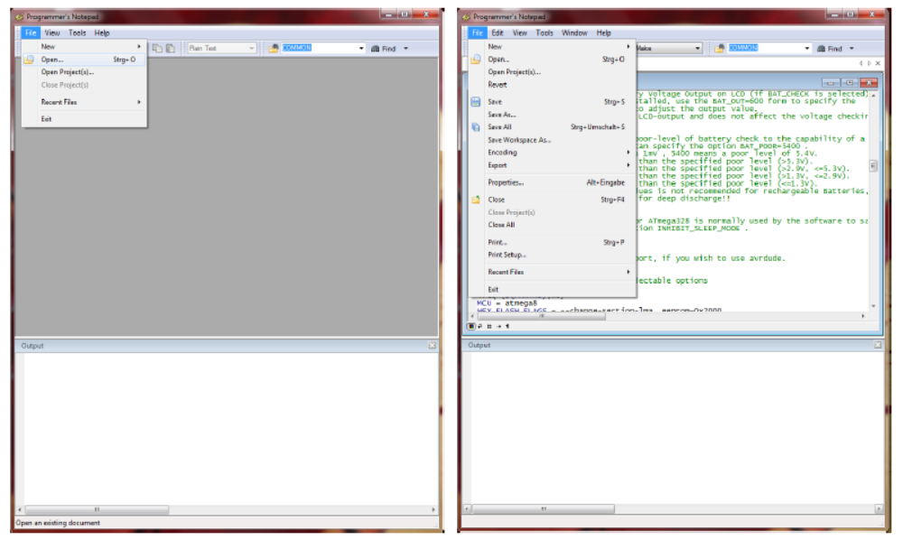
(a) Open Makefile (b) Save Makefile

Рисунок 2.4 Использование программы WinAVR

Следующий рисунок 2.5 показывает меню Tools графического интерфейса пользователя WinAVR для того, чтобы скомпилировать программу (Make All) и для того, чтобы запрограммировать ATmega (Program) программой avrdude.

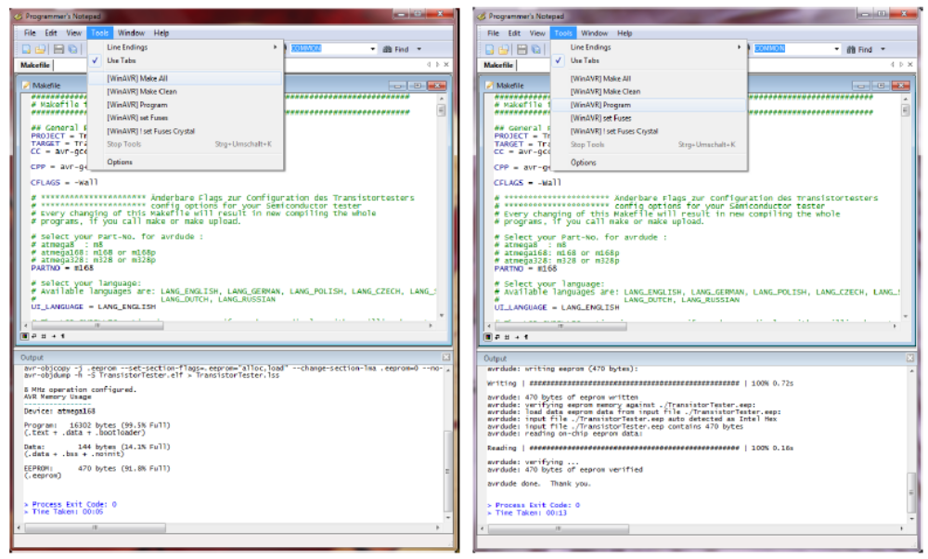
(a) Build programming data (.hex/.eep) (b) Programming the ATmega

Рисунок 2.5 Использование программы WinAVR

2.6 Поиск неисправностей

В большинстве случаев возникают проблемы с выводом текста на LCD-дисплей. Сначала Вы должны проверить, что светодиод LED1 не светится, если Вы отпускаете кнопку TEST.

Питание не включается.
Если светодиод LED1 не светится, и VCC = 5 В во время нажатия кнопки TEST, микроконтроллер не включает питание. В первую очередь, микроконтроллер должен держать питание, переключая уровень PD6 на 5 В. Если Вы удерживаете кнопку TEST, питание должно быть включено. Так Вы можете проверить величину напряжения питания VCC и одновременно величину напряжения на PD6. Если напряжения VCC = 5 В, а напряжение на PD6 ниже 4 В, то микроконтроллер не запускает программу. В этом случае Вы должны проверить, был ли микроконтроллер запрограммирован надлежащими данными для установленного у Вас типа ATmega во Flash и EEprom, и правильно ли сформированы фьюзы. Если микроконтроллер переводит состояние PD6 в 5 В, но питание не остается после отпускания кнопки TEST, то это усложняет поиск причины. Сначала Вы можете замкнуть светодиод LED1 и попробовать еще раз. Если Тестер запускается, то светодиод LED1 может быть дефектным или установлен с неправильной полярностью. Если причина не эта, то недостаточен коэффициент усиления транзистора T3 (BC557C).

Отсутствует текст на LCD-дисплее.
Проверьте напряжение на контакте контрастности в LCD-дисплее (рисунок 3). Установите значение, определенное в техническом описании. Отсутствующий текст на LCD-дисплее может быть вызван неправильным монтажом или выбором временнЫх параметров. Если на LCD-дисплее нет никакой информации, а подсветка есть, то необходимо отключить питание и проверить четыре шины данных и две связи управляющих сигналов. Если всё нормально, единственной причиной, которую я вижу, является неправильный выбор временнЫх параметров управляющих сигналов. Это может быть вызвано более медленным контроллером LCD-дисплея, чем заложено в программном обеспечении или работой программного обеспечения на неправильной тактовой частоте ATmega. Необходимо проверить, для какой тактовой частоты были скомпилированы программные данные, и соответствуют ли фьюзы, выбранной частоте ATmega. Вы найдёте параметр частоты в соответствующей строке Makefile. Если Тестер собран без отключения, Вы можете проверить работу программы с помощью светодиода, подключенного к испытательным выводам. Если светодиод мигает, то программа работает правильно.

Что-то, но не все читаемое на LCD-дисплее.
Проверить, правильные ли .eep данные загружены в память EEprom ATmega. Если все данные загружены правильно, то необходимо проверить тактовую частоту, программные параметры данных (Makefile) и установки фьюзов ATmega.

Медленное измерение и измеряемая величина ёмкости примерно в 8 раз меньше.
Загружено программное обеспечение для 8 МГц, а работает ATmega на 1 МГц. Проверьте правильность установки фьюзов.

Странные значения измерений.
Для того, чтобы проводить измерения, ISP-программатор должен быть отсоединен. Очень часто причина неправильных измерений - использование программного обеспечения, скомпилированного с опцией AUTOSCALE_ADC и с опцией NO_REF CAP, а на выводе AREF конденсатор ёмкостью 100 нФ. Неправильный монтаж или остатки флюса также могут нарушить измерение. Пожалуйста, если возможно, проверьте функцией самопроверки программное обеспечение Тестера. Подробности смотрите в Главе 5.5.
Осмотрите свою плату визуально и проверьте величины резисторов омметром. Для этой проверки Вы можете использовать выводы ATmega, например, чтобы проверить R1, Вы можете провести измерения между выводами 23 и 14 ATmega. Смотрите схему на рисунке 2.1. Удалять микроконтроллер не обязательно, достаточно только отключить батарею или электропитание.

Тестер выключает питание после 2 секунд отображения на дисплее.
Это может произойти, если отсутствует внешний подтягивающий резистор с порта PD7 к VCC, или кнопка TEST удерживается нажатой. Программное включение внутренних подтягивающих резисторов влияет на результаты измерения, поэтому необходим внешний подтягивающий резистор (27 кОм).
Глава 3. Инструкция пользователя

3.1 Проведение измерений

Использовать Тестер просто, но требуются некоторые пояснения. В большинстве случаев провода с «крокодилами» подключаются к испытательным портам разъемами. Также могут быть подключены гнезда для транзисторов. В любом случае Вы можете подключаться тремя выводами к трем испытательным портам в любой последовательности. Если у элемента есть только два вывода, Вы можете подключиться к любым двум испытательным портам. Обычно полярность элемента не важна, Вы можете подключать выводы электролитических конденсаторов в любом порядке. Обычно минусовой вывод подключается к испытательному порту с более низким номером. Полярность непринципиальна, потому что измерительное напряжение находится между 0.3 В и 1.3 В. После подключения элемента, Вы не должны касаться его во время измерения. Если он не вставляется в гнездо, то Вы должны прижать его через непроводящую прокладку. Вы не должны также прикасаться к изоляции проводов, связанных с испытательными портами - результаты измерения могут быть искажены. После вывода на дисплей сообщения Test, результат измерения должен появиться, примерно, после двух секунд. При измерении ёмкости конденсатора время окончания может увеличиваться пропорционально ёмкости.
Продолжительность измерения Тестера, зависит от конфигурации программного обеспечения.

Режим однократного измерения.
Если Тестер сконфигурирован для однократного измерения, то для продления срока работы батареи, он отключается автоматически, после отображения результата в течение 28 секунд. Следующее измерение можно начать в течение времени отображения или после отключения, вновь нажав кнопку TEST. Следующее измерение может быть сделано с тем же самым или другим элементом. Если Вы не установили электронные элементы для автоотключения, то последний результат измерения будет отображаться, пока Вы не начнете следующее измерение или не выключите питание (необходим внешний выключатель).

Режим бесконечных измерений.
Этот режим является конфигурацией без автоотключения. Для этого режима необходим внешний выключатель. Тестер будет повторять измерения, пока питание не будет отключено.

Режим многократных измерений.
В этом режиме Тестер отключится не после одного измерения, а после заданного числа измерений. В стандартном режиме Тестер отключится после 5 измерений без определения элемента. Если какой-либо элемент определен тестом, Тестер отключится после 10 измерений. Первое измерение с неизвестным элементом после серии измерений известных элементов обнулит результаты известного измерения. Также первое измерение известного элемента обнулит результат неизвестных измерений. Если элементы подключаются периодически, то этот алгоритм может привести к почти бесконечной последовательности измерений без нажатия кнопки TEST в начале. В этом режиме есть характерная особенность длительности отображения. Если для того, чтобы включить Тестер, кнопка TEST нажата коротко, то результат измерения отображается в течение 5 секунд. Если Вы нажимаете и держите кнопку TEST до первого сообщения, то дальнейшие результаты измерения отображаются в течение 28 секунд. Следующее измерение можно начать ранее, если нажать кнопку TEST во время отображения результата.

3.2 Самопроверка и калибровка

Если программное обеспечение конфигурируется с помощью функции самопроверки, то самопроверка может быть подготовлена при соединении всех трёх испытательных портов вместе и нажатии кнопки TEST. Чтобы начать самопроверку необходимо в течение 2-х секунд повторно нажать кнопку TEST, иначе Тестер продолжит нормальные измерения. Если самопроверка запущена, то будут проведены все тесты самопроверки, представленные в главе 5.5. Повторения тестов самопроверки можно избежать, если нажать и удерживать кнопку TEST. Таким образом, Вы можете пропустить не интересующие Вас тесты самопроверки, и можете наблюдать интересующие Вас тесты самопроверки, отпуская кнопку TEST. Тест 4 закончится автоматически, если Вы разъедините все три испытательных порта (удалите "закоротку").
Если в Makefile выбрана функция AUTO_CAL, в режиме самопроверки будет откалибровано смещение нуля для измерения ёмкости. Для задачи калибровки важно, что бы "закоротка" между тремя испытательными портами была удалена во время теста 4. Во время калибровки (после теста 6) Вы не должны прикасаться ни к одному из испытательных портов или подключенных кабелей. Шупы должны быть теми же самыми, которые будут использоваться для дальнейших измерений. Иначе смещение нуля для измерения ёмкости не будет правильно скомпенсировано. Величина внутреннего сопротивления порта определяется в начале каждого измерения с этой опцией.
Для последней задачи калибровки требуется высококачественный конденсатор с любым значением между 100 нФ и 20 мкФ, подсоединённый к испытательным выводам 1 и 3. При этом отображается символ конденсатора между выводами 1 и 3, сопровождаемый текстом "> 100 нФ". После этого сообщения Вы должны подсоединить конденсатор. С помощью этого конденсатора, будет скомпенсировано напряжение смещения аналогового компаратора, для более точного измерения ёмкости. Дополнительный выигрыш для измерений АЦП при использовании внутреннего ИОН, с тем же самым конденсатором, примените опцию AUTOSCALE_ADC для получения лучших результатов измерения резисторов.
Смещение нуля для измерения ESR будет задано выбором опции ESR_ZERO в Makefile. Нулевые значения ESR для всех трёх комбинациях выводов определяются при каждой самопроверке. Этот метод измерения ESR используется также при измерении величин резисторов ниже 10 Ом с разрешением 0.01 Ом.

3.3 Специальные возможности использования

При включении Тестер показывает напряжение батареи питания. Если напряжение ниже предела, то после напряжения батареи отображается предупреждение. Если Вы используете 9 В аккумулятор, то его необходимо как можно скорее заменить или перезарядить. Если Вы используете Тестер с 2.5 В ИОН, то во второй строке в течение 1 секунды будет отображено напряжение питания в виде "VCC=x.xxV".
Конденсаторы должны быть разряжены перед каждым измерением. Иначе Тестер может быть повреждён еще до того, как будет нажата кнопка TEST. При измерении элементов без демонтажа, оборудование должно быть полностью отключенным от источника питания. Кроме того, Вы должны быть уверены, что остаточное напряжение в оборудовании отсутствует. У каждого электронного оборудования внутри есть конденсаторы!
При попытке измерить малые величины резисторов, Вы должны учитывать сопротивление разъёмов и кабелей. Очень важно качество и состояние разъёмов, а также, сопротивление кабелей, используемых для измерения. То же самое надо учитывать при измерении ESR конденсаторов. При использовании тонкого кабеля величина ESR 0.02 Ом может вырасти до 0.61 Ом.
Вы НЕ должны ожидать от Тестера высокой точности результатов измерения, особенно по ESR и индуктивности. Вы можете ознакомиться с результатами моей серии испытаний в главе 5.

3.4 Проблемы при определении элементов

Вы должны иметь в виду, интерпретируя результаты измерения, что схема Тестера разработана для слаботочных полупроводников. В нормальных условиях измерения измерительный ток может достигнуть приблизительно 6 мА. Мощные полупроводники часто имеют трудности с идентификацией и измерением величины ёмкости перехода из-за тока утечки. Тестер так же не может выдать достаточно тока для открывания или удержания мощных тиристоров или симисторов. Таким образом, тиристор может быть определен как N-P-N транзистор или диод. Также возможно, что тиристор или симистор определятся как неизвестный элемент.
Другая проблема - идентификация полупроводников со встроенными резисторами. Например, диод база-эмиттер транзистора BU508D не может быть определен из-за параллельно подсоединённого внутреннего резистора на 42 Ом. Поэтому параметры транзистора также не могут быть измерены. Также есть проблема с обнаружением мощных транзисторов Дарлингтона. Часто встречаются внутренние резисторы база - эмиттер, которые усложняют идентификацию элемента при малом измерительном токе.

3.5 Измерение транзисторов N-P-N и P-N-P

Для нормального измерения три вывода транзистора подключаются в любой последовательности к испытательным входам Тестера. После нажатия на кнопку TEST Тестер показывает в первой строке тип (N-P-N или P-N-P), возможный встроенный защитный диод коллектор-эмиттер и последовательность выводов. Диодный символ показывается в правильной полярности. Вторая строка показывает коэффициент усиления (β =...) и пороговое напряжение база-эмиттер. Вы должны знать, что Тестер может измерить β по двум различным схемам, с общим эмиттером и общим коллектором (эмиттерный повторитель). На дисплее отображается только более высокий результат.
В схеме с общим эмиттером у Тестера есть только два варианта, чтобы задать базовый ток:
1. Резистор на 680 Ом ограничивает базовый ток приблизительно величиной 6.1 мА. Этот ток слишком велик для маломощных транзисторов с большим значением β, потому что база насыщается. Поскольку ток коллектора также измеряется через резистор 680 Ом, то ток коллектора не может достигнуть величины, определяемой большим значением β. Версия программного обеспечения от Markus F. измеряет пороговое напряжение база-эмиттер по этой схеме (Uf = ...).
2. Резистор на 470 кОм ограничивает базовый ток величиной 9.2 мкА. Это ток слишком мал для мощного транзистора с низким значением β. Версия программного обеспечения от Markus F. вычисляет β по этой схеме (hFE =...).
Программное обеспечение Тестера измеряет величину β дополнительно по схеме с общим коллектором. На дисплей выводится наибольшее значение из обоих методов измерений. Схема с общим коллектором имеет преимущество, т. к. базовый ток уменьшен отрицательной обратной связью, соответствующей величине β. В большинстве случаев, более точный результат измерения, может быть достигнут этим методом для мощных транзисторов с резистором на 680 Ом и для транзисторов Дарлингтона с резистором на 470 кОм. Пороговое напряжение база-эмиттер Uf теперь измеряется при том же самом токе, что и для определения величины β. Однако, если Вы хотите узнать пороговое напряжение база-эмиттер с током измерения приблизительно 6 мА, то Вы должны отключить коллектор и сделать новое измерение. При этом подключении на дисплей выводится пороговое напряжение база-эмиттер при токе 6 мА. Так же на дисплей выводится ёмкость в обратном включении перехода (диода). Конечно, Вы таким же образом можете проанализировать переход (диод) база-коллектор.

3.6 Измерение JFET и транзисторов D-MOS

Поскольку структура типа JFET симметрична, исток и сток этого транзистора не могут быть определены. Обычно один из параметров этого транзистора - ток транзистора с затвором, на том же самом уровне напряжения, как и исток (затвор соединен с истоком). Этот ток часто выше, чем ток, который может быть достигнут в схеме измерения с резистором на 680 Ом. По этой причине резистор на 680 Ом подключен к истоку. Таким образом, с ростом тока истока на затворе получают отрицательное напряжение смещения. Тестер показывает ток истока в этой схеме и, дополнительно, напряжение смещения затвора. Таким образом, могут быть выделены различные модели. Транзисторы D-MOS (обеднённый) измеряются тем же методом.
Вы должны знать, что для обогащенных MOS транзисторов (P-E-MOS или N-E-MOS) с малой величиной ёмкости затвора, измерение порогового напряжения затвора (Vth) является более сложным. Вы можете получить более точную величину этого напряжения, если подсоедините конденсатор величиной в несколько нФ, параллельного переходу затвор-исток. Пороговое напряжение затвора будет измерено при токе приблизительно 3.5 мА для P-E-MOS и 4 мА для N-E-MOS.
Глава 4. Конфигурирование Тестера.

Пакет программного обеспечения для Тестера доступен с исходными кодами. Компиляцией модулей управляют с помощью Makefile. Разработка была сделана в операционной системе Linux Ubuntu с GNU toolchain (gcc версия 4.5.3). Можно использовать и другие операционные системы, например, Windows. Чтобы загрузить скомпилированные данные во Flash память и память EEprom программой avrdude (версия 5.11svn) загружают Makefile и указывают "make upload". Программа avrdude [12] доступна для операционных систем Linux и Windows. C-компилятор GNU gcc также поддерживается программным обеспечением AVR Studio и WinAVR [16], [17] в операционной системе Windows. Вы можете запрограммировать ATmega данными (.hex и.eep) также и другими инструментами, но только моя версия Makefile автоматически загрузит правильные данные в выбранный микроконтроллер. Avrdude загружает данные в ATmega, если Signature Bytes, подключённого ATmega, идентичны выбранному. Если Вы измените Makefile, то все программное обеспечение нужно будет скомпилировать вновь, указав команду "make" или make upload". Программное обеспечение, скомпилированное для ATmega8, не работает на ATmega168. Программное обеспечение, скомпилированное для ATmega328, не работает на ATmega168! Исключением из этого правила является программное обеспечение, скомпилированное для ATmega168, эти данные могут также использоваться для ATmega328 без изменений. Будьте внимательны, если Вы не используете мой Makefile.
При правильном выборе установок, мое программное обеспечение запускается на недоработанных аппаратных средствах от Markus F. (PARTNO=M8, NO_AREF_CAP - НЕТ и PULLUP_DISABLE - НЕТ). Тактовая частота может также быть установлена 8 МГц с фьюзами, указывающими, что кварц не требуется!

Для конфигурирования программного обеспечение Вашего Тестера доступны следующие опции, определенные в Makefile .

PARTNO Описывает целевой микроконтроллер:
m8 = ATmega8
m168 или m168p = ATmega168
m328 или m328p = ATmega328
Пример: PARTNO = m168

UI_LANGUAGE Определяет выбранный язык
В настоящее время доступны: LANG ENGLISH, LANG GERMAN, LANG POLISH, LANG CZECH, LANG SLOVAK, LANG SLOVENE, LANG DUTCH, LANG BRASIL, LANG RUSSIAN, LANG UKRAINIAN и LANG LITHUANIAN. Русский или украинский язык требует LCD-дисплей с кириллической кодировкой.
Пример: UI_LANGUAGE = LANG_ENGLISH

LCD_ CYRILLIC Необходима только для LCD-дисплея с кириллической кодировкой. Символы µ и Ω - отсутствуют в кириллической кодировке. Если Вы выбрали эту опцию, то оба символа отображаются на LCD-дисплее программно.
Пример: CFLAGS += -DLCD_ CYRILLIC

LCD DOGM Должна быть установлена, если применяется LCD-дисплей с контроллером ST7036 (тип DOG-M). Контрастность LCD-дисплея устанавливают командами программного обеспечения.
Пример: CFLAGS += -DLCD DOGM

STRIP_GRID_BOARD Эта опция приспосабливает программное обеспечение к измененным назначениям выводов порта D на печатной плате. Вы можете найти подробности в аппаратных средствах главы 2.1.
Пример: CFLAGS += - STRIP_GRID_BOARD

WITH_ SELFTEST Если Вы выбираете эту опцию, программное обеспечение будет включать функцию самопроверки. Самопроверка будет начата, если Вы соедините все 3 испытательных порта вместе “закороткой” и начнете измерение, нажав кнопку TEST.
Пример: CFLAGS += -DWITH_ SELFTEST

NO_COMMON_COLLECTOR_HFE Эта опция отключает метод измерения hFE транзисторов по схеме с общим коллектором. По умолчанию включены оба метода для измерения hFE, но в памяти программ микроконтроллера ATmega168 не хватает места для функций самопроверки. С помощью этой опции Вы можете сохранить память микроконтроллера ATmega168 для функций самопроверки T1-T7.
Пример: CFLAGS += -DNO_COMMON_COLLECTOR_HFE

NO_COMMON_EMITTER HFE Эта опция отключает метод измерения hFE транзисторов по схеме с общим эмиттером. По умолчанию включены оба метода для измерения hFE, но в памяти программ микроконтроллера ATmega168 не хватает места для функций самопроверки. С помощью этой опции Вы можете сохранить память микроконтроллера ATmega168 для функций самопроверки T1-T7.
Пример: CFLAGS += -DNO_COMMON_EMITTER_HFE

NO_TEST_T1_T7 Эта опция отключает выполнение функций самопроверки Т1 - Т7.
Эти тесты самопроверки полезны для обнаружения ошибок в аппаратных средствах, например, неправильного измерения сопротивлений или проблемы с изоляцией. Если Вы уверены, что оборудование исправно, то для ускорения калибровки Вы можете пропустить самопроверку Т1 - Т7, установив эту опцию. Если с микроконтроллером ATmega168 используются оба метода измерения hFE, то функции самопроверки T1-T7 пропускается автоматически.
Пример: CFLAGS += -DNO_TEST_T1_T7

AUTO_CAL В процедуре самопроверки будет дополнительно измерено смещение нуля при измерении ёмкости. Дополнительно будут измерены смещение аналогового компаратора (REF_C_KORR) и напряжение смещения внутреннего опорного напряжения (REF_R_KORR), если Вы подключите качественный конденсатор с величиной ёмкости от 100 нФ до 20 мкФ к выводам испытательных портов 1 и 3 после измерения смещения нуля при измерении ёмкости. Все найденные величины будут записаны в EEprom и будут использоваться для дальнейших измерений автоматически. Значения выходного сопротивления порта будут определяться в начале каждого измерения.
Пример: CFLAGS += -DAUTO _CAL

FREQUENCY_50Hz Сигнал 50 Гц будет генерироваться на выводах испытательных портов 2 и 3 в течение максимум одной минуты в конце самопроверки.
Пример: CFLAGS += -DFREQUENCY _50 Hz

CAP_EMPTY LEVEL Эта опция определяет уровень напряжения для разряженного конденсатора (в mV). Вы можете установить значение уровня выше 3 мВ, если Тестер не успевает разряжать конденсатор. Это происходит в случае, если Тестер заканчивает измерение за более длительное время с сообщением «Cell!».
Пример: CFLAGS += -DCAP_EMPTY_LEVEL=3

WITH_AUTO_REF Определяет такое опорное напряжение, которое позволяет получить фактический масштаб, для возможности измерения малых величин ёмкостей (ниже 40 мкФ).
Пример: CFLAGS += -DWITH _ AUTO_REF

REF_C_KORR Определяет смещение для опорного напряжения в mV. Эта опция применяется для подстройки ёмкости при измерении небольших ёмкостей конденсаторов. Величина коррекции 10 пунктов понижает результат измерения приблизительно на 1%. Если опция AUTO_CAL выбирается вместе с опциями WITH_SELFTEST, REF_C_KORR то эта величина будет смещением к разнице измеренного напряжения тестируемого конденсатора и внутреннего опорного напряжения.
Пример: CFLAGS += -DREF C KORR=14

REF_L_KORR Определяет дополнительное смещение в mV к опорному напряжению для измерения величины индуктивности. Смещение REF_L_KORR и соответствующая величина смещения при калибровке будет дополнительно использоваться при измерении индуктивности. Значение REF_L_KORR будет вычтено для измерения без резистора 680 Ом, для измерения с резистором 680 Ом, значение будет добавлено.
Пример: CFLAGS += -DREF_L_KORR=40

C_H_KORR Определяет величину коррекции при измерении больших ёмкостей (выше 40 мкФ). Величина коррекции 10 пунктов понижает результат измерения на 1%.
Пример: CFLAGS += -DC H KORR=10

WITH_UART Использует порт PC3 для последовательного вывода данных (протокол V24). Если опция не выбрана, порт PC3 может использоваться для измерения внешнего напряжения с делителем 10:1. С дополнительной схемой Вы можете проверить напряжение пробоя стабилитронов, большее, чем 4.5 В. Это измерение повторяется с периодом 3 раза в секунду, пока Вы не отпустите кнопку TEST.
Пример: CFLAGS += -DWITH_UART

AUTOSCALE_ADC Позволяет автоматически переключать масштаб АЦП или к VCC или к внутреннему ИОН. Внутренний ИОН 2.56 В для ATmega8 и 1.1 В для остальных микроконтроллеров ATmega.
Пример: CFLAGS += -DAUTOSCALE ADC

ESR _ZERO Определяет смещение нуля при измерении ESR. Смещение нуля для всех трех комбинаций испытательных выводов определяется в режиме самопроверки и заменяет предустановленное смещение нуля. Эта величина будет вычтена из всех измерений ESR.
Пример: CFLAGS += -DESR ZERO=29

NO_AREF_CAP Сообщает программному обеспечению, что у Вас нет конденсатора (100 нФ), установленного на выводе AREF (вывод 21). Это позволяет сократить задержку для AUTOSCALE_ADC при переключении масштаба. Конденсатор на 1 нФ не вносит искажений в результаты измерений. На рисунке 4.1a и 4.1b показано время переключения с конденсатором на 1 нФ. Вы можете видеть, что переключение от 5 В до 1.1 В намного медленнее, чем переключение назад, от 1.1 В до 5 В. Если у Вас установлен конденсатор на 100 нФ, время переключения будет дольше в 100 раз!
Пример: CFLAGS += -DNO_AREF_CAP
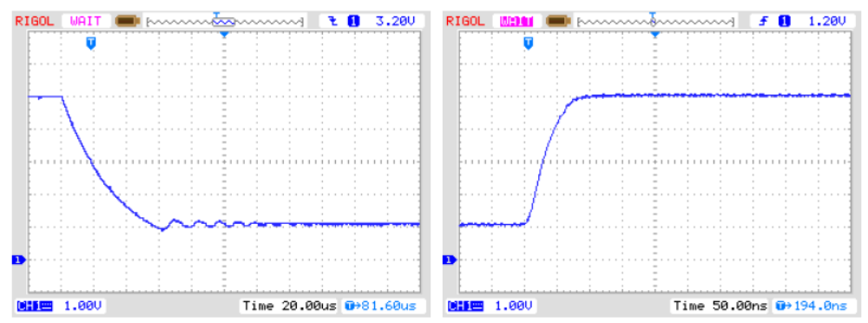
(a) от 5В до 1.1В (b) от 1.1В до 5В

Рисунок 4.1 Переключение AREF с ёмкостью 1 нФ

REF_R_KORR Определяет смещение для внутреннего опорного напряжения АЦП в mV. Это смещение отклонения при переключении с основной опоры АЦП VCC на внутренний ИОН АЦП может быть использовано при измерении резистора. Если Вы выберете опцию AUTO_CAL в режиме самопроверки, это значение будет дополнительным смещением к найденному напряжению отклонения в AUTO_CAL.
Пример: CFLAGS += -DREF R KORR=10

OP _MHZ Сообщает программному обеспечению, на какой частоте в MHz будет функционировать Ваш Тестер. Программное обеспечение проверено только на 1 МГц, 8 МГц и, дополнительно, на 16 МГц. 8 МГц рекомендуется для лучшего разрешения при измерении ёмкости и индуктивности.
Пример: OP_MHZ = 8

RESTART_DELAY_TICS Если ATmega168 или ATmega328 используются с внутренним RC-генератором вместо кварца, то величина установки должна быть 6. Если это значение не установлено, то при перезапуске из SLEEP MODE ATmega с кварцем, программное обеспечение отсчитывает задержку в 16384 такта.
Пример: CFLAGS += -DRESTART_DELAY_ TICS=6

USE_EEPROM Параметр указывает память EEprom для размещения фиксированного текста и таблиц. В противном случае используется программная память Flash. Рекомендуется использовать память EEprom (опция установлена).
Пример: CFLAGS += -DUSE_EEPROM

EBC_STILE Определяет, что информация расположения выводов транзистора отображается в формате "EBC = ..." или "GDS = ...". Это положение выводов сохраняется в памяти программ ATmega. Без этой опции формат будет "123 = ...", где каждая точка обозначает символы: E (эмиттер), B (база) и C (коллектор). Для транзисторов FET каждая точка может быть: G (затвор), D (сток) и S (исток). Если последовательность выводов 1, 2 и 3 не в направлении чтения, то Вы можете инвертировать последовательность, выбрав EBC_STYLE=321. Назначение выводов тогда будет "321 = ...", которое будет лучше соответствовать обычному чтению.
Пример: CFLAGS += EBC_STILE

NO_NANO Определяет, что десятичная приставка nano не будет использоваться при отображении измеренных результатов. Таким образом, значения отображаются в µF вместо nF.
Пример: CFLAGS += NO_NANO

PULLUP_DISABLE Определяет, что Вы не нуждаетесь во внутренних подтягивающих резисторах. Если Вы выбрали эту опцию, то у Вас должен быть установлен внешний резистор с вывода PD7 (вывод 13) к VCC. Эта опция предотвращает возможное влияние подтягивающих резисторов на результаты измерений в измерительных портах (порт B и порт C).
Пример: CFLAGS += -DPULLUP_DISABLE

ANZ_MESS Эта опция определяет, как часто значение АЦП считано и суммировано. Вы можете выбрать любое значение между 5 и 200 для подсчета среднего значения одного измерения АЦП. Более высокие значения дают большую точность, но удлиняют время измерения. Одно измерение АЦП со значением 44 требует приблизительно 5 мс.
Пример: CFLAGS += -DANZ MESS=25

POWER_OFF Эта опция включает функцию автоматического выключения питания. Если Вы не установите эту опцию, измерения идут идти бесконечно, пока питание не будет отключено переключателем Вкл/Выкл. Если у Вас Тестер без схемы отключения питания, то Вы можете не выбирать POWER_OFF.
Если Вы не установили опцию POWER_OFF с установленными транзисторами, то Тестер можно выключить следующим образом. Во время вывода на дисплей результата измерения Вы должны держать кнопку TEST нажатой в течение нескольких секунд, пока не появится сообщение "Timeout!". При отпускании кнопки TEST Тестер выключится.
Вы можете также определить, после скольких измерений без определения элемента Тестер выключится. Тестер также отключит питание после вдвое большего числа измерений, сделанных последовательно без неудавшегося поиска элемента. Это позволяет избежать полного разряда батареи, если Вы забыли отсоединять тестируемый элемент. Выбор определяется как CFLAGS += -DPOWER_OFF=5 для 5 последовательных измерений без определения элемента. Тестер также выключится после 10 измерений с определением элемента. Если любая последовательность измерений будет прервана другим типом, то измерение продолжится. Результат измерения отображается на дисплее в течение 28 секунд для однократного измерения, для многократного измерения время отображения уменьшено до 5 секунд (выбор в config.h). Если кнопка TEST нажата более длительное время, то время отображения для многократного измерения также 28 секунд. Максимальное значение 255 (CFLAGS += -DPOWER_OFF=255).
Пример 1: CFLAGS += -DPOWER_OFF=5
Пример 2: CFLAGS += -DPOWER_OFF

BAT_CHECK Позволяет проверять напряжение батареи питания. Если Вы не выбираете эту опцию, то на LCD-дисплее вместо напряжения будет отображаться номер версии программного обеспечения. Эта опция полезна для версии Тестера, работающей от автономного источника питания, чтобы напомнить о разряде источника питания.
Пример: CFLAGS += -DBAT_CHECK

BAT_OUT Позволяет отображать напряжение батареи на LCD-дисплее (если выбрана опция BAT_CHECK). Если в цепи питания 9 В установлен диод, то для правильного измерения выходного значения необходимо учесть напряжение, упавшее на нем (в mV), для этого используйте BAT_OUT =600. Также этой опцией можно учитывать падение напряжения на транзисторе T3. Пороговый уровень не влияет на уровни проверки напряжения (BAT_POOR).
Пример 1: CFLAGS += -DBAT_OUT=300
Пример 2: CFLAGS += -DBAT_OUT

BAT_POOR Установка нижнего уровня напряжения батареи, задаваемые в мВ.
Если нижний уровень составляет больше чем 5.3 В, то уровень предупреждения о разряде батареи на 0.8 В выше, чем указанный нижний уровень.
Если нижний уровень составляет 5.3 В или менее, то уровень предупреждения о разряде батареи на 0.4 В выше, чем указанный нижний уровень.
Если нижний уровень ниже 3.25 В, то уровень предупреждения о разряде батареи на 0.2 В выше, чем указанный нижний уровень.
Если нижний уровень ниже 1.3 В, то уровень предупреждения о разряде батареи на 0.1 В выше, чем указанный нижний уровень.
Установка нижнего уровня 5.4 В не рекомендуется для перезаряжаемых 9 В аккумуляторов, потому что это увеличивает риск повреждения аккумулятора из-за глубокого разряда! Если Вы хотите использовать 9 В аккумулятор, то рекомендуется использовать Ready To Use тип аккумулятора из-за более низкого саморазряда.
Пример для малого падения (5.4 В): CFLAGS += -DBAT_POOR=5400
Пример для 7805 (6.4 В): CFLAGS += -DBAT_POOR=6400

INHIBIT_SLEEP_MODE Выключает использование SLEEP_MODE микроконтроллера. Обычно программное обеспечение использует SLEEP_MODE для более длительной работы. Использование этого способа действительно экономит заряд батареи, но создает дополнительную нагрузку для стабилизатора напряжения.
Пример: CFLAGS += -DINHIBIT_SLEEP_MODE

PROGRAMMER Выбранный Вами тип программатора для программного интерфейса avrdude. Правильный выбор этой опции необходим, если Вы используете команду "make upload" или "make fuses" этого Makefile. За дополнительной информацией обратитесь, пожалуйста, к описанию avrdude и онлайн – документации [12].
Пример: PROGRAMMER=avrisp2

BitClock Выбирает частоту синхронизации для программатора. См. описание -B параметра для avrdude.
Пример: BitClock=5.0

PORT Выбранный порт, через который Ваш микроконтроллер ATmega может быть доступным для avrdude. За дополнительной информацией обратитесь, пожалуйста, к описанию avrdude.
Пример: PORT=usb

Дополнительные параметры могут быть установлены в файлах transistortester.h и config.h. Файл transistortester.h содержит глобальные переменные и определяет порт/контакт и величину резистора, используемые для измерения. Файл config.h определяет параметры для различных типов микроконтроллеров, задержку и частоту АЦП. Обычно нет необходимости изменять эти значения.
Глава 5. Описание процедур измерения.

Упрощенная схема порта Ввода/Вывода ATmega показана на рисунке 5.1. Ключ PUD отключает все подтягивающие резисторы ATmega. Состояние выхода порта может быть переключено ключом DD. Вход порта может управляться независимо от ключа DD. Ключ PORT обычно определяет выходной уровень, но также и переключает подтягивающий резистор. Поскольку ключи PORT и DD не могут быть изменены одновременно, а только один за другим, подтягивающие резисторы могут нарушить измерение. Поэтому я предварительно отключаю подтягивающие резисторы ключом PUD. Конечно, все ключи - электронные и величины сопротивлений резисторов 19 Ом и 22 Ом приблизительны.
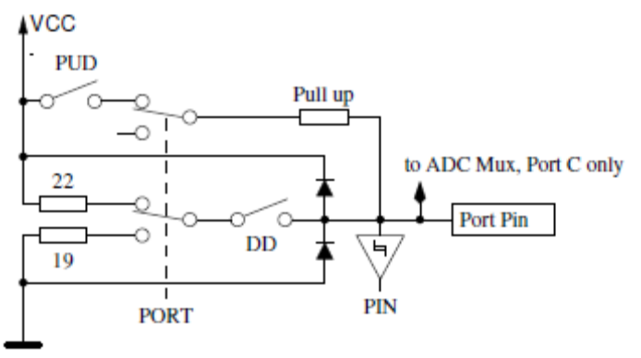
Рисунок 5.1 Упрощенная схема каждого вывода порта ATmega

Каждый из трех измерительных щупов Тестера конструктивно соединен с тремя выводами портов ATmega, которые показаны на упрощенной схеме испытательного вывода TP2 (средний, из трех выводов TP, TP2 и TP3) на рисунке 5.2.
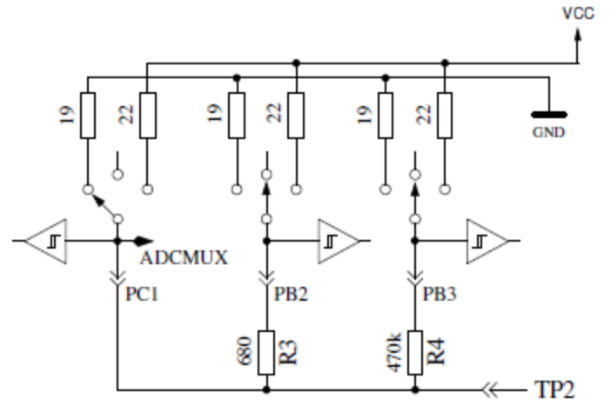
Рисунок 5.2 Упрощенная схема каждого испытательного вывода щупа TP

Каждый испытательный вывод (измерительный порт, щуп) может использоваться в качестве цифрового или аналогового входа. Эта возможность измерения не зависит от использования порта в качестве выхода. Каждый испытательный вывод может быть переключен на вывод. В этом состоянии он может быть подключен к GND (0V) или VCC (+5 В) непосредственно или через резистор 680 Ом или резистор 470 кОм. Таблица 5.1 показывает все возможные комбинации измерений. Заметьте, что положительное состояние может быть получено подключением непосредственно к VCC (порт C) или через резистор 680 Ом к VCC (порт B). Такая же возможности есть и для отрицательного состояния при подключении испытательного порта к GND. Состояние испытательного щупа может быть открытым (Вход), соединённым через резистор 470 кОм к VCC или GND, или испытательный щуп может быть подключен через резистор 680 Ом к VCC или GND.

 | Состояние щупа 1 | Состояние щупа 2 | Состояние щупа 3
1. | положительное | отрицательное | тест
2. | положительное | тест | отрицательное
3. | тест | отрицательное | положительное
4. | тест | положительное | отрицательное
5. | отрицательное | тест | положительное
6. | отрицательное | положительное | тест

Таблица 5.1 Все комбинации измерений.

Если Тестер сконфигурирован для измерения ёмкости, то Тестер попытается разрядить конденсаторы, соединённые со всеми испытательными выводами. Если разрядка потерпит неудачу, которая означает, что остаточное напряжение высокое, разрядка будет прервана приблизительно через 12 секунд с выводом сообщения "Cell!". Это может произойти так же, если никакой конденсатор не связан ни с каким испытательным выводом. Причиной может быть то, что напряжения отключения выбрано низким для этого ATmega. Вы можете выбрать более высокое напряжение опцией CAP_EMPTY _LEVEL в Makefile.
5.1 Измерение полупроводниковых элементов

Предполагается, что один испытательный вывод является отрицательной стороной элемента, другой вывод - положительной стороной элемента. Для первого теста положительная сторона элемента непосредственно подключена к VCC. Отрицательная сторона подсоединена через резистор 680 Ом к GND. Третий испытательный вывод (третий вывод, назван TriStatePin), сначала в течение 10 мс подключен через резистор 680 Ом к GND. Напряжение отрицательного испытательного вывода считывается во время переключения TriStatePin на Ввод (высокое полное входное сопротивление). Предполагается, что проверяемый элемент может быть N-канальный MOSFET, и затвор должен быть разряжен. Если считанное напряжение выше 976 мВ, то переходят к следующему тесту. Предполагается, что проверяемый элемент может также быть P-канальный MOSFET и для этого на 10 мс подключают TriStatePin через резистор 680 Ом к VCC. Напряжение на отрицательном испытательном выводе считывается также при обесточенном TriStatePin. Если напряжение отрицательного вывода больше, чем 455 мВ, делаются дополнительные тесты по определению N-канального JFET, D-MOSFET (обеднённый), P-канального JFET или P-MOSFET. Версии MOSFET могут быть различными при отсутствующем токе затвора в каком-либо состоянии TriStatePin.
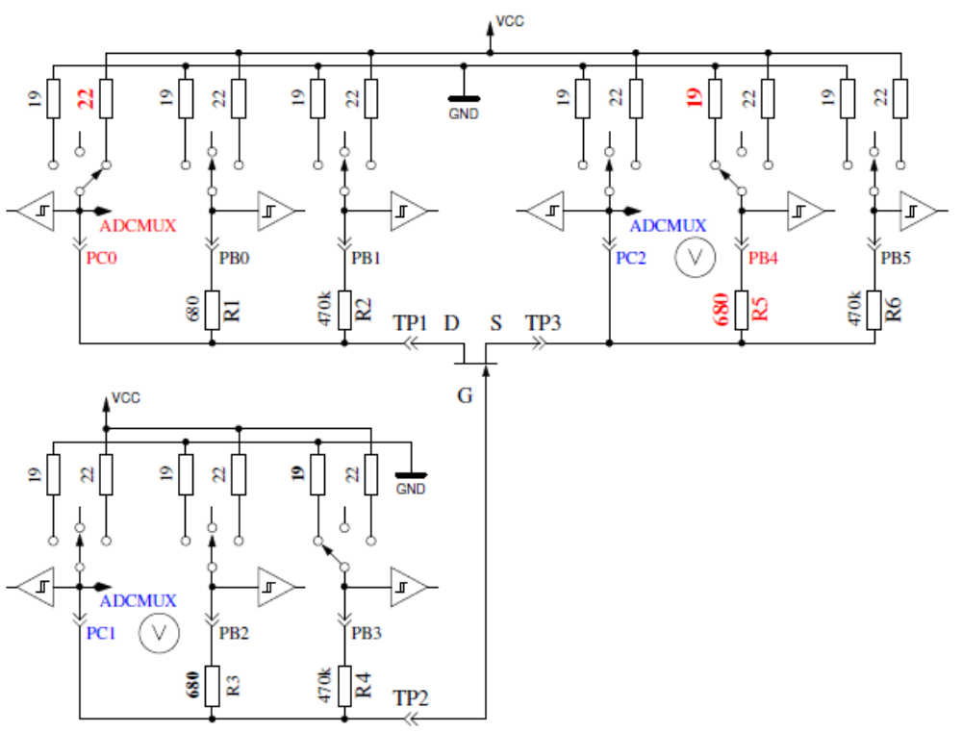
Рисунок 5.3 Измерение напряжения затвор-исток и тока истока N-JFET транзистора.

Чтобы получить параметры FET обеднённого типа, их измеряют с резистором 680 Ом в истоке, как показано на рисунке 5.3. Это измерение делается вместо обычного измерения тока удерживания затвора на уровне истока, потому, что I_{IDSS} FET транзистора часто не может быть достигнуто из-за относительно высокого сопротивления резистора 680 Ом.
Если у элемента нет тока между положительным и отрицательным испытательными выводами без сигнала на TristatePin, то переходим к тестам определения, описанным в разделе 5.1.1. Если ток был обнаружен, то следующий тест описан в разделе 5.1.4 о диодах.

5.1.1 Измерение P-N-P транзистора или P-Channel-MOSFET

Сначала измеряют коэффициент усиления предполагаемого P-N-P-транзистора в схеме с общим коллектором (эмиттерный повторитель). Схема измерения показана на рисунке 5.4.
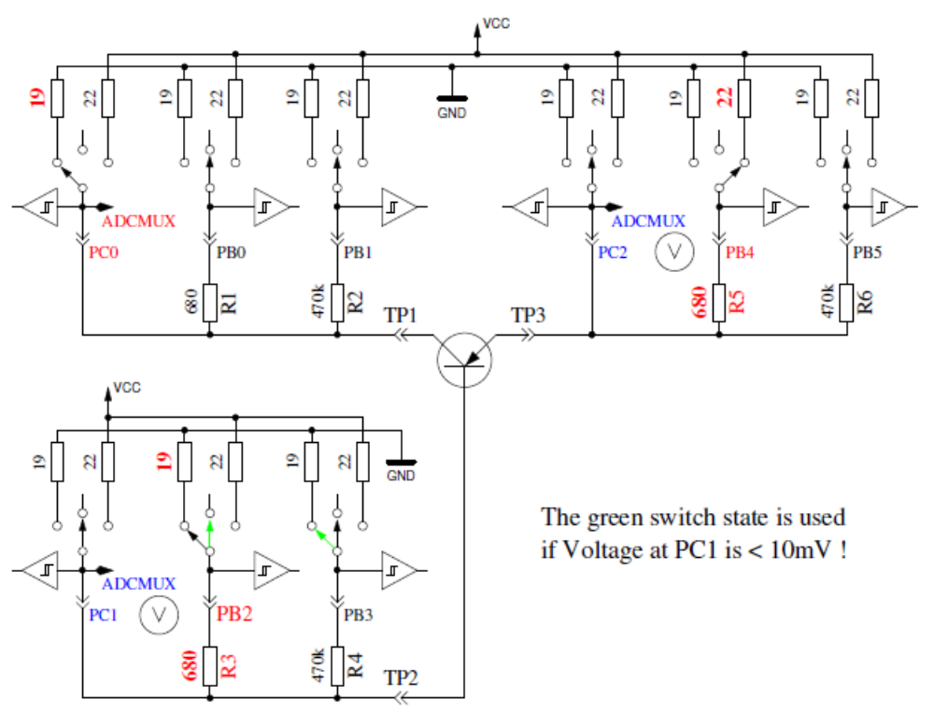
Рисунок 5.4 Измерение hFE P-N-P транзистора в схеме с общим коллектором.

Если напряжение базы (U_{B}), измеренное с резистором 680 Ом, выше 9 мВ, то коэффициент усиления вычисляется по формуле hFE = U_{E}-U_{B}/U_{B} . Напряжение U_{E} это разность между напряжением на эмиттере и VCC. Различие между резисторами 19 Ом и 22 Ом не учитывается. Если напряжение U_{B} ниже 10 мВ, измерение делают с резистором 470 кОм в базе. В этом случае коэффициент усиления вычисляется по формуле hFE = U_{E}•470000 / U_{B}•(680+22).
Затем делают тесты для предполагаемого P-N-P транзистора в схеме с общим эмиттером. Положительная сторона элемента теперь подключена прямо с VCC, отрицательная сторона через резистор 680 Ом подключена к GND, как показано на рисунке 5.5.
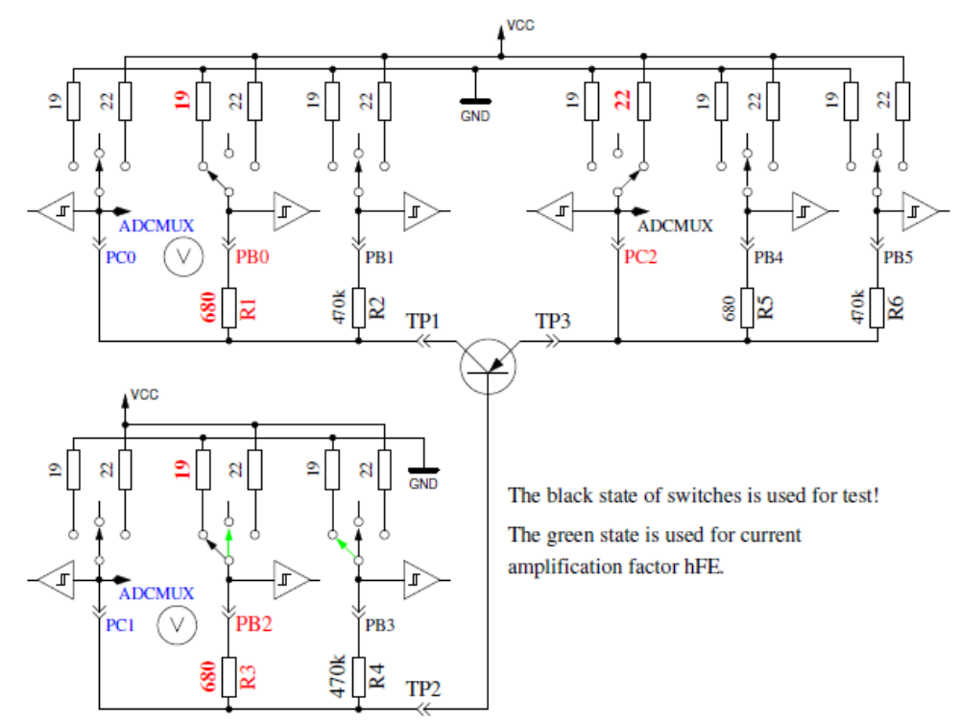
Рисунок 5.5 Испытание и измерение hFE P-N-P транзистора в схеме с общим эмиттером.

Если на отрицательной стороне элемента есть напряжение выше 3.4 В, когда базовый резистор 680 Ом подключен к GND, значит этот элемент или P-N-P транзистор или P-канальный FET. Какой из них - может быть легко установлено по напряжению базы. Если напряжение базы больше 0.97 В, это должен быть P-N-P транзистор. Для того, чтобы измерить коэффициент усиления, в цепь базы вместо резистора 680 Ом включается резистор 470 кОм. Коэффициент усиления вычисляется по формуле hFE = (U_{C}-U _{C0}) •470000 /U_{B}•(680+19). Напряжение U_{C0} является напряжением на коллекторном резисторе без базового тока. Как предполагается, правильным является более высокий коэффициент усиления, определенный первым или вторым способом. В версии 1.08k коэффициент усиления в схеме с общим эмиттером определяется только для микроконтроллеров ATmega328. Для других микроконтроллеров используется только схема с общим коллектором.
Значения, найденные для P-N-P транзистора, действительны только, если сделаны дополнительные измерения. Чтобы предотвратить обнаружение P-N-P транзистора в инверсном включении (коллектор с эмиттером поменяны местами), измерение с более высоким коэффициентом усиления считается правильным.
Если напряжение базы ниже, чем 0.97 В, то это должен быть P-E-MOS. В этом случае пороговое напряжение затвора измеряется при плавном переключении затвора с резистором 470 кОм от VCC до GND, ожидая на цифровом входе изменения сигнала стока, и затем, считывается напряжение затвора.

5.1.2 Измерение N-P-N транзистора или N-Channel-MOSFET

Измерение N-P-N транзистора начинается таким же образом, как и P-N-P транзистора, с измерения коэффициента усиления в схеме с общим коллектором. Первое измерение сделано с резистором в цепи базы 680 Ом, подключенным к VCC. Если напряжение на резисторе в цепи базы слишком низко, вместо 680 Ом берётся резистор 470 кОм. Тогда измерение продолжается в схеме с общим эмиттером, как показано на рисунке 5.6.
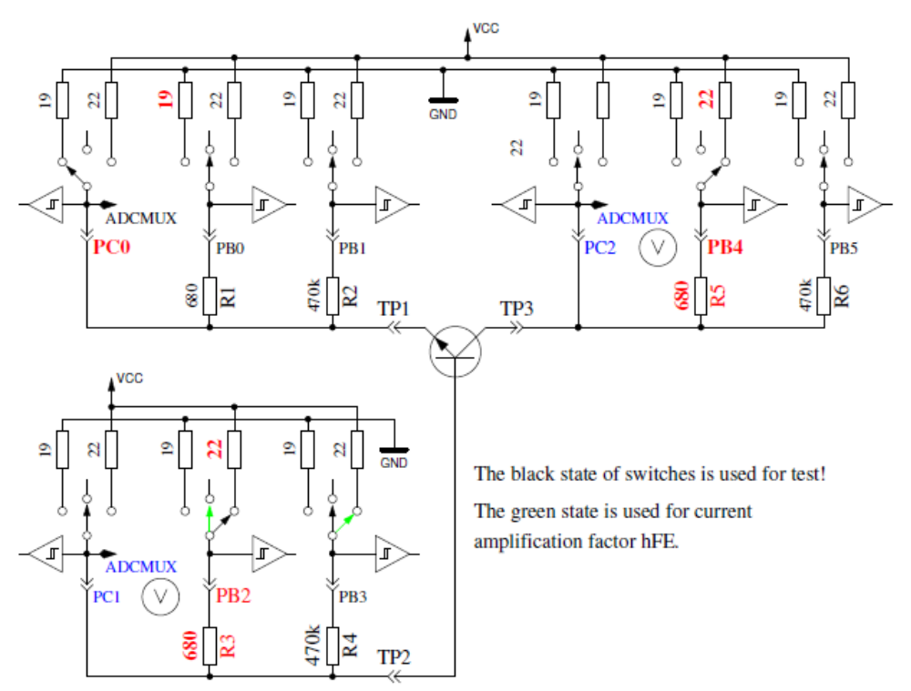
Рисунок 5.6 Испытание и измерение hFE N-P-N транзистора в схеме с общим эмиттером

Если напряжение коллектора ниже 1.6 В и резистор в цепи базы 680 Ом соединён с VCC, то это может быть N-P-N транзистор, N-канальный MOSFET или тиристор/симистор. Тиристор или симистор могут быть идентифицированы двумя простыми тестами. Если резистор на управляющем выводе, соединённый в течение 10 мс с GND обесточить, ток в аноде должен остаться. Если резистор анода кратковременно подключить к GND и, затем, повторно подключить к VCC, тиристор не должен снова включиться (нет тока). Имейте в виду, что Тестер может проверять только маломощные тиристоры, потому что ток удержания может достигать только 6 мА. Если оба теста свидетельствуют о тиристоре, то необходимо сделать тесты с обратной полярностью, чтобы исключить или подтвердить симистор.
Если ни тиристор, ни симистор не были подтверждены, то это может быть N-P-N транзистор или N-канальный E-MOSFET. Базовое напряжение N-P-N транзистора будет близко к напряжению эмиттера, таким образом, этот тип может быть идентифицирован определенно. Коэффициент усиления в схеме с общим эмиттером вычисляется по формуле hFE = (VCC -U_{C}-U_{C0})•470000 / (VCC- U_{B})•(680+22). Если напряжение базы или затвора повышенные, то в этой цепи тока нет или он мал, значит, элемент будет N-канальным E-MOS (MOSFET обогащённый). В этом случае пороговое напряжение измеряется при плавном переключении затвора с резистором 470 кОм от VCC до GND, ожидая на цифровом входе изменения сигнала стока, и затем считывается напряжение затвора. Это измерение делается 11 раз с накоплением результатов АЦП, как показано на рисунке 5.7. Результат умножается на 4 и делится на 9, чтобы получить напряжение в mV.

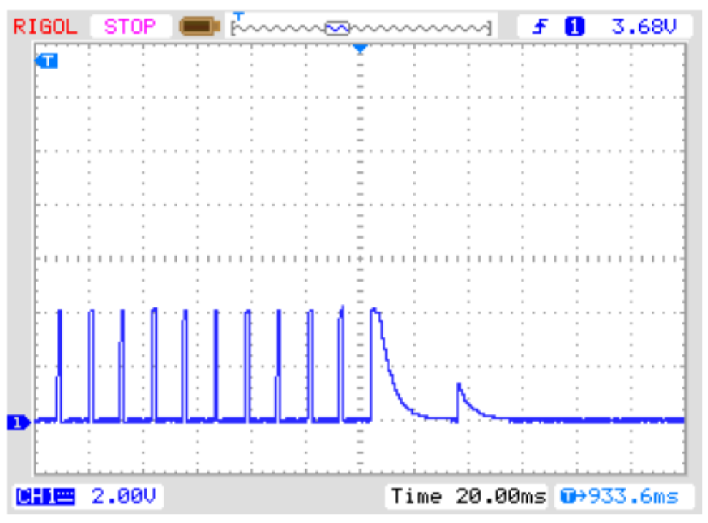
Рисунок 5.7 Измерение порогового напряжения N-канального MOSFET.

5.1.3 Упрощенная блок-схема тестирования транзисторов

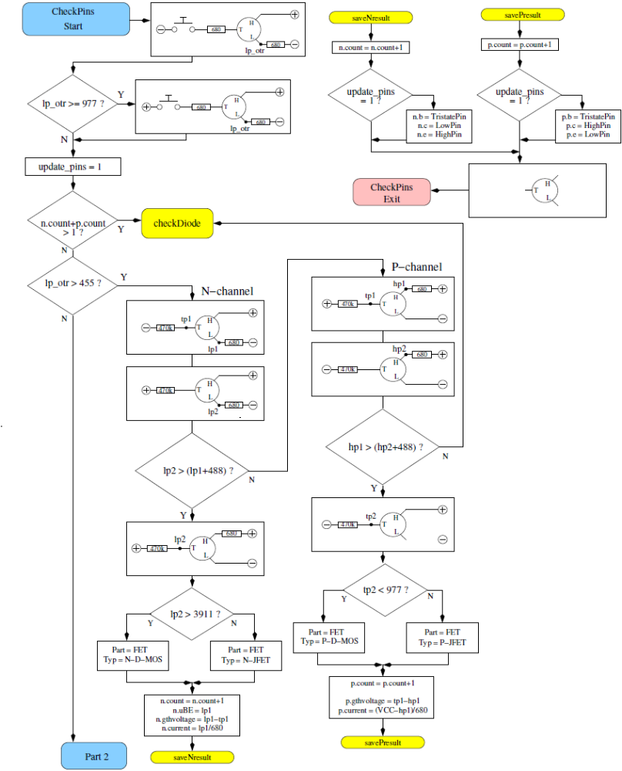

Рисунок 5.8 Блок-схема тестирования транзисторов. Часть 1: JFET и D-MOS.

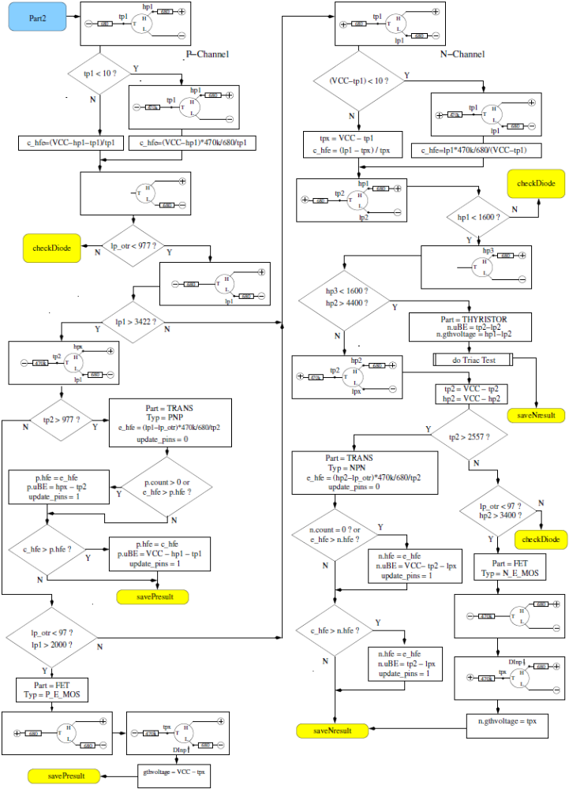

Рисунок 5.9 Блок-схема тестирования транзисторов. Часть 2: BJT и E-MOS.
5.1.4 Измерение диодов

Если предварительными тестами будет обнаружен ток, то элемент будет опознан как диод. Падение напряжения с резистором 680 Ом должно быть между 0.15 В и 4.64 В. Падение напряжения с резистором 680 Ом должно быть в 1.125 раза больше падения напряжение с резистором 470 кОм и падение напряжения с резистором 470 кОм должно быть в 16 раз больше, чем падение напряжения с резистором 680 Ом. Дополнительно: при возобновлении измерения с резистором 470 кОм напряжения должно быть не выше, чем в предыдущем измерении с резистором 680 Ом. Я надеюсь, что этот метод всегда идентифицирует диод. При идентификации двух диодов, включенных встречно-параллельно, невозможно определение тока утечки в противоположном направлении. Если обнаружен только одиночный диод, то ток утечки в обратном направлении измеряется с резистором 470 кОм, подключенным к VCC. Разрешение около 2 нА. Если ток утечки больше 5.3 мкА (напряжение на резисторе 470 кОм составляет больше чем 2.5 В), измерение производится с резистором 680 Ом. В этом случае разрешение только около 1 мкА. Кроме того, для одиночного диода, может быть измерена ёмкость в обратном направлении.

5.1.5 Результаты различных измерений

Следующие таблицы 5.2, 5.3 и 5.5 показывают результаты испытательных исследований с различными микроконтроллерами ATmega8, ATmega168, ATmega328.

Тип диода | Mega8@8MHz | Mega168@8MHz | Mega328@8MHz
1N4148 | Diode, 715mV, 1pF | Diode, 718mV, 0pF, 2nA | Diode, 715mV, 1pF, 4nA
1N4150 | Diode, 665mV,  1pF | Diode, 672mV,  1pF, 4nA | Diode, 666V,  2pF, 6nA
BA157 | Diode, 619mV,  19pF | Diode, 621V,  17pF, 12nA | Diode, 615mV,  18pF, 12nA
BY398 | Diode, 538mV,  16pF | Diode, 541mV,  14pF, 63nA | Diode, 537mV,  15pF, 63nA
1N4007 | Diode, 650mV,  13pF | Diode, 655mV,  10pF, 6nA | Diode, 650mV,  13pF, 6nA
LED green | Diode, 1.96V, 5pF | Diode, 1.95V, 4pF | Diode, 1.95V, 4pF
ZPD2,7 | 2xDi, 743mV, 2.53V | 2xDi, 737mV, 2.52V | 2xDi, 733mV, 2.51V
BU508A B+E | Diode, 609mV,  5.15nF | Diode, 611mV,  5.20nF, 0.39uA | Diode, 606mV,  5.25nF, 0.4uA
BU508A B+C | Diode, 582mV,  256pF | Diode, 586mV,  255pF, 21nA | Diode, 587mV,  259pF, 19nA
AC128 B+E | Diode, 272mV,  0pF | Diode, 277mV,  0pF, 2.2uA | Diode, 273mV,  0pF, 2.3uA
AC128 B+E  с охлаждением |  |  | Diode, 349mV,  140pF, 0.57uA
MBR20100CT | 2xDi, 337mV, 337mV | 2xDi, 338mV, 338mV | 2xDi, 336mV, 335mV
MBR20100CT | Diode, 337mV,  345pF | Diode, 339mV,  351pF, 29nA | Diode, 337mV,  350pF, 25nA
MBR4045PT  с охлаждением | Diode, 243mV,  1.80nF | Diode, 233mV,  1.94nF, 1.7uA | Diode, 235mV,  1.95nF, 1.8uA
SK14 | Diode, mV,  pF | Diode, mV,  pF, uA | Diode, 263mV,  0pF, 0.57uA
SK14  с охлаждением | Diode, mV,  pF | Diode, mV,  pF, nA | Diode, 334mV,  88pF, 4nA
SF38G | Diode, 519mV,  107pF | Diode, 521mV,  105pF, 2nA | Diode, 516mV,  106pF, 2nA

Таблица 5.2 Результаты измерения диодов.

Измерение обратной ёмкости для двойного диода MBR4045PT возможно только с охлаждением. Это вызвано высоким током утечки этого 40 А диода. Также обратная ёмкость перехода база-эмиттер германиевого транзистора AC128 может быть измерена только с охлаждением.

Тип транзистора | Тип  пр-ти | Mega8  общий коллектор | Mega328 | Mega328 общий коллектор | Mega328 общий эмиттер
BU508A | NPN | B=9, 601mV | B=9, 597mV | B=9, 598mV | B=4, 484mV
2N3055 | NPN | B=20, 557mV | B=21, 550mV | B=21, 550mV | B=6, 442mV
BC639 | NPN | B=148, 636mV | B=172, 629mV | B=172, 629mV | B=158, 605mV
BC640 | PNP | B=226, 650mV | B=176, 609mV | B=171, 655mV | B=177, 608mV
BC517 | NPN | B=23.9k, 1.23V | B=24.8k, 1.22V | B=25.1k, 1.22V | B=764, 1.23V
BC516 | PNP | B=75.9k, 1.21V | B=76.2k, 1.20V | B=76.2k, 1.20V | B=760, 1.23V
BC546B | NPN | B=285, 694mV | B=427, 687mV | B=427, 687mV | B=369, 683mV
BC556B | PNP | B=304, 704mV | B=254, 668mV | B=235, 709mV | B=255, 668mV
AC128 (Ge.) | PNP | B=63, 191mV | B=59, 191mV | B=57, 193mV | B=43, 117mV
BUL38D  паразитный | NPNp  PNPn | B=37, 627mV  B=11, 654mV | B=41, 617mV  B=81, 543mV | B=40, 624mV  B=10, 656mV | B=36, 562mV  B=83, 411mV
BRY55/200 | Тиристор | 0.84V | 0.81V | 0.81V | 0.82V
MAC97A6 | Симистор | 0.92V | 0.90V | 0.90V | 0.90V

Таблица 5.3 Результаты измерения биполярных транзисторов.

Некоторые результаты значительно отличаются от результатов, полученных в более ранних версиях программного обеспечения от Markus F. Например, транзистор Дарлингтона BC517 был измерен более ранним программным обеспечением: hFE=797 вместо 77200 и напряжение база-эмиттер = 1438 мВ. Это вызвано дополнительным измерением коэффициента усиления в схеме с общим коллектором. Кроме того, новая версия программного обеспечения показывает такой же низкий результат hFE в схеме с общим эмиттером, что можно увидеть в последнем столбце таблицы 5.3. Напряжение база-эмиттер измерено как отдельный диод. Теперь напряжение база-эмиттер измеряется при токе измерения коэффициента усиления (1.20 В). NPN-транзистор BUL38D имеет между коллектором и эмиттером встроенный защитный диод, который может спровоцировать определение паразитного PNP-транзистора с базой на месте коллектора правильного NPN транзистора. С версии программного обеспечения 1.10k оба транзистора обнаруживаются и помечаются добавлением символа р. Правильный транзистор будет найден при сравнении емкости перехода база - эмиттер. Предполагается, что правильный транзистор имеет более высокую емкость перехода. Если нажать и удерживать клавишу запуска во время вывода результата измерения, то будут показаны параметры паразитного транзистора. Наличие правильного транзистора будет отмечено индексом n (PNPn). Паразитный транзистор определяется только с защитным диодом, расположенном на том же кристалле, что и правильный транзистор, а не с внешним диодом.
Следующая таблица 5.4 показывает результаты измерения для германиевых транзисторов, которые являются проблемными из-за температурной зависимости и высокого обратного тока коллектора. Представлены вместе результаты оригинальной версии от Markus F. и результаты версии 1.10k. Версия 1.10k для ATmega328 измеряет коэффициент усиления в схемах с общим коллектором и общим эмиттером с учетом обратного тока коллектора, и выводит более высокий результат. Обратный ток коллектора не учитывался в более ранних версиях программного обеспечения.

Тип транзистора | Mega8@1MHz Оригинальная версия от Markus F. | Mega168@8MHz Версия 1.10k | Mega328@8MHz Версия 1.10k
AC128 | PNP, B=52, 279mV | PNP, B=59, 184mV | PNP, B=59, 191mV
AC116-65 | PNP, B=505, 378mV | PNP, B=72, 146mV | PNP, B=72, 149mV
AC116-145 | PNP, B=485, 294mV | PNP, B=146, 161mV | PNP, B=146, 163mV
AC176-65 | NPN, B=98, 235mV | NPN, B=58, 94mV | NPN, B=56, 96mV
GC122 | PNP, B=84, 368mV | PNP, B=55, 117mV | PNP, B=56, 117mV
GC301 | PNP, B=48, 289mV | PNP, B=39, 184mV | PNP, B=39, 188mV
AD161 | NPN, B=360, 230mV | NPN, B=296, 126mV | NPN, B=298, 128mV
AD162 | PNP, B=48, 289mV | PNP, B=38, 191mV | PNP, B=39, 188mV

Таблица 5.4 Результаты измерений германиевых биполярных транзисторов.

В таблице 5.5 показаны результаты измерения некоторых полевых транзисторов. Одним из измеряемых параметров E-MOS транзисторов является напряжение затвор-исток, которое замеряется по изменению состояния цифрового входа ATmega, подключенному к стоку через резистор 680 Ом. Другим параметром является значение емкости затвора. Из-за небольшой емкости затвора, напряжение на нем изменяется очень быстро, что уменьшает точность фиксации этого напряжения. Например, у транзистора BS250 это напряжение изменялось от 2,6 В до 2,5 В, при подключении дополнительного конденсатора емкостью 10нФ параллельно выводам затвор и исток. Для JFET транзисторов в качестве характеристики часто приведен ток Idss, являющийся током стока при напряжении затвор-исток равном 0В. В данной реализации, однако, ток не может превышать величины, определенной сопротивлением нагрузки в стоке JFET величиной 680 Ом. Нагрузочный резистор генерирует обратное напряжение Vgs, которое также отображается на индикаторе.
Из-за симметричной конструкции транзисторов JFET, невозможно отличить сток от истока.

Тип FET | Mega8@8MHz | Mega168@8MHz | Mega328@8MHz
ZVNL120A | N-E-MOS,D, 1.6V 147pF | N-E-MOS,D, 1.5V 139pF | N-E-MOS,D, 1.5V 140pF
IRF530N | N-E-MOS,D, 3.6V  1.55nF | N-E-MOS,D, 3.6V  1.54nF | N-E-MOS,D, 3.6V  1.56nF
BS170 | N-E-MOS,D, 2.6V  78pF | N-E-MOS,D, 2.6V  68pF | N-E-MOS,D, 2.6V  70pF
IRL3803 | N-E-MOS,D, 2.3V  9.81nF | N-E-MOS,D, 2.3V  9.71nF | N-E-MOS,D, 2.3V  9.80nF
IRFU120N | N-E-MOS,D, 4.2V  909pF | N-E-MOS,D, 4.2V  913pF | N-E-MOS,D, 4.2V  920pF
BUZ71A | N-E-MOS,D, 3.2V  714pF | N-E-MOS,D, 3.2V  708pF | N-E-MOS,D, 3.2V  714pF
ZVP2106A | P-E-MOS,D, 3.2V  122pF | P-E-MOS,D, 3.2V  115pF | P-E-MOS,D, 3.2V  117pF
IRF5305 | P-E-MOS,D, 3.6V  2.22nF | P-E-MOS,D, 3.6V  2.22nF | P-E-MOS,D, 3.6V  2.24nF
BS250 | P-E-MOS,D, 2.6V  53pF | P-E-MOS,D, 2.6V  43pF | P-E-MOS,D, 2.6V  44pF
IRFU9024 | P-E-MOS,D, 3.5V  937pF | P-E-MOS,D, 3.6V  945pF | P-E-MOS,D, 3.5V  952pF
J310  Idss=24-60mA | N-JFET  I=3.1mA Vgs=2.2V | N-JFET  I=3.1mA Vgs=2.2V | N-JFET  I=3.1mA Vgs=2.2V
2N5459  Idss=4-16mA | N-JFET  I=2.1mA Vgs=1.5V | N-JFET  I=2.1mA Vgs=1.5V | N-JFET  I=2.1mA Vgs=1.5V
BF256C  Idss=11-18mA | N-JFET  I=3.4mA Vgs=2.4V | N-JFET  I=3.4mA Vgs=2.4V | N-JFET  I=3.4mA Vgs=2.4V
BF245A  Idss=2-6mA | N-JFET  I=1.1mA Vgs=.75V | N-JFET  I=1.1mA Vgs=0.75V | N-JFET  I=1.1mA Vgs=0.75V
BF245B  Idss=6-15mA | N-JFET  I=2.5mA Vgs=1.7V | N-JFET  I=2.5mA Vgs=1.7V | N-JFET  I=2.5mA Vgs=1.7V
BF245C  Idss=12-25mA | N-JFET  I=3.9mA Vgs=2.7V | N-JFET  I=3.9mA Vgs=2.7V | N-JFET  I=3.9mA Vgs=2.7V
J175  Idss=7-60mA | P-JFET  I=3.2mA Vgs=2.2V | P-JFET  I=3.2mA Vgs=2.2V | P-JFET  I=3.2mA Vgs=2.2V
2N5460  Idss=1-5mA | P-JFET  I=0.78mA Vgs=0.54V | P-JFET  I=0.77mA Vgs=0.54V | P-JFET  I=0.78mA Vgs=0.54V

Таблица 5.5 Результаты измерений МОП-транзисторов.
5.2 Измерение резисторов

Каждый резистор измерен четырьмя различными типами измерения в одном направлении тока. Тот же самый резистор также измерен теми же самыми четырьмя типами измерения в другом направлении тока. Измерение в противоположном направлении используется только для того, чтобы идентифицировать резистор. Если несоответствие между обоими измерениями слишком большое, то это не резистор.

5.2.1 Измерение резистора с резисторами 680 Ом

Измерение неизвестного резистора Rx осуществляется двумя способами с использованием прецизионных резисторов 680Ом. Упрощенная схема этого измерения для испытательных выводов 1 (TP1) и 3 (TP3) показана на рисунках 5.10 и 5.11, как пример шести выбранных комбинаций испытания.

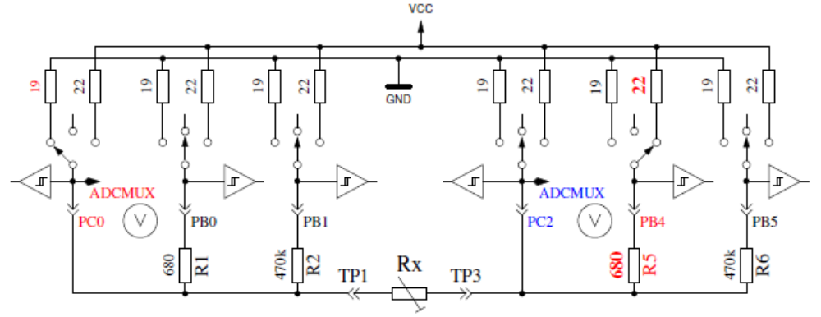
Рисунок 5.10 Измерение Типа 1 с резистором 680 Ом.
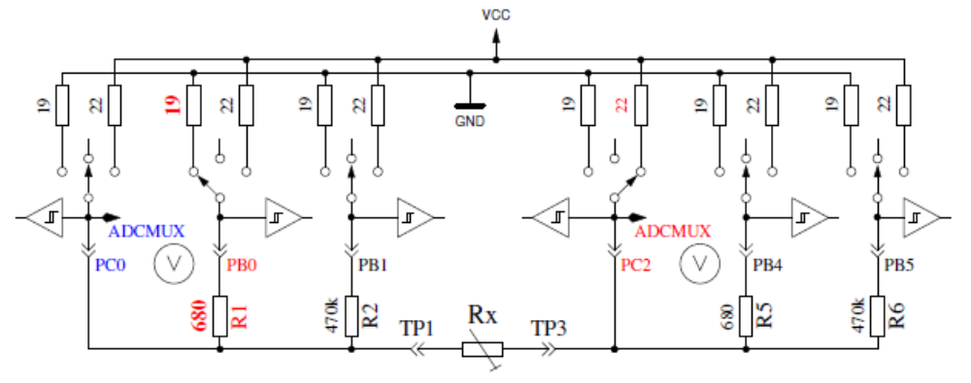
Рисунок 5.11 Измерение Типа 2 с резистором 680 Ом.

С левой стороны расположен испытательный вывод 1, с правой стороны - испытательный вывод 3. В обеих диаграммах Вы видите, что вывод 3 (правая сторона) соединён с VCC, вывод 1 (левая сторона) соединен с GND. Направление тока, текущего через резистор Rx является одинаковым. Значения портов, переключенных на выход, показаны красным цветом, значения портов, используемых в качестве входа, отображаются синим цветом, бездействующие порты - черные. В обоих показанных типах измерения ток должен быть одинаковым, потому что суммарная величина резисторов между VCC и GND идентична (если измерительные резисторы одинаковые – в идеальном случае). Обычно измеренное напряжение не одинаковое, потому что меняются подключенные резисторы.
Символ V на диаграмме отмечает порты, используемые для измерения напряжения. В обеих конфигурациях величина резистора Rx может быть вычислена по известной величине резистора и измеренному напряжению, если отношение резистора Rx к 680 Ом не слишком велико. Теоретическое отклонение напряжения показано на рисунке 5.12, где величина резистора показана в логарифмическом масштабе.
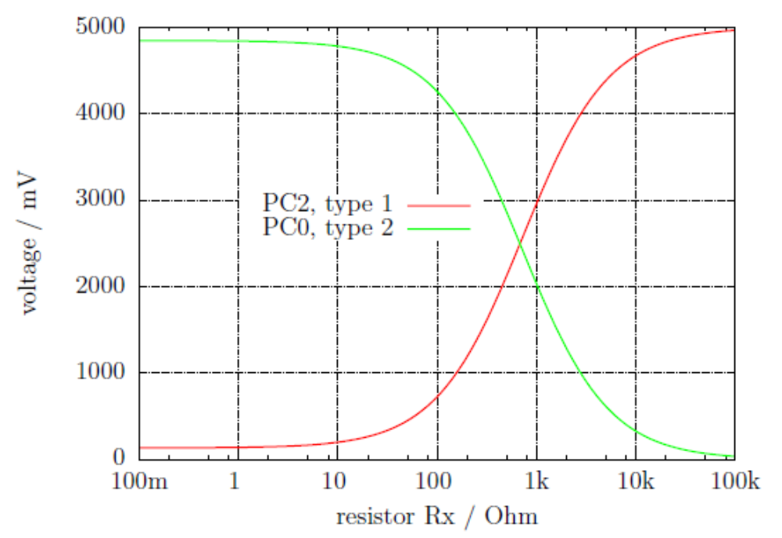
Рисунок 5.12 Напряжение при измерениях Типа 1 и Типа 2 с резистором 680 Ом.

График измерения Типа 1 показан на рисунке 5.13a с измененным масштабом изображения для малых значений резисторов. Здесь видно, что для получения точного измерения величины резистора ниже 2 Ом, необходимо лучшее разрешение АЦП, чем стандартное разрешение 4.9 мВ с 5 В ИОН. Есть только 3 отсчета АЦП от 0 до 2 Ом. Опция AUTO_SCALE _ADC, переключающая диапазон АЦП, может помочь в этом случае. Тот же самый участок с измененным масштабом изображения диапазона измерения Типа 2 показан на рисунке 5.13b. К сожалению, мы не можем использовать высокое разрешение АЦП для измерения типа 2 в этом диапазоне, потому что напряжение слишком высоко, а у применённых ATmega нет дифференциального входа АЦП. Измерения с резисторами 680 Ом проводятся для получения результата измерений до 20 кОм (измеренное напряжение типа 2 будет ниже 169 мВ).
Для более высоких значений измеряемого резистора измерения проводятся с резисторами 470 кОм. Если все тесты свидетельствуют о том, что это не другой тип элемента, то полученная величина обоих измерений берется в качестве величины сопротивления резистора для отображения на дисплее. Если выбрана опция AUTO_SCALE_ADC, и одно из напряжений обоих типов измерения ниже 0.98 В, взвешенное среднее значение вычисляют с коэффициентом 4 для этой величины. Другая взвешенная величина имеет коэффициент 1. Это сделано для того, чтобы предпочесть коэффициент 4 для лучшего разрешения этого измерения. Коэффициент 4 взят только для микроконтроллеров ATmega168 и ATmega328, для ATmega8 в качестве весового коэффициента взято 2, если напряжение ниже 0.98 В, потому что опорное напряжение для АЦП ATmega8 2.54 В вместо 1.1 В для ATmega168 и ATmega328. Для ATmega168 и ATmega328 измерение напряжения на резисторах будет задержано, пока не обнаружатся большие изменения или закончится лимит времени. При использовании этого метода большие конденсаторы более не определяются, как резисторы, по ошибке, и сопротивление постоянному току больших катушек индуктивности будет измерено правильно.
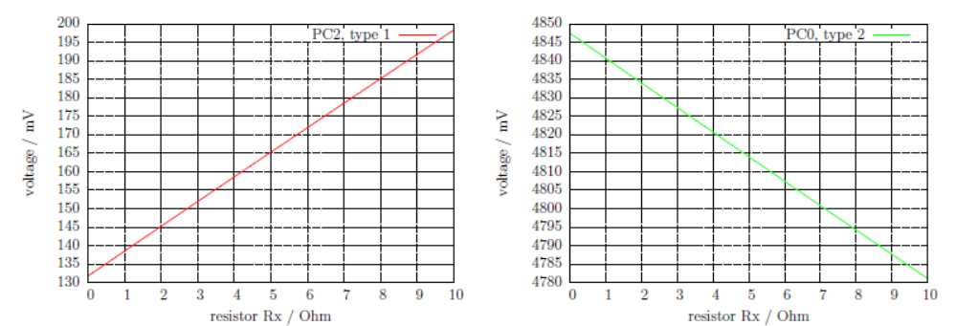
- Измерение Типа 1 (b) Измерение Типа 2
Рисунок 5.13 Теоретическое напряжение от 0 до 10 Ом.

5.2.2 Измерение резистора с резисторами 470 кОм

Следующие рисунки 5.14 и 5.15 показывают ту же самую процедуру измерения с прецизионными резисторами 470 кОм. Поскольку 470 кОм очень большие относительно величины резистора порта 19 Ом или 22 Ом, величины резисторов портов не учитываются для вычисления величины резистора Rx.
Для обоих Типов измерения с резисторами 470 кОм измеряется только одно напряжение, потому что ток настолько низок, что никакое различие напряжения во внутренних резисторах порта ATmega не может быть измерено (как и ожидалось). Теоретическое отклонение напряжения показано на рисунке 5.16, где величина резистора показана в логарифмическом масштабе. Теоретическое отклонение в этой диаграмме заканчивается на 100 МОм, но фактическое значение для Тестера ограничено 60 МОм, иначе Тестер определяет, что резистор не подключен. Взвешенное среднее число обоих Типов измерения взято в качестве результата с теми же самыми коэффициентами, описанными для измерений с резисторами 680 Ом. Для всех микроконтроллеров ATmega я определил, что взвешенные результаты с резисторами 470 кОм более точны, если будет добавлено постоянное смещение. Этот смещение может быть подобрано определением величины RH_OFFSET в файле config.h.
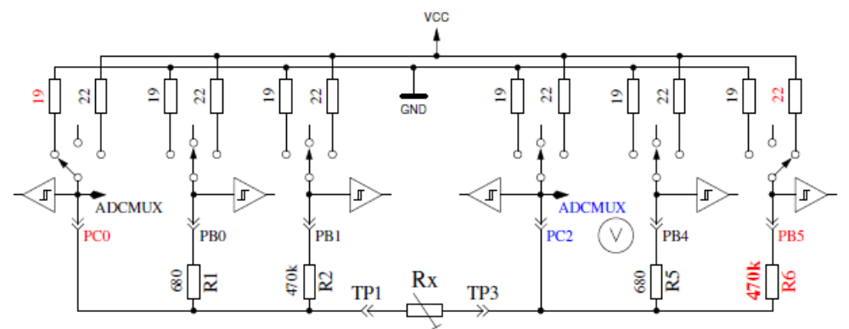
Рисунок 5.14 Измерение Типа 3 с резистором 470 кОм.

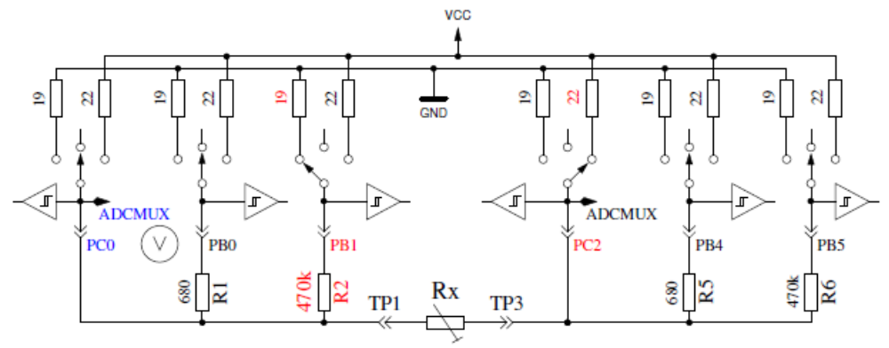
Рисунок 5.15 Измерение Типа 4 с резистором 470 кОм.
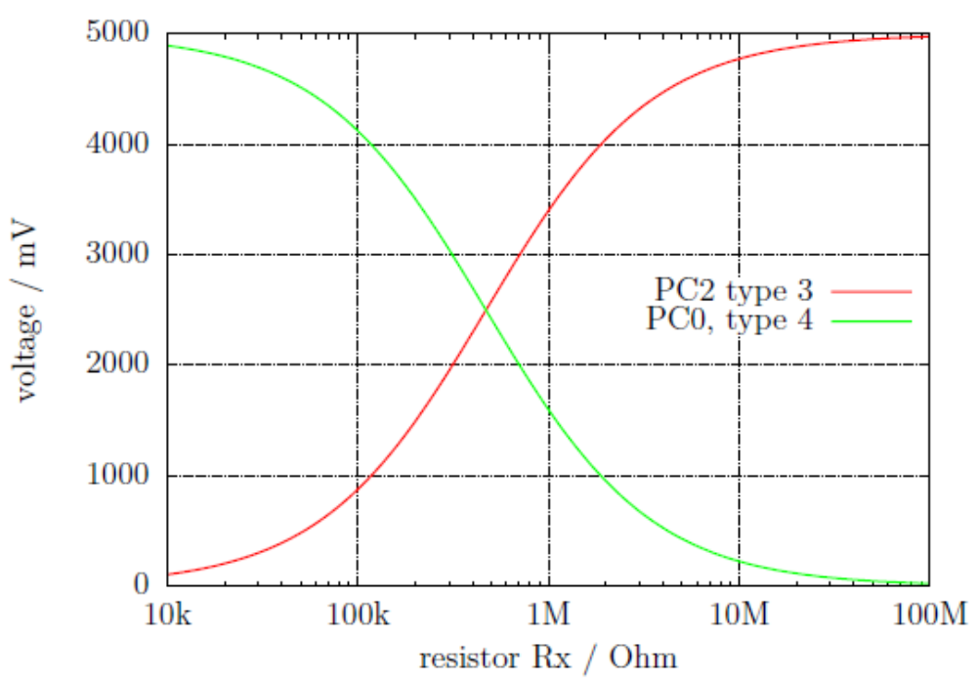
Рисунок 5.16 Напряжение при измерениях Типа 3 и Типа 4 с резистором 470 кОм.

5.2.3 Результаты измерений резистора

Рисунок 5.17 показывает относительную погрешность измерений резистора тремя ATmega8 . Дополнительно приведены результаты с оригинальным программным обеспечением от Markus F. ("Mega8orig") с одним ATmega8. На рисунках 5.18a и 5.18b показаны результаты измерений с ATmega8A и ATmega8L. Рисунок 5.19 показывает те же самые измерения с ATmega168 (Mega168 - результаты без опции AUTOSCALE_ADC, Mega168as - те же самые измерения с опцией AUTOSCALE_ADC). Применение ATmega168 дает возможность измерения резисторов в диапазоне от 20 Ом до 20 МОм с точностью ±1 %. Для измерений ниже 100 Ом Вы должны иметь в виду, что любые измерительные провода также имеют сопротивление. Лучше подсоединить резистор непосредственно к контактам терминала. Если это невозможно, вычтите величину сопротивления, измеренную с закороченными щупами. Например, если резистор маркирован 30 Ом и Тестер показывает величину 30.6 Ом, а у закороченных щупов замерена величина 0.5 Ом, то измеренная величина резистора составит 30.1 Ом. Для сопротивлений ниже 10 Ом один отсчет разрешения даёт ошибку больше, чем 1 %!

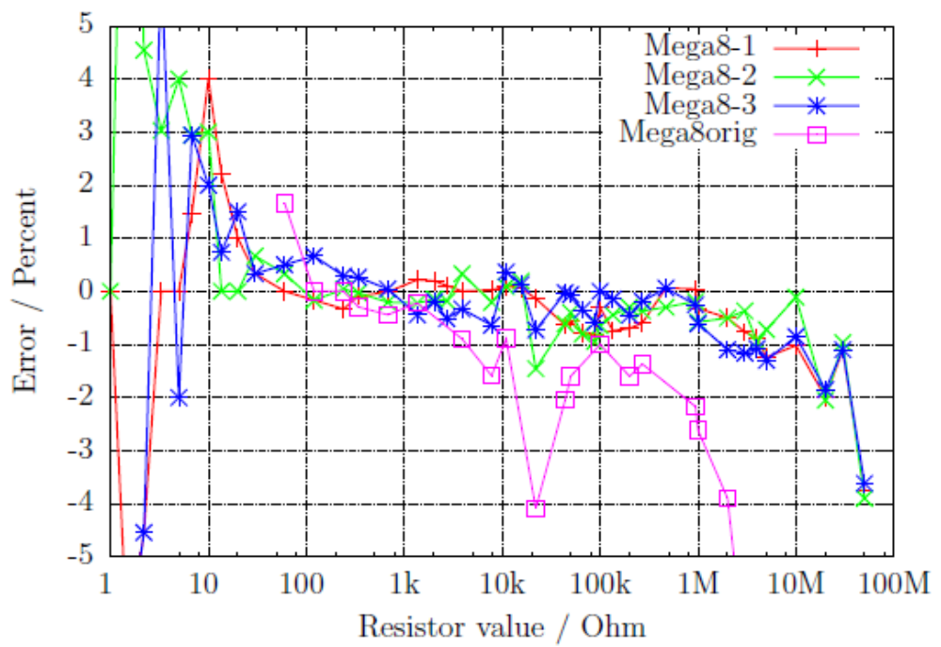
Рисунок 5.17 Относительная погрешность измерений резисторов на ATmega8.

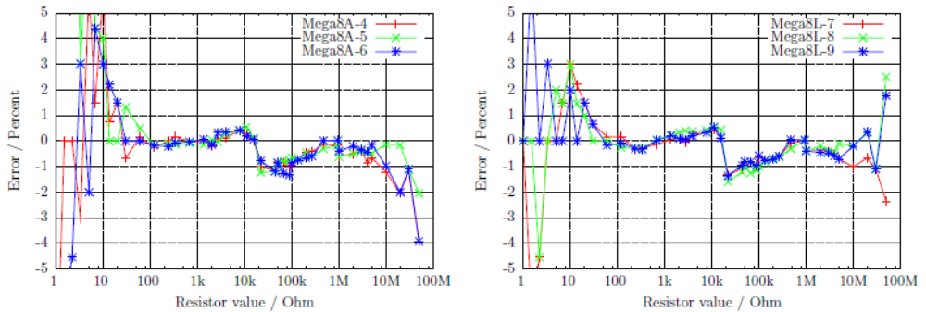
(a) ATmega8A (b) ATmega8L
Рисунок 5.18 Относительная погрешность измерений резисторов.
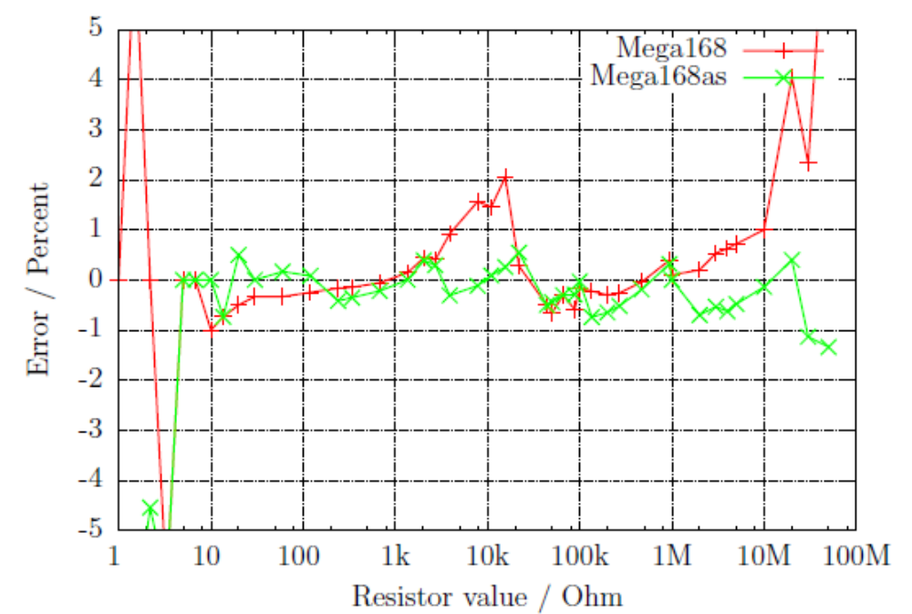
Рисунок 5.19 Относительная погрешность измерений резисторов на ATmega168.

Рисунок 5.20a показывает погрешность измерения для трех микроконтроллеров ATmega168 перед калибровкой - точками, после калибровки - линией. Аналогичная погрешность измерения для трех ATmega168A показана на рисунке 5.20b, а погрешность измерения для трех ATmega168P показана на рисунке 5.21. Погрешность измерения для трех ATmega328 показана на рисунках 5.22a и 5.22b. После автокалибровки относительная погрешность измерения резисторов в диапазоне от 10 Ом до 20 МОм обычно находится в пределах  ±1 %. Только одно измерение резистора 22 кОм с ATmega328P-13 показывает более высокую погрешность. Перед калибровкой погрешность некоторых микроконтроллеров составляла 3 %. Это было скорректировано переключением опоры АЦП опцией AUTOSCALE_ADC. Прямое сравнение напряжения на конденсаторе ниже 1 В, однократно измеренного с опорой VCC, и другое однократное измерение с внутренней опорой, может подстроить эту погрешность. Измерение напряжения производится тем же самым каналом мультиплексора, а внутренняя опора связана с выводом AREF ATmega. К сожалению, прямое измерение опоры со своим каналом мультиплексора приводит к смещению, которое может быть вручную подстроено опцией REF_R_KORR или автоматически опцией самопроверки AUTO_CAL. Значение REF_R_KORR является дополнительным смещением к автоматически определённому значению с опцией AUTO_CAL!
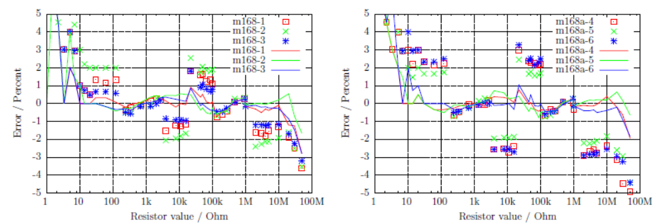
(a) ATmega168 (b) ATmega168A
Рисунок 5.20 Относительная погрешность измерений резисторов.

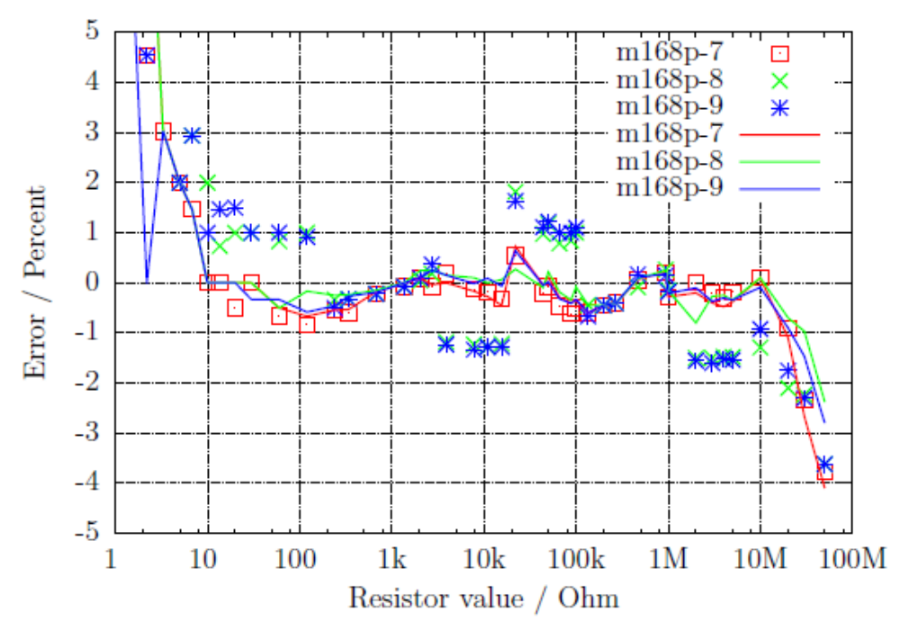
Рисунок 5.21 Относительная погрешность измерений резисторов на ATmega168P.
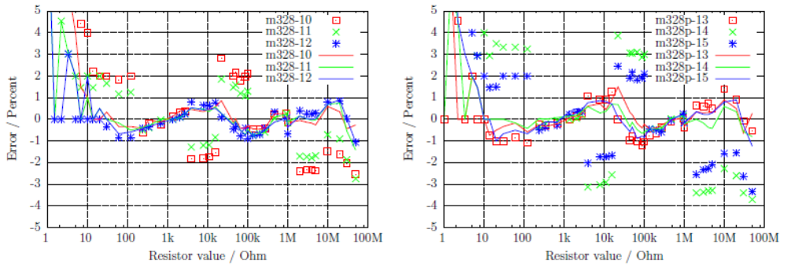
(a) ATmega328 (b) ATmega328P
Рисунок 5.22 Относительная погрешность измерений резисторов.

5.3 Измерение конденсаторов

Измерение величины ёмкости конденсаторов сделано, как отдельная задача измерения времени зарядки после всех других измерений. Оригинальное программное обеспечение от Markus F. это делает в петле программы, которая читает соответствующие цифровые входы, пока не произошло отключение, и считает циклы петли. У этого способа есть ограничение: разрешение измерения времени ограничено временем, требующимся для одного цикла петли. Это обычно делается во всех шести комбинациях для всех трех испытательных выводов. Новое программное обеспечение использует два разных способа получения времени зарядки только в трех комбинациях для трех испытательных выводов.
Положительный вывод конденсатора всегда подключен к испытательному выводу с более высоким номером. Если конденсатор измеряется параллельно с диодом, полярность может быть в другом порядке.

5.3.1 Разрядка конденсатора

Вы должны всегда разряжать конденсатор прежде, чем соединить его с Тестером. Тестер дополнительно разряжает конденсатор перед любым измерением. Если напряжение ниже 1300 мВ, конденсатор будет закорочен выходами порта, соединенными со входами порта АЦП (порт C). Я полагаю, что это допустимо, потому что выход порта имеет встроенный резистор около 20 Ом. Рисунок 149 технического описания (страница 258) [2] показывает падение напряжения на выходах до 2 В. Конечно, я не могу гарантировать, что никакое повреждение не может произойти. Я проверил функцию с конденсаторами большими, чем 15 мФ во много раз, и я никогда не замечал проблемы. Ток должен быть ниже указанного предела 40 мА и быстро уменьшен при разрядке. Конечно, повреждение может произойти, если Вы не разряжаете конденсатор (высокое напряжение) прежде, чем соедините его с Тестером.

5.3.2 Измерение конденсаторов большой ёмкости

Одна сторона конденсатора подключена к GND. Другая сторона конденсатора подключена через резистор 680 Ом к VCC на 10 мс. Впоследствии этот испытательный вывод будет переключен на ввод (высокий импеданс). После этого 10 мс импульса тока замеряется напряжение на конденсаторе без тока. Если напряжение не достигло минимального значения 300 мВ, импульс зарядки будет повторен до 499 раз. Если после 127 импульсов не достигнуто минимальное напряжение 75 мВ (приблизительно 2 с), дальнейшая зарядка будет остановлена, потому что 300 мВ не смогут быть достигнуты остающимися импульсами зарядки. Рисунок 5.23 показывает три фазы измерения величины ёмкости конденсатора. Величина ёмкости вычисляется по количеству импульсов зарядки и величине достигнутого напряжения заряда из таблицы. Таблица содержит коэффициенты, чтобы получить значение в нФ от времени зарядки и достигнутого напряжения с шагом 25 мВ. Промежуточная величина напряжения будет интерполирована.
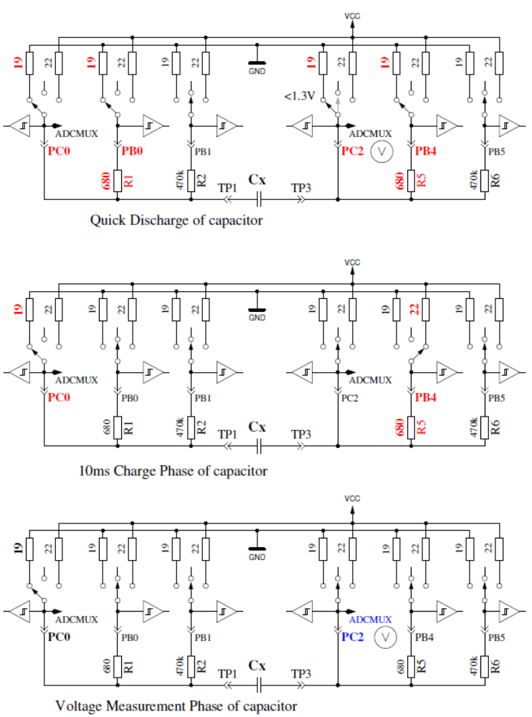
Рисунок 5.23 Разрядка конденсатора и зарядка импульсом 10 мс до напряжения, не достигающего значения 300 мВ.

В результате низкого напряжения заряда измерение происходит намного быстрее, чем в оригинальной версии программного обеспечения, потому что это преимущество работает также при разрядке. Таким способом могут быть измерены большие конденсаторы. Кроме того, если диод подключен параллельно конденсатору, то он, в большинстве случаев, не нарушает измерение, потому что, для большинства диодов, не может быть достигнуто прямое падение напряжения. Рисунок 5.24a показывает зарядку и разрядку конденсатора 229 мкФ. Плоская вершина диаграммы от конца зарядки и до начала разрядки вызвана измерением и временем вычисления ATmega. Рисунок 5.24b показывает такое же измерение конденсатора 5 мФ. Заметьте, что время измерения составило приблизительно 1.5 с, включая разрядку.

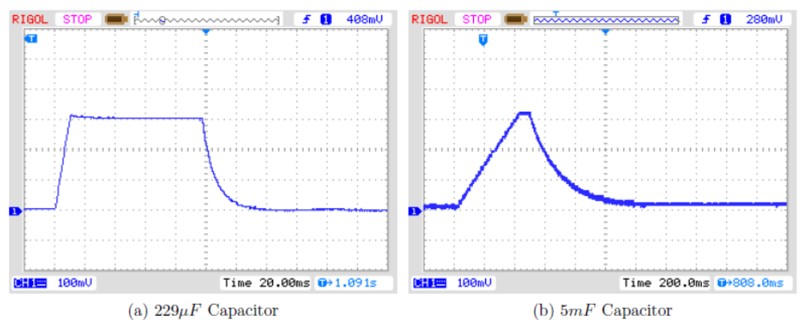
Рисунок 5.24 Зарядка и разрядка конденсатора большой емкости для измерения.

Последний пример показывает измерение ёмкости конденсатора 15 мФ на рисунке 5.25.

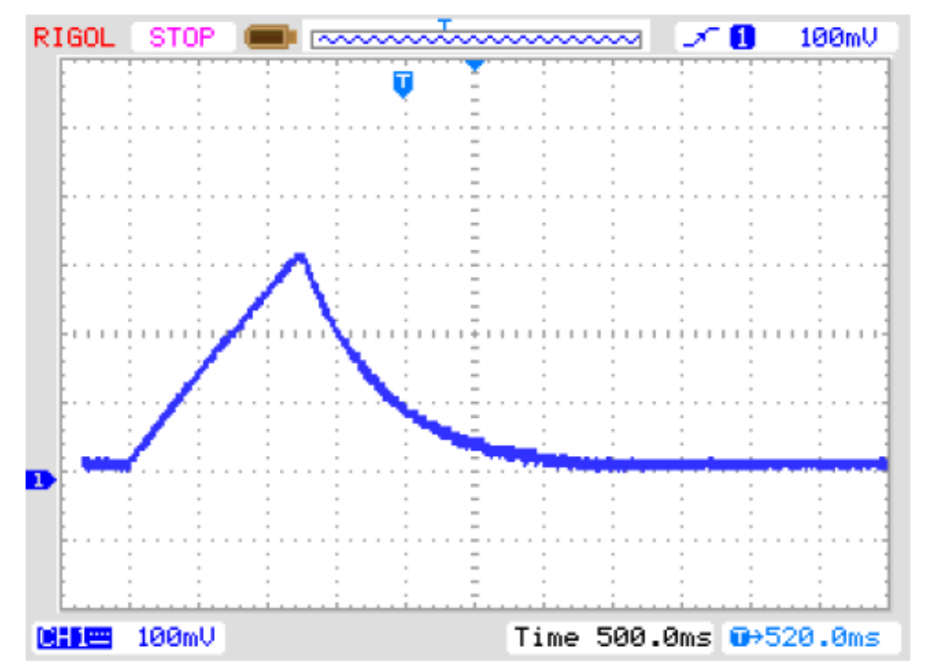
Рисунок 5.25 Зарядка и разрядка конденсатора 15 мФ для измерения.
После измерения ёмкости конденсатора будет проверен саморазряд ожиданием пропорционально периоду, который потребовала зарядка, и снова будет осуществлено считывание напряжения заряда. Взвешенная полная ёмкость будет скорректирована из-за этого падения напряжения. Тест с параллельно подключенными конденсатором 68 мкФ и резистором 2.2 кОм показывает эффективность этого метода. Измеренное значение емкости без резистора 66.5 мкФ, с параллельным резистором 2.2 кОм измеренное значение емкости 66.3 мкФ. Для сравнения, результаты, измеренные мультиметром PeakTech 3315. Без резистора значение емкости 68.2 мкФ, с параллельным резистором 2.2 кОм значение емкости 192 мкФ.

5.3.3 Измерение конденсаторов малой ёмкости

Если первый, 10 мс, импульс зарядки перезарядил конденсатор, используется другой алгоритм измерения. У микроконтроллера ATmega есть встроенный 16-битный счётчик, который может работать на тактовой частоте микроконтроллера (1 МГц или 8 МГц). У этого счётчика есть также возможность сохранять подсчитанное значение внешним сигналом. Этот сигнал может быть выходом компаратора. Компаратор может работать с любым входом АЦП и запрещенной зоной опоры. Рисунок 5.26 показывает упрощенную схему измерения. Итак, я разряжаю конденсатор, подключаю компаратор к соответствующему входу, сбрасываю счётчик в 0 и сразу начинаю зарядку конденсатора, подсоединённого одной стороной к GND а другой стороной, через резистором 470 кОм, к VCC. Теперь я проверяю в пределах петли программы переполнение счётчика или сигнал захвата по входу (внешний сигнал). Я считаю события переполнения, пока не обнаруживаю входной сигнал захвата. В этом случае я останавливаю счётчик и проверяю, не нужно ли подсчитать дополнительное переполнение, возникшее, пока счётчик не был остановлен входным сигналом захвата.
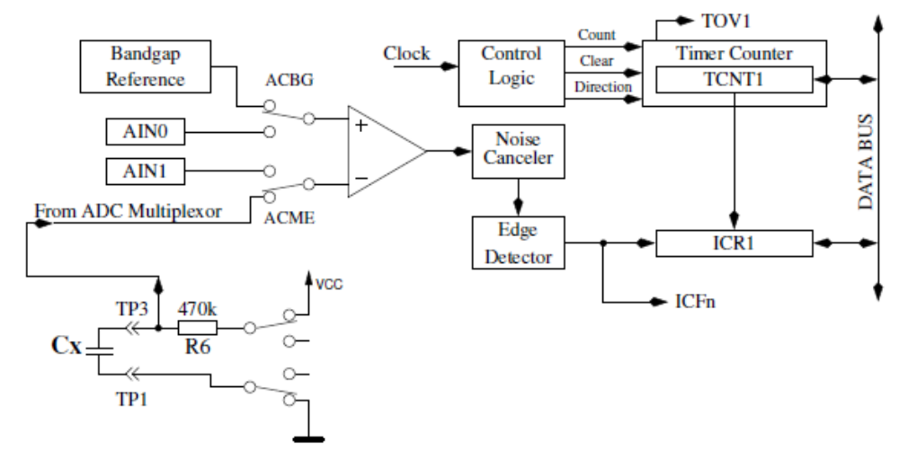
Рисунок 5.26 Измерение малой емкости с компаратором.

Входной счётчик захвата и счётчик переполнений совместно определяют полное время, по которому мы можем рассчитать фактическую ёмкость. Программное обеспечение использует таблицу с теоретической зависимостью времени зарядки от напряжения компаратора. Таблица составлена с шагом 50 мВ и будет интерполирована согласно фактическому опорному напряжению. Эта таблица будет активна только с опцией WITH_AUTO_REF в Makefile. Из полученной величины я вычитаю предопределенное, полученное экспериментально, постоянное значение или значение смещение нуля, найденное последней самопроверкой с установленной опцией AUTO_CAL. Смещение нуля может меняться в зависимости от типа печатной платы, используемого испытательного оборудования или микроконтроллера. Самопроверка с установленной опцией AUTO_CAL определит смещение нуля автоматически.
Я заметил, что стабильность опорного напряжения несколько мала, что Вы можете выбрать опцию REF_C_KORR в Makefile. После калибровки с опцией AUTO_CAL, REF_C_KORR будет смещением к измеренной разнице напряжений между заряженным конденсатором и внутренней опорой. Измеренное опорное напряжение будет тогда добавлено к Вашему значению (в mV). Если опция WITH_AUTO_ REF не используется, то применены справочные напряжения для ATmega8, ATmega168 и ATmega328, приведенные в технических описаниях [2] [3]. Типовое измерение по этому алгоритму показано на рисунке 5.27. Время измерения для конденсатора 22 мкФ больше 2.6 с, потому что для зарядки используется 470 кОм. Но разрядка в этом случае намного быстрее, чем зарядка.

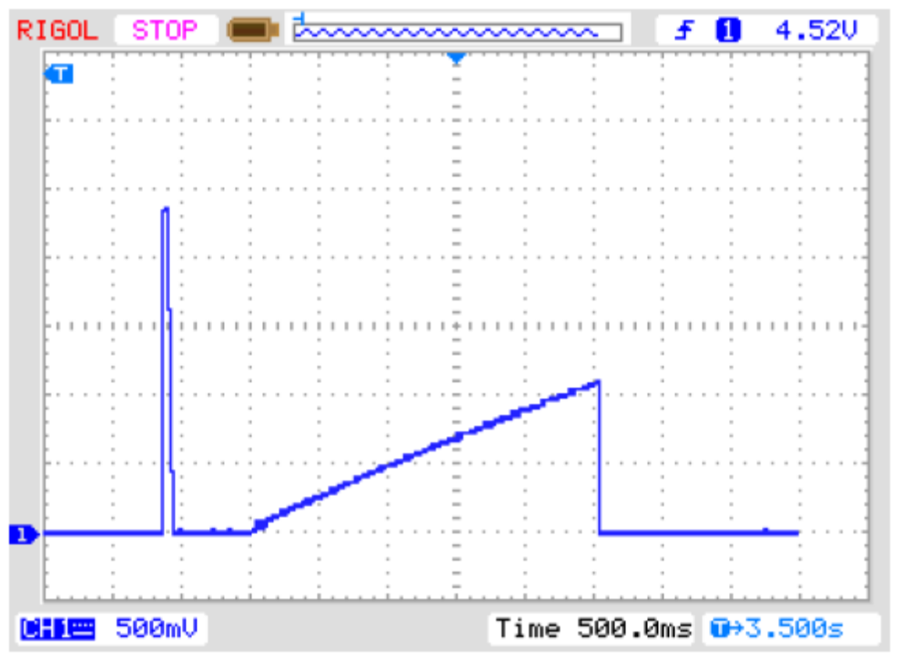
Рисунок 5.27 Зарядка и разрядка конденсатора 22 мкФ для измерения.

В принципе этот алгоритм измерения может также быть проделан с резистором 680 Ом, но, если компаратор работает, АЦП не может использоваться, и у меня нет возможности контролировать напряжение заряда, пока компаратор не остановлен. Если есть необнаруженный диод, параллельно соединённый с конденсатором, ток зарядки конденсатора может быть поглощен диодом (пороговое напряжение), и напряжение запрещенной зоны никогда не будет достигаться. Метод, примененный в программном обеспечении для больших конденсаторов в разделе 5.3.2, не допускает эту концептуальную ошибку.

5.3.4 Измерение эквивалентного последовательного сопротивления ESR, первый метод

Последовательное сопротивление ESR [8] является хорошим индикатором, например, старения электролитических конденсаторов. Рисунок 5.28 показывает эквивалентную схему конденсатора (схема замещения). Резистор R_{P} - сопротивление утечки конденсатора, ESL - эквивалентная последовательная индуктивность и сопротивление ESR - эквивалентное последовательное сопротивление. Если ёмкость измеряемого конденсатора будет больше, чем 0.45 мкФ, то Тестер будет измерять также последовательное сопротивление. Для значения больше, чем 3.6 мкФ используется нормальная тактовая частота для АЦП – 125 кГц. Для более низких значений ёмкости, чтобы ускорить измерение, используется более высокая тактовая частота - 500 кГц. Точность результатов АЦП будет выше с более высокой тактовой частотой, но это может привести к высоким значениям ESR конденсаторов с более низкой величиной ёмкости. Иначе измерение ESR этим методом будет невозможно для значений меньше, чем 1.8 мкФ при нормальной тактовой частоте 125 кГц.
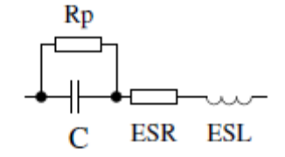
Рисунок 5.28 Эквивалентная схема конденсатора.

Строго говоря, ESR конденсатора зависит от частоты и температуры. Обычно в технических описаниях приведена величина, измеренная на синусоидальном сигнале частотой 100 кГц. Такое измерение не может быть сделано ATmega без внешнего оборудования. Описанная ниже методика, основанная на стандартной тактовой частоте АЦП, использует для измерения практически прямоугольный сигнал частотой ниже 640 Гц. С тактовой частотой АЦП 500 кГц частота измерения будет 2400 Гц. Чтобы получить величину ESR, будет измерено напряжение на обоих выводах конденсатора во время зарядки в одном направлении с внутренним опорным напряжением АЦП (1.1 В). После измерения ток зарядки будет отключен, и напряжение на конденсаторе будет измерено снова без тока. Если это напряжение ниже 3 мВ, последовательность измерения будет повторена. На рисунке 5.29 представлены соответствующие схемы.
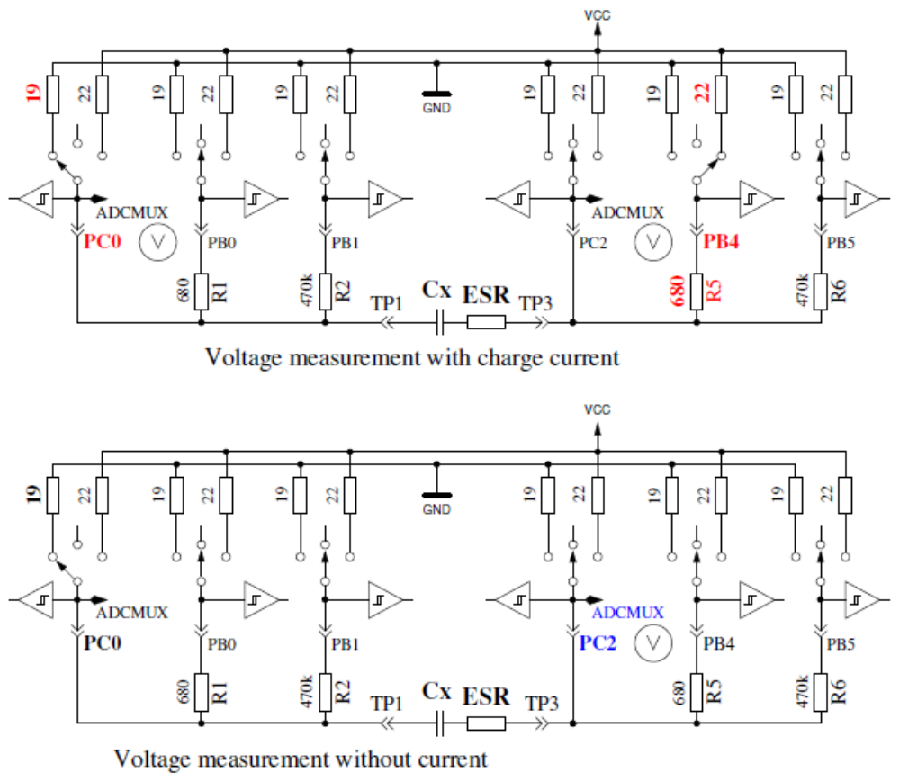
Рисунок 5.29 Схема измерения ESR конденсатора.

Разница напряжения на конденсаторе с током и без тока пропорциональна внутреннему сопротивлению конденсатора. Ожидаемое напряжение этой разницы настолько мало, что одно измерение не может привести к удовлетворительному результату. Поэтому ток будет переключен на противоположное направление, и будет повторено то же самое измерение. Измерения будут проведены последовательно 128 раз, и результаты измерений напряжения будут суммироваться. Таким образом, у нас будут 3 суммы напряжений: напряжение U_{LP} с низкой стороны конденсатора с током, напряжение U_{HP} с высокой стороны конденсатора с током и напряжение U_{С} с высокой стороны конденсатора без тока. Сумма напряжений с низкой стороны конденсатора представляет собой падение потенциала при зарядке на выходном сопротивлении порта R_{PORT}. Разница напряжений с высокой и низкой сторон конденсатора представляет напряжение на конденсаторе при зарядке U_{DIFF} = U_{HP} - U_{LP}. Разница U_{ESR} = U_{DIFF} - U_{С} должна представлять падение напряжения на внутреннем сопротивлении конденсатора при зарядке. Вычисляем величину сопротивления как отношение напряжения U_{ESR} к напряжению U_{LP}, измеренному при известной величине выходного сопротивления порта R_{PORT}. Коэффициент пропорциональности выбран так, чтобы получить разрешение сопротивления 0.01 Ом: R_{ESR} = U_{ESR}•10• R_{PORT}/U_{LP}. Рисунок 5.30 показывает часть кривой напряжения на конденсаторе 4.2 мкФ во время измерения ESR. Чтобы пояснить влияние ESR, к конденсатору добавлен последовательный резистор 6.8 Ом. Кратковременное отключение напряжения после зарядки конденсатора интерпретируется программным обеспечением, как переход к измерению ESR. Большее падение напряжения к потенциалу GND во время измерения вызвано выходным сопротивлением порта около 20 Ом. При этом измерении Тестер выводит на дисплей полную величину ESR 7.5 Ом. Вычитая величину последовательного резистора 6.8 Ом, получим ESR 0.6 Ом.

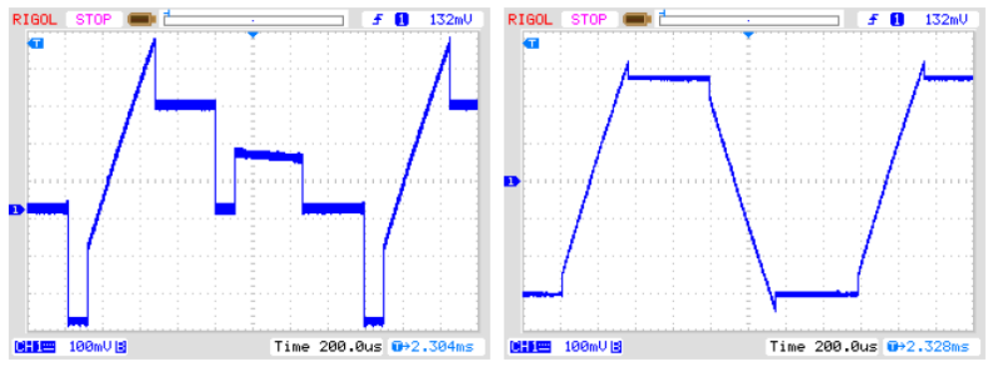
(a) измерение вывод – GNG (b) измерение вывод - вывод
Рисунок 5.30 Кривая напряжения во время измерения ESR конденсатора 4.2 мкФ.

На рисунке 5.31 представлена диаграмма измерения электролитического конденсатора 2.2 мкФ с ESR 6.5 Ом на более высокой частоте измерения.

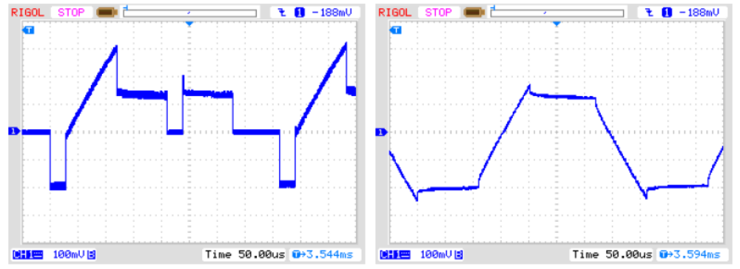
(a) измерение вывод – GNG (b) измерение вывод - вывод
Рисунок 5.31 Кривая напряжения во время измерения ESR конденсатора 2.2 мкФ.

Точность измерения ESR не высока по нескольким причинам:
1. Измерение напряжения на обоих выводах конденсатора не может быть сделано одновременно, а только последовательно. В промежутке между обоими измерениями ток зарядки изменяется из-за заряда конденсатора. Программа пытается компенсировать этот факт коррекцией ёмкости в зависимости от напряжения низкой стороны.
2. АЦП начинает измерять напряжение с задержкой на 1.5 тактовых импульса с начала преобразования. Преобразование начинается по переднему фронту тактовой частоты АЦП, если установлен стартовый бит. Если ток зарядки будет отключен раньше, то АЦП зафиксирует неправильное напряжение для измерения с током. Если ток зарядки будет отключен позже, конденсатор получит больший электрический заряд, чем при надлежащем измерении с током зарядки. Это даст слишком высокое измеренное напряжение без тока. Выключение тока в нужное время представляет трудности для программного обеспечения.
3. В качестве опорной величины для измерения этим методом используется выходное сопротивление порта, которое точно не известно.
4. Разрешение АЦП недостаточно, чтобы получить разрешение сопротивления 0.01 Ом. Для лучшего разрешения АЦП для всех измерений используется внутренний ИОН (1.1 В). Разрешение также увеличивается за счет большего числа одиночных измерений.
5. Переключение портов не может быть точно синхронизировано с тактовой частотой АЦП после опроса завершения преобразования.

Тем не менее, как показано на следующем рисунке 5.32, результаты оказываются практичными. Значения ESR, того же самого элемента, измеренные Тестером, различаются больше, чем величины, измеренные LCR-метром. Значения ESR замерены LCR-метром на частоте 1 кГц или интерполированы для небольших конденсаторов на частоту 2.4 кГц. Вы должны учитывать качество всех соединителей. Используемые кабельные соединения могут увеличить измеренное значение сопротивления. Разъёмы также могут увеличить значение сопротивления. В LCR-метре используется зажимы Кельвина, что дает преимущество при измерении. Только один конденсатор в серии испытаний ниже 1 мкФ на 500 нФ был керамическим, все остальные были пленочными конденсаторами. Единственным электролитическим конденсатором в серии испытаний ниже 9 мкФ был конденсатор на 2.2 мкФ.
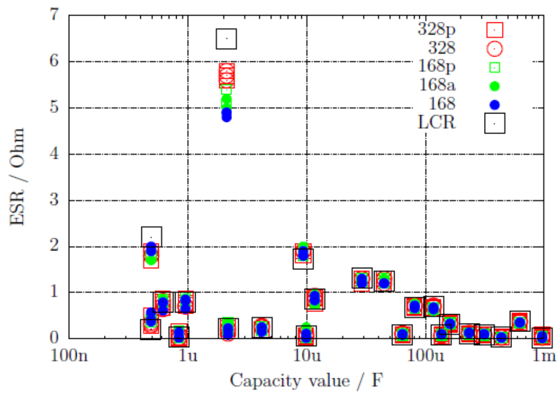
Рисунок 5.32 Результаты измерений ESR 15-ти различных ATmega.

5.3.5 Измерение эквивалентного последовательного сопротивления ESR, второй метод

Начиная с версии 1.07k программного обеспечения, применен новый метод измерения ESR. Последовательные шаги измерения показаны на рисунке 5.34. Отличие от предыдущего метода в том, что длительность протекания тока через конденсатор существенно короче. Конденсатор предварительно заряжен половиной импульса в отрицательном направлении и циклически перезаряжается в обоих направлениях. Время импульса зарядки выбрано так, что отсчёты проводят в середине импульсов зарядки отсчётов 4 и 8 и синхронизируют в это время АЦП (2.5 тактовых импульса после начала преобразования АЦП). Полный цикл измерения показан на рисунке 5.33. Сумма результатов 255 циклов измерения используется для того, чтобы получить результат с соответствующим разрешением. Продолжением зарядки конденсатора в любом направлении избегают ту же зарядку и разрядку длительным импульсом в той же схеме. При измерении опорного напряжения конденсатор остается обесточенным. Тем самым время измерения не критично. Предполагается только, что захват напряжения конденсатора производится до начала следующего импульса зарядки или разрядки.

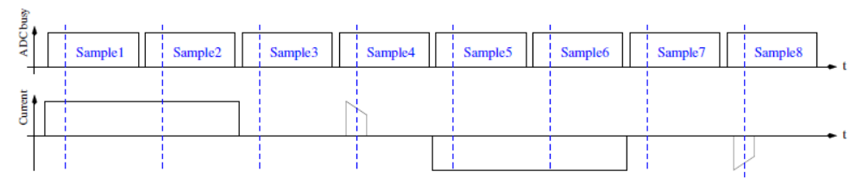
Рисунок 5.33 Временная диаграмма цикла измерения для нового способа измерения ESR.
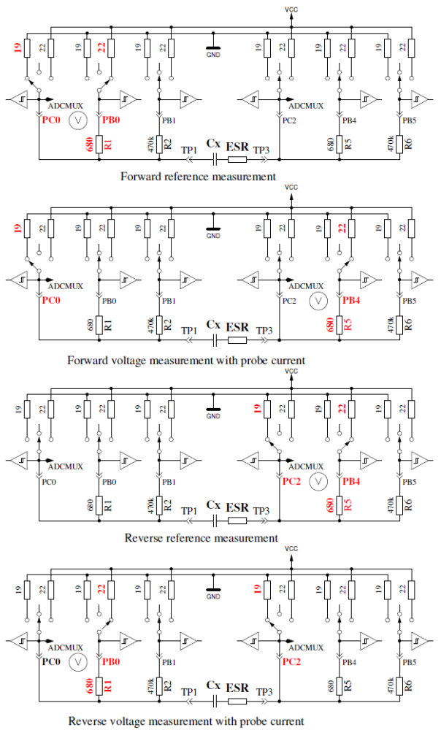
Рисунок 5.34 Более простое измерение ESR конденсатора.
Из-за более короткого импульса зарядки может быть измерено не только ESR конденсаторов с более низкой ёмкостью, но этот способ измерения может также использоваться для измерения резисторов с небольшим сопротивлением, если у них нет обнаруженной индуктивности. Этим методом для таких резисторов может быть достигнуто разрешение 0.01 Ом. Этим же методом может быть откалибровано нулевое сопротивление для всех трех комбинаций испытательных выводов в режиме самопроверки. Вы должны иметь в виду, что для устойчивых результатов нужны качественные разъемы и зажимы. Период измерения около 900 мкс, что соответствует частоте приблизительно 1.1 кГц. Поскольку импульс зарядки очень короток, результат измерения сопоставим с измерениями на частоте 10 кГц. Пример измерения плёночного конденсатора ёмкостью 10 мкФ, проведенным с ним одним и с включенным последовательно с ним резистором на 2.7 Ом, показан на рисунке 5.35. Вы можете видеть эффект дополнительного сопротивления, сравнивая обе осциллограммы. Вы можете видеть также, почему измерение АЦП (SH) должно приходиться на середину импульса зарядки. При больших значениях ёмкости ток зарядки почти устойчив во время всей длительности импульса: таким образом, Вы получите среднее напряжение в середине импульса зарядки. С более низкими значениями ёмкости Вы получите существенную разницу, которая может быть cкомпенсирована для известной величины ёмкости.

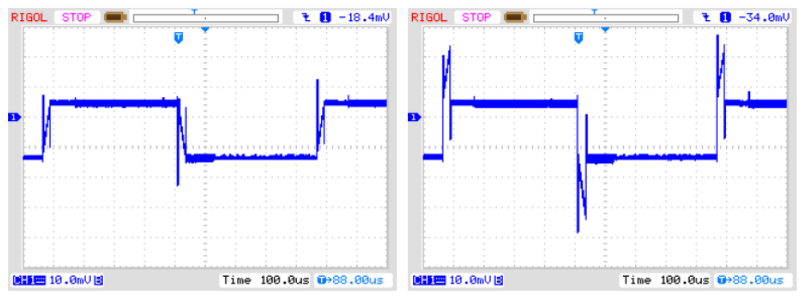
(a) без последовательного сопротивления (b) с последовательным сопротивлением 2.7 Ом
Рисунок 5.35 Кривая напряжения при новом измерении ESR конденсатора10 мкФ.

Результаты измерений по новому методу измерения ESR показаны на рисунке 5.36. Значения ESR отличаются от результатов, показанных для предыдущего метода измерения на рисунке 5.32, потому что ESR зависит от частоты. Эталонные значения определены LCR-метром на частоте измерения 10 кГц.
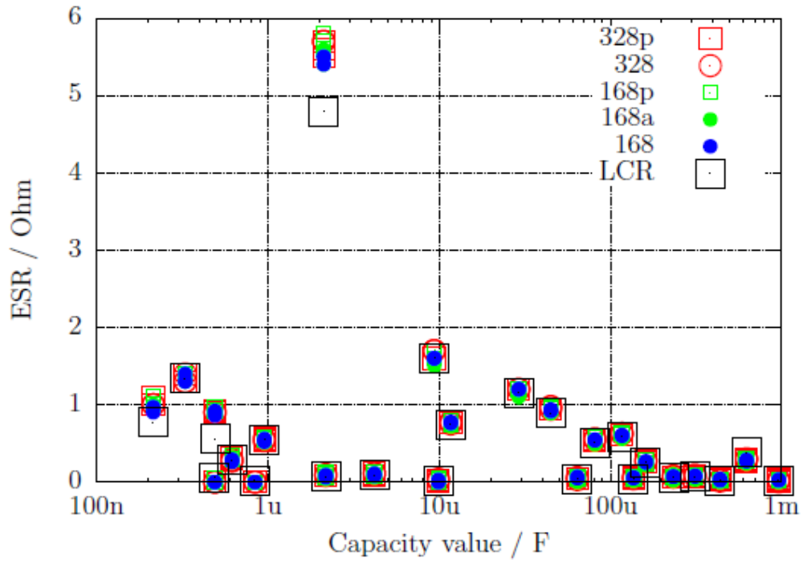
Рисунок 5.36 Результаты измерения ESR методом 2 15-ю различными ATmega.

Ряд измерений различных электролитических конденсаторов показан на рисунке 5.37. Вместе с результатами Тестера представлены результаты измерений LCR-метра PeakTech 3315 на различных частотах. На этой диаграмме сопротивление представлено в логарифмическом масштабе. Во всех случаях результаты Тестера близки к результатам измерений LCR-метра на частоте 10 кГц. Из тестируемых, только конденсатор 500 мкФ/3 В - более старый образец, все остальные конденсаторы - новые.
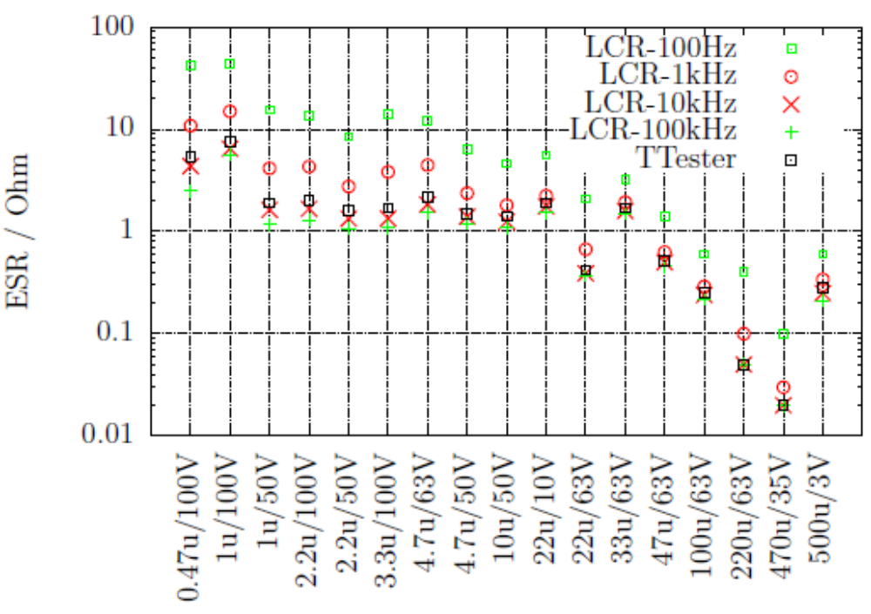
Рисунок 5.37 Результаты измерений ESR различных электролитических конденсаторов.

Новый метод измерения может быть использован для измерения резисторов с низким сопротивлением. Погрешности измерения некоторых резисторов ниже 10 Ом с тремя примерами каждого типа ATmega показаны на рисунке 5.38.
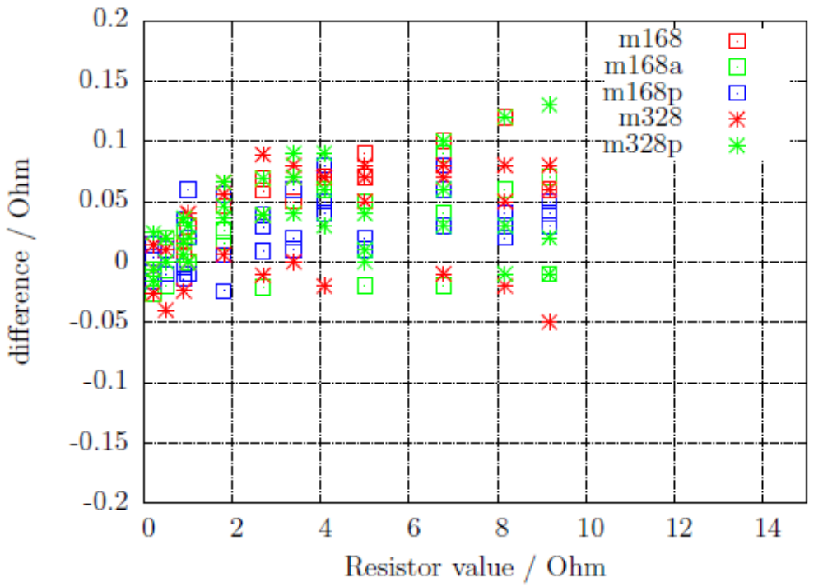
Рисунок 5.38 Погрешность измерения сопротивления методом ESR.

5.3.6 Потеря напряжения после импульса зарядки, Vloss

Для конденсаторов большой ёмкости, была проанализирована потеря напряжения на конденсаторе после того, как он был заряжен. Достигнутое напряжение заряда на электролитических конденсаторах терялось после короткого периода. Эта потеря напряжения могла быть вызвана параллельно подключенным резистором. Но я принимаю, что эта потеря напряжения электролитических конденсаторов вызвана внутренним рассеиванием заряда непосредственно после импульса зарядки. Заряжая конденсаторы через резистор 470 кОм, как это сделано для небольших ёмкостей, это рассеивание проявляется сразу после выключения тока. Но в этом случае никакая потеря напряжения не была обнаружена. Но если Вы заряжаете тот же самый конденсатор с более низкой ёмкостью коротким импульсом тока, то также обнаружите потерю напряжения на конденсаторе. Тот же самый эффект, с более низкой потерей, может также быть замечен для керамических конденсаторов. Я заметил, что конденсаторы с потерей напряжения более, чем на несколько % - подозреваемые в низком качестве. Особенно заметна относительная потеря напряжения у более старых бумажных конденсаторов, у которых замечены проблемы и при других измерениях. Некоторые примеры измерений показаны в таблице 5.6.

Тип конденсатора | Величина емкости | PeakTech LCR 2170 | Voltcraft M2650-B | PeakTech 3315 | Transistor- Tester
Бумажный | 4700pF | 6.75-10.36nF Q=2.5-32 | 8.00nF | 25.40nF | 10.71nF  Vloss=11%
Бумажный | 6800pF | 9.40-11.40nF Q=5-25 | 10.41nF | 23.30nF | 11.65nF  Vloss=5.0%
Неизвестный | 4700pF | 5.85-6.33nF Q=16-87 | 6.12nF | 6.90nF | 6225pF  Vloss=1.7%
Фольговый | 7870pF | 7.86-7.87nF Q= ¿1540 | 7.95nF | 7.95nF | 7872pF  Vloss=0%
Бумажный | 22000pF | 37.4-57.5nF Q=2.5-32 | 52.8nF | 112nF | 118.5nF  Vloss=12%
Фольговый | 22600pF | 22.4-22.5nF Q= ¿1540 | 22.57nF | 22.69nF | 22.54nF  Vloss=0%
Бумажный | 100nF | 144-256nF Q=2.6-28 | 177nF | 318nF | 529.7nF  Vloss=12%
Керамический | 100nF | 97.7-102nF Q=90-134 | 103.7nF | 103.3nF | 103.1nF  Vloss=0.1%
Фольговый | 100nF | 98.0-101nF Q=58-700 | 101.4nF | 102.2nF | 101.6nF  Vloss=0%

Таблица 5.6 Результаты измерений.

В этой таблице Вы видите, что ёмкость всех фольговых конденсаторов может быть измерена всеми приборами с хорошей точностью. Значение ёмкости и добротности (Q) PeakTech LCR-метра являются минимальными и максимальными значениями измерений в частотном диапазоне от 100 Гц до 100 кГц. Во всех примерах в таблице потеря напряжения Vloss, замеренная Тестером, велика, если конденсаторы низкокачественные. Только в этих случаях различие результатов измерения ёмкости также большие. Тестер может определить потерю напряжения, если измеренное значение ёмкости больше 5000 пФ.

5.3.7 Результаты измерения ёмкости конденсаторов

Результаты моих измерений ёмкости для трех микроконтроллеров ATmega8 показаны на рисунке 5.39. Некоторые значения оригинального программного обеспечения показаны с поправочным коэффициентом 0.88 (-12 %). Другие результаты измерения различных версий ATmega8 показаны на рисунках 5.40a и 5.40b. Результаты измерения тех же самых конденсаторов для ATmega168 показаны на рисунке 5.41. Основой для вычисления погрешности являются результаты измерения немаркированных элементов LCR-метром PeakTech 2170. Часть относительно большой разницы измерений вызвана слишком высокой частотой измерения LCR-метра для больших электролитических конденсаторов. С другой стороны плохое качество электролитических конденсаторов может дать другой процент.
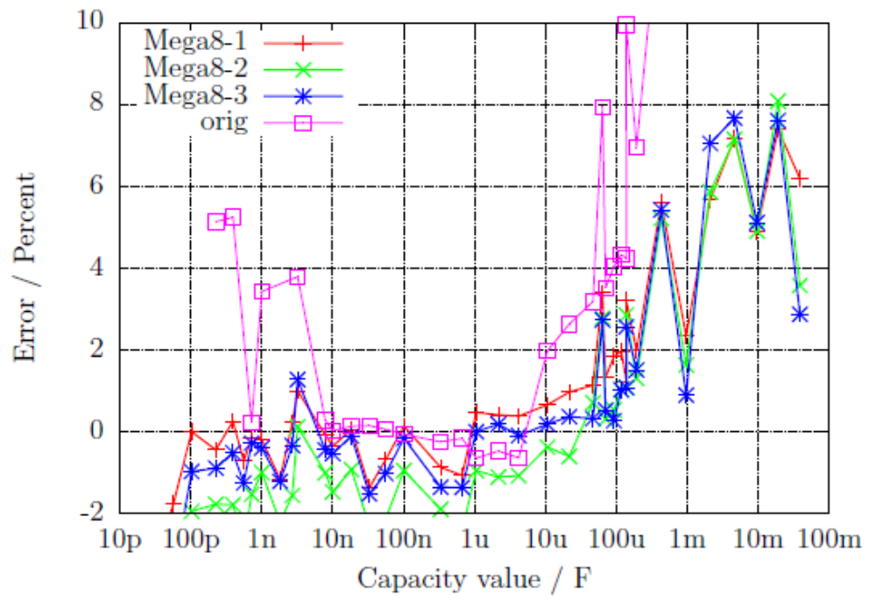
Рисунок 5.39 Погрешность измерения ёмкости в % с ATmega8.
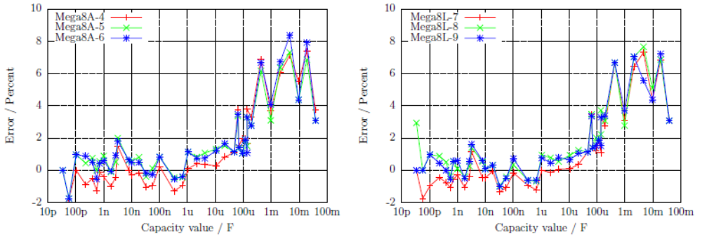
(a) ATmega8A (b) ATmega8L
Рисунок 5.40 Относительная погрешность измерения ёмкости.

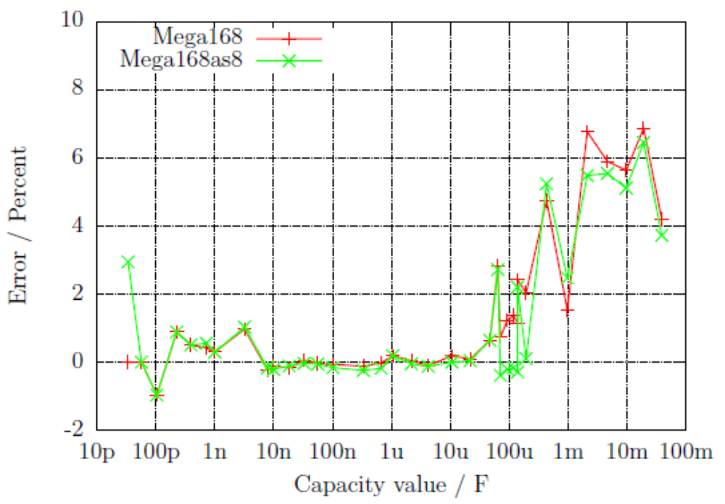
Рисунок 5.41 Погрешность измерения ёмкости в % с ATmega168.

Рисунок 5.42 иллюстрирует, как сложно выбрать правильный алгоритм для измерения ёмкости. Все результаты измерения сравниваются с лучшими оценочными значениями ёмкости. Отклонение, "Мультиметр" показывает отличие от результатов мультиметра PeakTech 3315. Следующее отклонение, "LCR" показывает различие результатов PeakTech 2170 LCR-метра, который выбран из-за лучшего приближения по частоте измерения. Для сравнения этих результатов с результатами Тестера на ATmega168 показано отклонение "ATmega168as". Я уверен, что эти погрешности не являются реальными ошибками измерения конкретного оборудования, потому что лучшее оценочное значение также не соответствует реальному значению ёмкости конденсаторов.
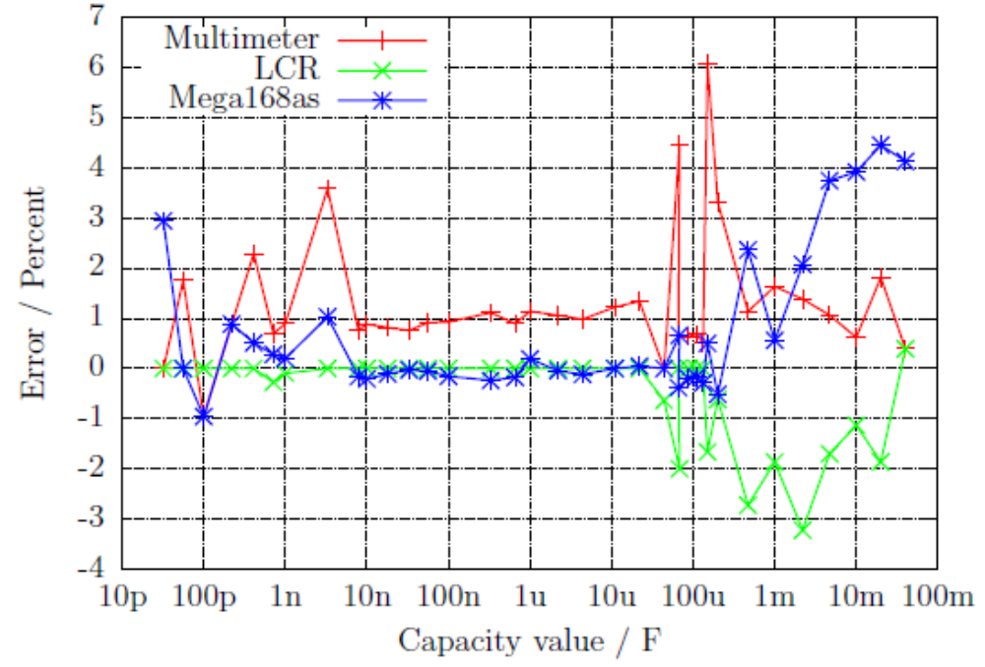
Рисунок 5.42 Сравнение результатов измерений ёмкости мультиметром, LCR-метром и Тестером на ATmega168.

В этом случае результаты LCR-метра взяты в качестве базы для сравнения. Те же самые результаты для трех различных микроконтроллеров ATmega168A показаны на рисунке 5.43b, а для микроконтроллеров ATmega168PA - на рисунке 5.44. Результаты трех ATmega328 дополнительно показаны на рисунке 5.45a, а трех ATmega328P - на рисунке 5.45b. В них учтена только нулевая ёмкость измерения 39 пФ, все другие средства, чтобы скорректировать результаты не используются. В эту нулевую ёмкость включена также ёмкость 2-3 пФ, которую дает кабель с зажимами длиной 12 см. Разводка платы также может дать, отличное от нулевого, значение ёмкости, я зафиксировал эту нулевую ёмкость для платы "DG2BRS V 5.2.1".
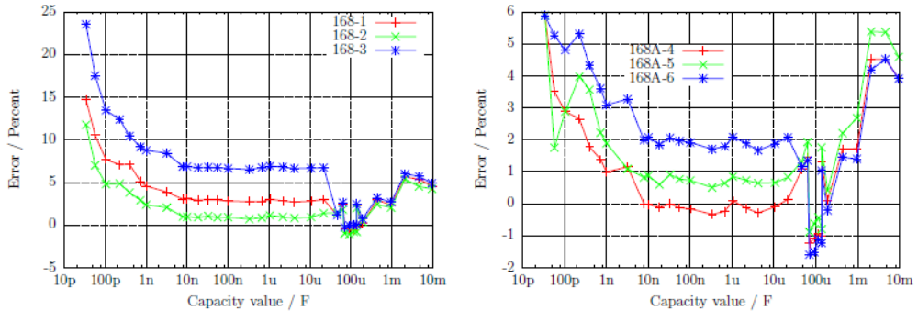
(a) ATmega168 (b) ATmega168A
Рисунок 5.43 Погрешность измерения ёмкости, не откалиброван.

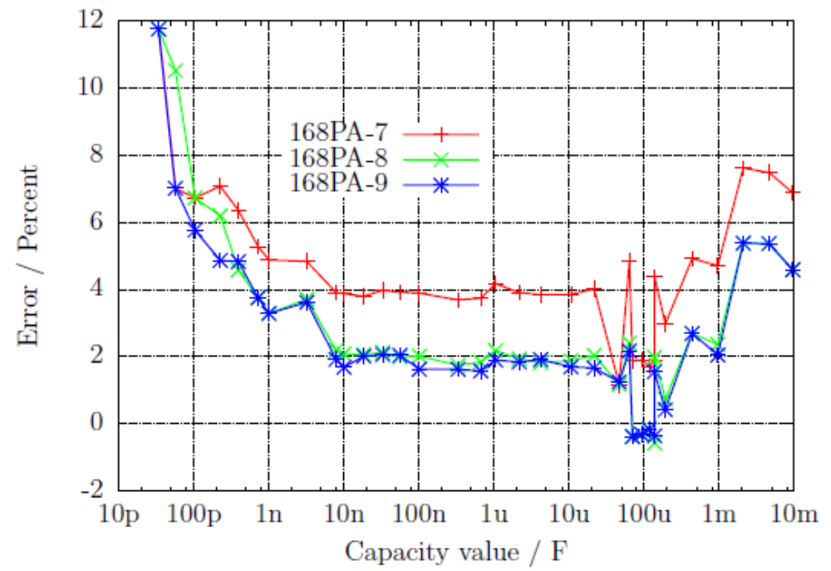
Рисунок 5.44 Погрешность измерения ёмкости тремя ATmega168PA, не откалиброван.

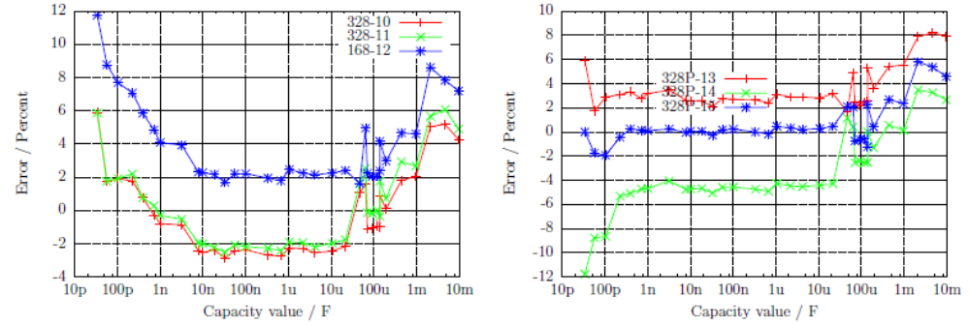
(a) ATmega328 (b) ATmega328P
Рисунок 5.45 Погрешность измерения ёмкости, не откалиброван.

Чтобы получить лучшую точность, Вы должны приспособить программное обеспечение к индивидуальной особенности Вашего образца ATmega. Для этого Вы можете установить напряжение коррекции REF_C_KORR для компаратора, который будет использоваться для измерения небольших ёмкостей. Коррекция в 1 мВ уменьшает результаты измерения на 0.11 %. Для больших ёмкостей Вы можете определить значение C_H_KORR, показывающее, насколько превышены измеренные величины ёмкости. Поскольку конденсаторы большой ёмкости в большинстве электролитические конденсаторы с худшим качеством, измерение их ёмкости осложнено. Это также дополнительно усложняет дифференцирование отличий от реальных значений ёмкости.
Я заметил, особенно с микроконтроллерами ATmega168, аномалию результатов измерения малых ёмкостей, которая зависит от скорости нарастания напряжения во время зарядки конденсатора. Рисунок 5.46 показывает погрешность измерения ёмкости, когда учитывают только нулевое значение (168-3-A), с поправочным коэффициентом для малых ёмкостей REF_C_KORR=66, также и с поправочным коэффициентом для больших ёмкостей C_H_KORR=5 (168-3-B), плюс, дополнительно отклонение 168-3-C с моделью зависимости от скорости нарастания для измерения малых ёмкостей (COMP_SLEW1=4000 и COMP_SLEW2=220). Саморазряд больших ёмкостей также учтен в отклонении 168-3-C. Элемент с зависимостью от величины скорости нарастания вычисляется как COMP_SLEW1/cval + COMP_SLEW2 - COMP_SLEW1/ COMP_SLEW2, где cval измеренное значение ёмкости в пФ.

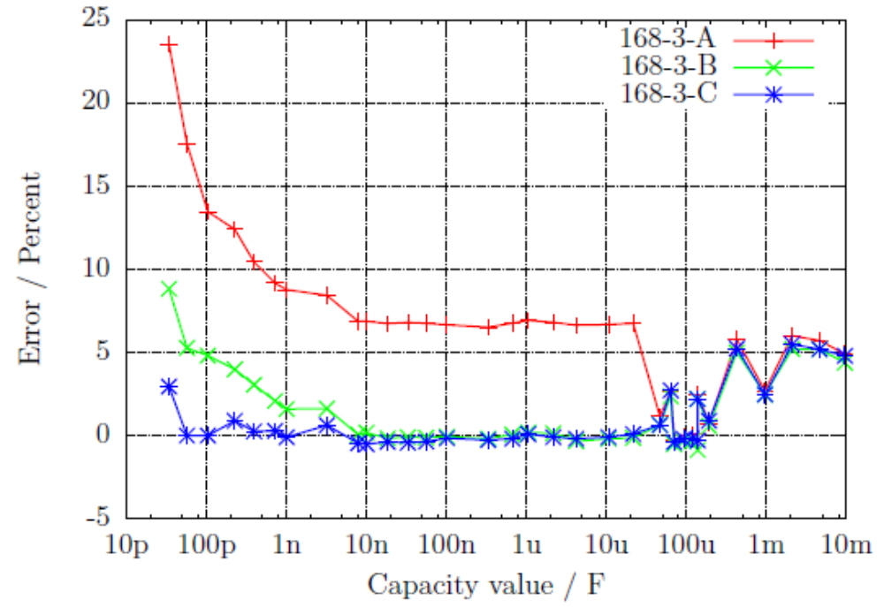
Рисунок 5.46 Улучшенное измерение ёмкости ATmega168.

5.3.8 Автоматическая калибровка при измерении конденсаторов

Автоматическая калибровка состоит из двух частей. Первая часть определяет смещение нуля при измерении ёмкости. Для этого определяется значение ёмкости, измеренной без подключенного конденсатора. Значение ёмкости для всех 6 комбинаций измерений, определяется с 8 повторениями. После успешного определения, смещение нуля записывается в EEprom и будет использоваться для дальнейших измерений. Более сложным было выявление различия вариантов микроконтроллеров ATmega для малых конденсаторов (<40 мкФ), которые показаны на рисунках 5.43a, 5.43b и 5.44. Основной причиной этого является различие характеристик (напряжения смещения) аналогового компаратора.
Данные измерения девяти различных микроконтроллеров показаны на рисунке 5.47. Точки "dif2ref" показывают разницу напряжения заряженного конденсатора 660 нФ с индивидуальным внутренним опорным напряжениям (ширина запрещенной зоны). В идеале это различие напряжений должно быть равно нулю, если аналоговый компаратор остановил зарядку сигналом для микроконтроллера. Короткое время обработки микроконтроллера не должно заканчивается измерением результата роста напряжения этого относительно большого конденсатора. Точки "CapErr" показывают предполагаемые погрешности измерения каждого микроконтроллера из рисунков 5.43a, 5.43b и 5.44 с заводскими установками. Представляет интерес, как точки "CapErr" будут соответствовать точкам "dif2ref". Для этого точки "dif" показывают различие между соответствующими точками "CapErr" и "dif2ref". Зная значения величин точек "dif", мы можем получить хорошую оценку для коррекции измерений ёмкости вместе с разницей между напряжением заряженного конденсатора и напряжением внутренней опоры.
Во второй части, для внесения поправок, Вы должны подключить конденсатор к испытательным выводам 1 и 3. Этот конденсатор должен быть высококачественным и иметь величину в диапазоне от 100 нФ до 20 мкФ. В лучшем случае это должен быть плёночный конденсатор, по возможности - не керамический и ни в коем случае - не электролитический. Точная ёмкость этого конденсатора не важна.
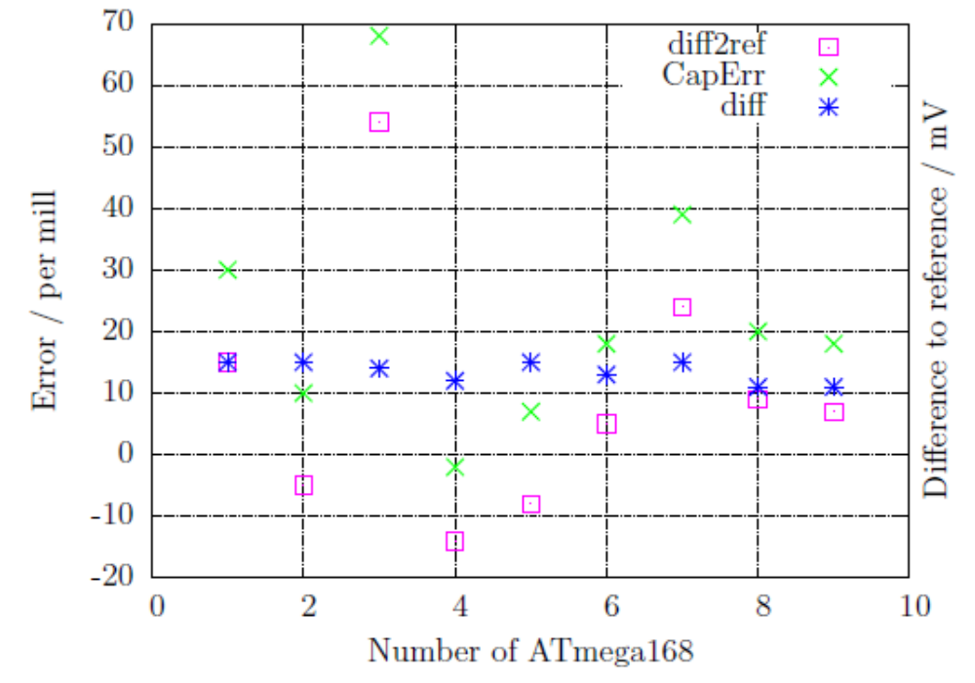
Рисунок 5.47 Данные для 9 ATmega168.

Рисунки 5.48a, 5.48b, 5.49, 5.50a и 5.50b показывают результаты измерения различных микроконтроллеров со стандартным программным обеспечением после автокалибровки. Микроконтроллеры были загружены одинаковым программным обеспечением, только для программы avrdude в Makefile в опции "PARTNO =" был выбран соответствующий тип микроконтроллера ("m168", "m168p", "m328" или "m328p"). После загрузки данных была проведена самопроверка для каждого типа ATmega с подключением конденсатора 330 нФ к испытательным выводам 1 и 3 во время теста № 10.

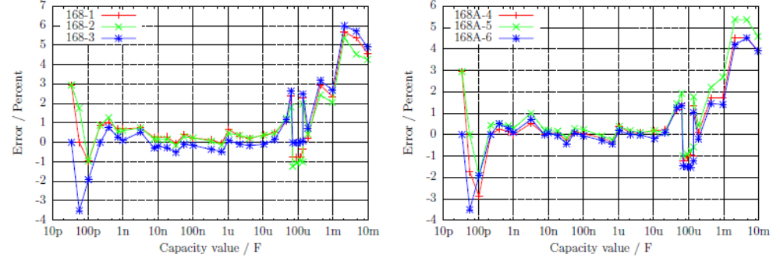
(a) ATmega168 (b) ATmega168A
Рисунок 5.48 Погрешность измерения ёмкости, откалиброван.

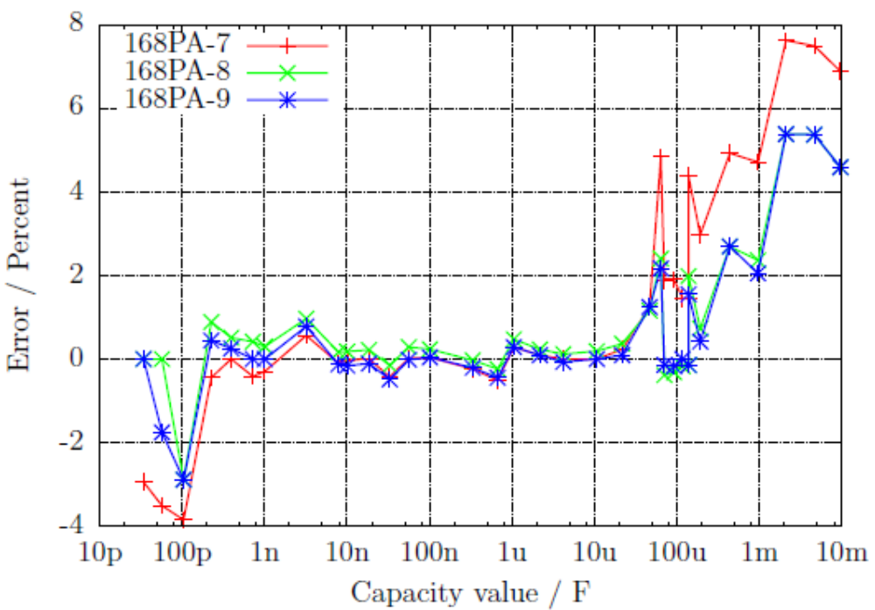
Рисунок 5.49 Погрешность измерения ёмкости тремя ATmega168PA, откалиброван.
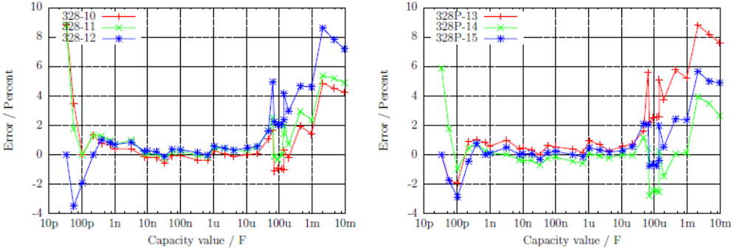
(a) ATmega328 (b) ATmega328P
Рисунок 5.50 Погрешность измерения ёмкости, откалиброван.

Наконец, я покажу эффект от применения опции AUTO_CAL в программе самопроверки. Следующий рисунок 5.51 показывает результаты измерений трех микроконтроллеров ATmega с самой большой погрешностью измерений, одного - перед калибровкой и другого - после калибровки. Точки, отмеченные окончанием "UNC", показывают погрешность без калибровки. Линии с окончанием "cal" показывают погрешность результатов тех же самых микроконтроллеров с тем же самым программным обеспечением после калибровки в режиме самопроверки. Причина погрешности измерения для больших конденсаторов (> 40 мкФ) пока еще не известна. Все используемые конденсаторы для этого ряда измерений – плёночные или керамические (56 пФ, 100 пФ и 3.3 нФ).
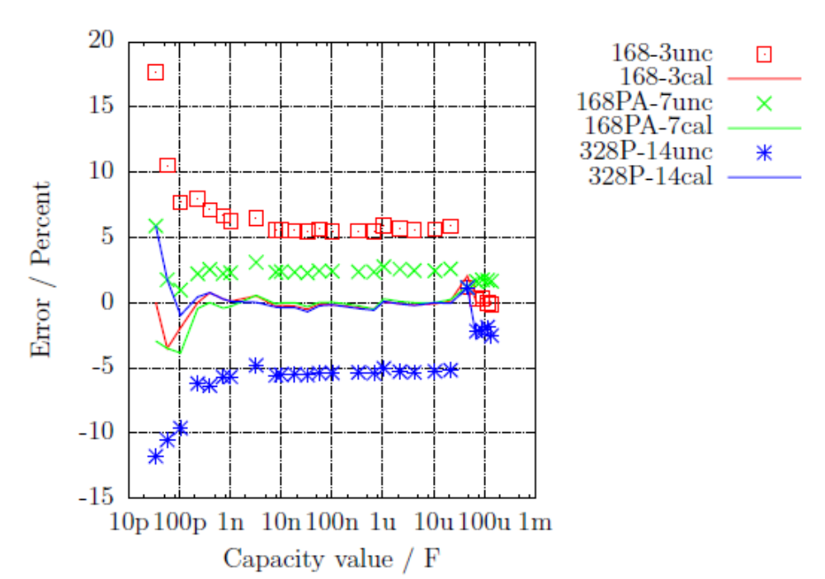
Рисунок 5.51 Погрешность измерения ёмкости для трех ATmega, до и после калибровки.
5.4 Измерение индуктивностей

Измерение величины индуктивности будет проведено, если элемент определён как резистор сопротивлением ниже 2100Ом. Метод измерения основан на росте тока по формуле
I_{L} = I_{max}•(1 - exp - t/τ) после включения тока. Постоянная времени τ = L/R прямо пропорциональна индуктивности L, и обратно пропорциональна сопротивлению R. Ток может измеряться косвенно по падению напряжения на измерительном сопротивлении.
К сожалению, постоянная времени будет уменьшена дополнительным, относительно высоким, сопротивлением 680Ом, при этом измерение небольших значений индуктивности дополнительно затрудняется на частоте 8 МГц. Чтобы получить постоянную времени, напряжение на резисторе 680 Ом будет контролироваться аналоговым компаратором. Если падение напряжения на резисторе 680 Ом будет выше, чем напряжение внутренней опоры, то это событие будет зарегистрировано 16-битным счётчиком, который запускается в момент включения тока. Счётчик сохранит состояние этого события. Если счётчик переполнится, то это будет подсчитано программой. После наступления события превышения, счётчик будет остановлен программой, и полное время состояния счетчика и счётчика переполнений будет сохранено. Положительная сторона катушки будет переключена от VCC к GND и будет оставаться в этом состоянии, пока проверка напряжения обоих выводов не покажет отсутствие тока. Рисунок 5.52, показывает упрощенную схему измерения индуктивности.
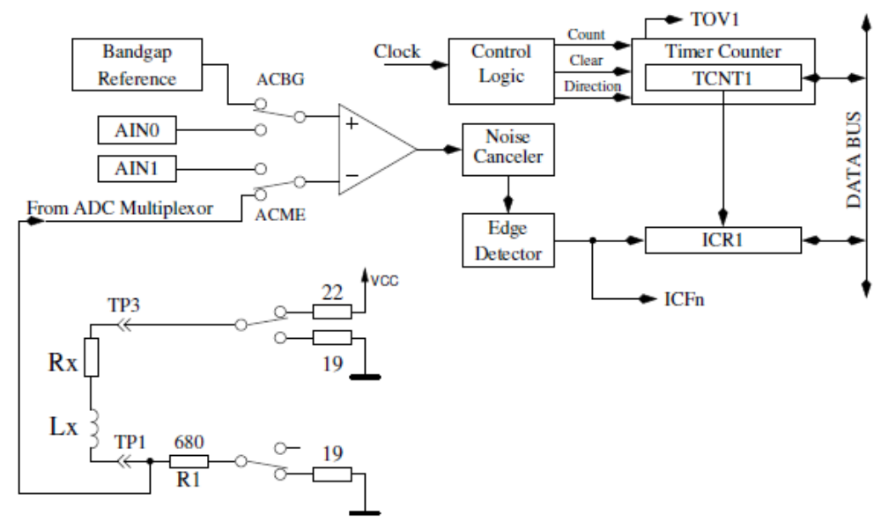
Рисунок 5.52 Измерение индуктивности с компаратором.

Вычисляем максимальный ток I_{max}, как отношение напряжения VCC к сумме всех резисторов в электрической цепи, и отношение опорного напряжения к максимальному напряжению на резисторе 680 Ом, которое, в свою очередь, вычисляется по формуле U_{max} = I_{max}•(680 + 19). Индуктивность вычисляем по формуле L = - t•R_{ges}/log(1-U_{ref}/U_{max}). Натуральный логарифм берут из таблицы. Для этого типа измерения выбрано разрешение индуктивности 0.1 мГн.
Если величина сопротивления индуктивности будет менее 24 Ом, то для того, чтобы измерить более низкие значения индуктивности, в цепи тока не будет использоваться резистор 680 Ом. Для измерения тока будет использоваться только выходное сопротивление порта (19 Ом). В этом случае пиковый ток будет больше, чем допустимое значение для ATmega . Поскольку это будет только в течение очень короткого промежутка времени, я не ожидаю повреждения портов ATmega. Для этого типа измерения выбрано разрешение индуктивности 0.01 мГн. Чтобы избежать более длительного времени с чрезмерным током, дополнительное измерение с задержанным запуском счётчика будет всегда проводиться с резистором 680 Ом. Чтобы получить более подходящие результаты измерения, смещение нуля 6 вычитают из счётчика, если измерение сделано без резистора 680 Ом. Иначе вычитается смещение нуля 7 или 8.
При больших значениях индуктивности, паразитная ёмкость может вызвать быстрый рост тока, так, что компаратор срабатывает немедленно. Чтобы в этом случае получить значение индуктивности, измерение будет повторено с задержанным запуском счётчика. Этим методом аналоговым компаратором будет обнаружено напряжение, вызванное увеличением тока индуктивности, вместо напряжения от пика тока паразитной ёмкости. Измерения всегда делаются в обоих направлениях тока. Программа выберет более высокий результат измерения в том же самом направлении тока, а на дисплей будет выведен более низкий результат различных направлений тока.

5.4.1 Результаты измерений индуктивности

Рисунок 5.53 показывает результаты измерения различных катушек. Катушки выше 1 Гн - реле или первичные обмотки силовых трансформаторов затрудняют измерения, потому что у железного сердечника есть остаточное намагничивание.
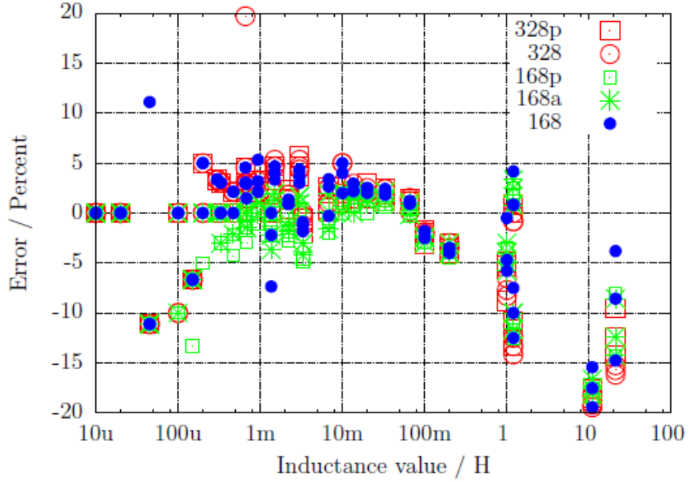
Рисунок 5.53 Погрешность измерения индуктивности для 15-ти различных ATmega.
5.5 Функция самопроверки

Начиная с Версии 0.9k, реализована функция самопроверки. Использовать ее очень просто. Нужно установить испытательный терминал с зажимами, закоротить все зажимы и нажать кнопку TEST. Программа определяет закороченные испытательные зажимы и начинает функцию самопроверки, если Вы подтвердите этот режим повторным нажатием на кнопку TEST в течение 2-х секунд. Это подтверждение необходимо для исключения перехода Тестера в режим самопроверки при подключении дефектного транзистора. После окончания самопроверки Тестер начнет обычное измерение. Если никакой элемент не будет подключен, то программа закончит работу с выводом сообщения "part unknown or damaged". Вы можете запустить самопроверку только на ATmega168 или ATmega328. Переде тестом определяются нулевые сопротивления для всех трех комбинаций соединений (T1:T3, T2:T3 и T1:T2). Эти нулевые сопротивления будут учтены при будущих измерениях ESR и сопротивлений ниже 10 Ом. Если более поздние результаты измерений сопротивления упадут ниже определенного ранее нулевого значения более, чем на 0.2 Ом, Тестер восстановит режим "uncalibrated" ("неоткалиброванный"). Во время дальнейших испытаний это будет отмечено символом “!” в первой колонке второй строки дисплея. Каждый шаг функции самопроверки 1 - 7 отображаются в первой строке LCD-дисплея символом T, сопровождаемым номером шага. Каждый шаг повторяется 4 раза, прежде чем программа переходит на следующий шаг. Но если Вы держите кнопку TEST нажатой, когда испытательный цикл закончен, этот тест больше не повторяется. Если Вы удерживаете кнопку TEST нажатой постоянно, то каждый тест выполняется только один раз.
Без опции AUTO_CAL в каждом шаге отображаются только результаты измерения, анализ ошибок не выполняется, результаты измерений Вы должны интерпретировать сами. В этом месте я дам Вам дополнительный важный совет. Никогда не делайте измерения с подключенным разъёмом ISP! Интерфейс ISP искажает измерения.

Вот список осуществляемых в настоящее время тестов:

1. Измерение1.3 В (или 1.1 В) опорного напряжения (диапазон изменения опоры).
В строке 1 текст "REF =" и измеренное напряжение, отображенное в mV. Для ATmega8 напряжение должно быть близко к 1.3 В. Для других микроконтроллеров напряжение должно быть близко к 1.1 В. Вторая строка отображает результирующий коэффициент для измерения ёмкости с резистором 470 кОм.

2. Сравнение резисторов 680 Ом.
В первой строке отображается зашифрованный текст "+RL-12 13 23". Значение этого текста следующее: RL - обозначение низкоомного резистора 680 Ом;
12 - резистор, соединенный с выводом 1 подключен к VCC (+5 В), а
резистор, соединенный с выводом 2 к GND.
Результат этого измерения отображается во второй строке на первом месте, в виде разницы с теоретическим значением.
13 - резистор, соединенный с выводом 1 подключен к VCC (+5 В), а
резистор, соединенный с выводом 3 к GND.
Результат этого измерения отображается во второй строке на втором месте, в виде разницы с теоретическим значением.
23 - резистор, соединенный с выводом 2 подключен к VCC (+5 В), а
резистор, соединенный с выводом 3 к GND.
Результат этого измерения отображается во второй строке на последнем месте, в виде разницы с теоретическим значением.
Пожалуйста, помните, что разрешение АЦП составляет приблизительно 4.88 мВ! Схемы измерений представлены на рисунке 5.54. Теоретическое значение с учетом внутреннего сопротивления порта должны быть:
5001•(19+680)/(19+680+680+22) = 2493.

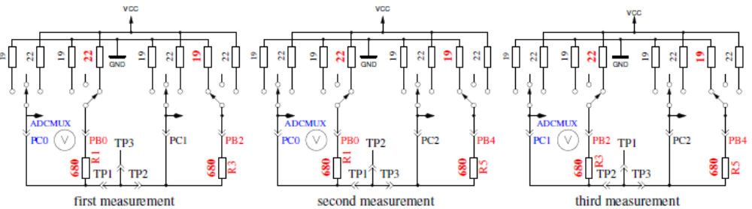
Рисунок 5.54 Сравнение резисторов 680 Ом.

3. Сравнение резисторов 470 кОм.
Теперь в первой строке отображается "+RH-12 13 23".
Та же самые действия, как сделано в тесте 2, повторены с резисторами 470 кОм (символы RH). Все результаты отображают разницу с теоретическим значением. Теоретическое значение с учетом внутреннего сопротивления порта вычисляется по формуле:
5001•(19+470000)/(19+470000+470000+22) = 2500 для всех комбинаций.

4. В этом шаге ничего не измеряется.
В этом шаге на дисплее отображается сообщение "Isolate Probe!",что означает то, что нужно отсоединить “закоротку”. Этот шаг завершится, как только Вы “раскоротите” входы.

5. Этот тест проверяет способность подключения резисторов 470 кОм (RH) к GND при подтягивании испытательных контактов к GND.
Первая строка показывает текст "RH-". Вторая строка должна показать ноль для всех трех выводов.

6. Этот тест проверяет способность подключения резисторов 470 кОм (RH) к VCC (+5 B) при подтягивании испытательных контактов к VCC (+5 В).
Первая строка показывает текст "RH+". Результаты во второй строке показывают отличие от VCC (+5 В) и должны быть близким к нулю.
Большие отличия от значения 0 для теста 5 и теста 6 являются ошибками, такими как проблема изоляции, утечки материала или повреждение порта!

7. Этот шаг проверяет напряжения резистивного делителя 470 кОм/680 Ом.
Отличия напряжений резистивного делителя 470 кОм/680 Ом от расчетной величины отображается во второй строке LCD-дисплея для всех трех терминалов. Различие больше, чем несколько mV, может быть вызвано применением неправильных значений резисторов.

8. Измерение внутреннего сопротивления порта подключением выходных контактов на GND.
Этот и следующие тесты будут проведены, если выбрана опция AUTO_CAL. Внутреннее сопротивление порта C с выходами, подключенными на GND, измеряется по току через подключенные к VCC (+5 В) резисторы 680 Ом, смотри рисунок 5.55. Могут быть измерены только три вывода порта АЦП. Внутреннее сопротивление портов B (PB0, PB2 и PB4) не может быть измерено без изменения аппаратных средств. Будем считать, что внутреннее сопротивление порта для различных портов практически одинаково. Величина сопротивления будет определена в следующем тесте.

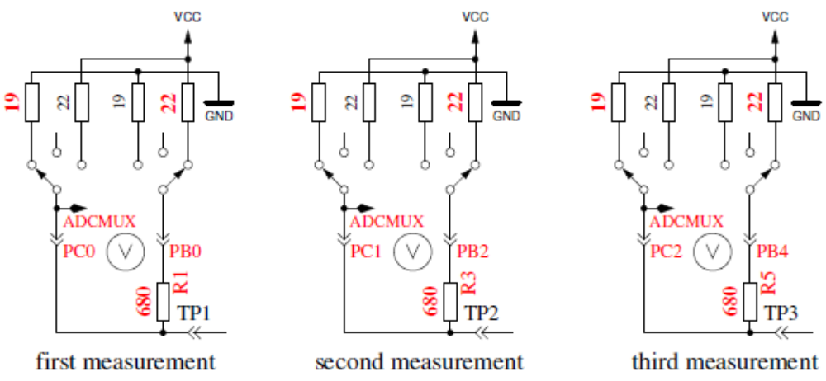
Рисунок 5.55 Измерение внутреннего сопротивления порта подключением выходных контактов на GND.

9. Измерение внутреннего сопротивления порта подключением выходных контактов на VCC (+5 В).
Необходимый ток задан резисторами 680 Ом соединёнными с GND. Как видно на рисунке 5.56, это те же самые измерения, как и в тесте 8, только с другой стороны. Следующими шагами вычисляется сопротивление:
чтобы получить величину тока: (VCC-(result of test8) - (result of test9))/680;
чтобы получить оба значения резисторов, напряжение (результат теста 8 или 9) делим на этот ток.

Результаты этого теста будут отображены:
в первой строке текстом "RI_Hi =", значение сопротивления (Ом) относительно VCC; во второй строке текстом " RI_Lo =", значение сопротивления (Ом) относительно GND.
Начиная с версии 1.06k программного обеспечения, значения выходного сопротивления порта определяются в начале каждого измерения. Этот тест только показывает значения.

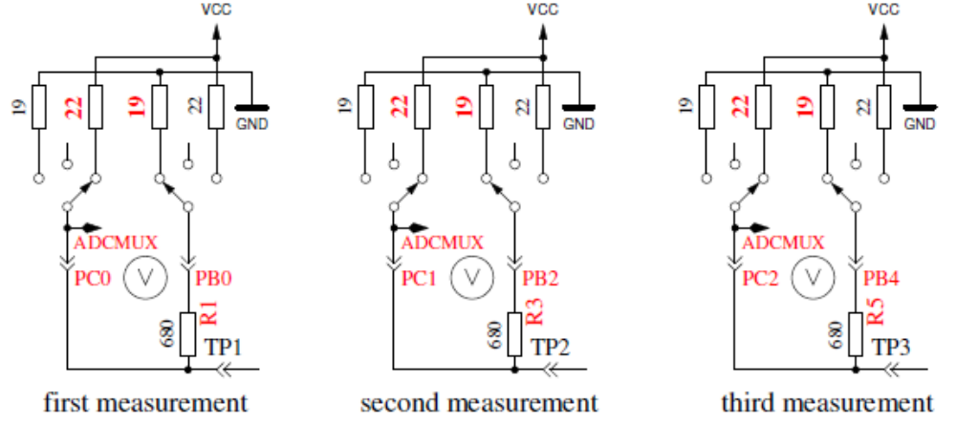
Рисунок 5.56 Измерение внутреннего сопротивления порта подключением выходных контактов на VCC (+5 В).

10. Измерение смещения нуля при измерении конденсаторов.
В первой строке после "C0" отображаются величины смещения нуля при измерении ёмкости конденсаторов в порядке комбинаций испытательных выводов 1:3, 2:3 и 1:2. Все три значения отображаются в пФ. В этом измерении не учитывают предопределенное смещение нуля. Также измеряется смещение нуля для комбинаций выводов в противоположном порядке. Результаты измерений записываются в EEprom, если все значения будут меньше, чем 190 пФ. Это будет зафиксировано отображением текста "ОК" во второй строке. Найденное смещение нуля используется для дальнейших измерений ёмкости относительно комбинаций выводов. Если результаты измерений ёмкости упадут ниже определенного ранее нулевого значения более, чем на 20 пФ, Тестер восстановит режим "uncalibrated" ("неоткалиброванный"). Во время дальнейших испытаний это будет отмечено символом “!” в первой колонке второй строки дисплея. Имейте в виду, что при замене испытательных щупов может потребоваться новое регулирование смещения нуля. Если Вы используете провода с зажимами, смещение нуля может быть на 3 пФ больше, по сравнению с пустым гнездом.

11. Подключение высококачественного конденсатора к испытательным выводам 1 и 3.
В первой строке LCD-дисплея выводится сообщение "1-C-3> 100 нФ". Чтобы подготовиться к измерению напряжения смещения компаратора, Вы должны подключить высококачественный конденсатор ёмкостью в диапазоне от 100 нФ до 20 мкФ к выводам 1 и 3. Допустимо использование ТОЛЬКО ПЛЕНОЧНЫХ конденсаторов.

12. Измерение смещение компаратора для настройки измерения ёмкости.
Для получения смещения аналогового компаратора, конденсатор уже должен быть подключен к испытательным выводам 1 и 3. Конденсатор необходим для поддержания напряжения заряда конденсатора на время измерения разницы между напряжением заряда и внутренним опорным напряжением (зона). Если измерение прошло успешно, и величина коррекции мала, то в первой строке LCD-дисплея отобразится текст "REF C =" и величина коррекции будет записана в EEprom. Используя опцию REF_C_KORR , Вы можете добавить дополнительное смещение к автоматически измеренному значению.
Если Вы выбрали опцию AUTOSCALE_ADC, масштаб АЦП, полученный после однократного измерения напряжение при соединении с VCC и однократного измерения напряжения внутреннего ИОН, будет скорректирован путем сравнения напряжения на конденсаторе ниже 1 В. Результат измерения отображается во второй строке текстом "REF R =". Ваше значение опции REF_R_KORR является дополнительным смещением к этому автоматически определенному разностному значению.

По окончании тестов в первой строке отображается текст "Test End", а во второй строке номер версии программного обеспечения. Если в Makefile установлена опция FREQUENCY_50Hz, то на испытательном выводе 2 генерируется прямоугольный сигнал 50 Гц и тот же самый сигнал в противофазе - на испытательном выводе 3. Испытательный вывод 1 подключается к GND. Ток ограничен резисторами 680 Ом. Это будет отображено, как "50Hz", в конце первой строки LCD-дисплея. Сигнал 50 Гц будет сгенерирован 30 раз в течение 2 секунд. Если у Вас есть частотомер или осциллограф, то Вы можете проверить требуемые временные характеристики сигнала.

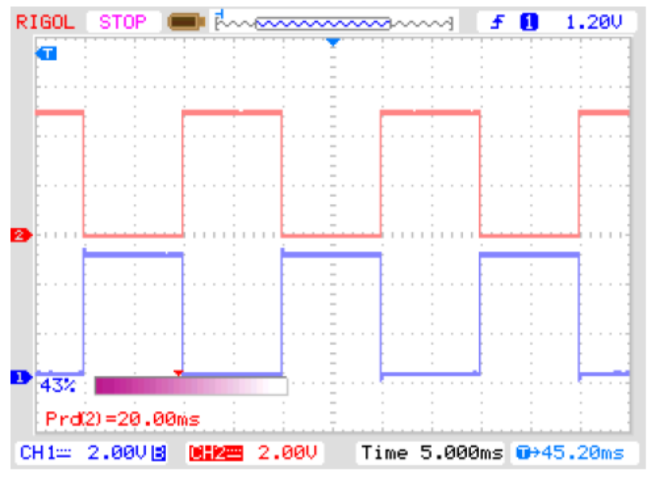
Рисунок 5.57 Осциллограмма 50 Гц на выводах 2 и 3.
Рисунок 5.57 показывает осциллограммы сигналов 50 Гц на обоих испытательных выводах для ATmega с кварцем.
Если Вы не используете кварц, результат может быть неточным. Точная частота и период важны для измерения величины ёмкости. Вы можете прервать долговременную генерацию сигнала 50 Гц, нажав на кнопку TEST. Тогда программа продолжит обычную задачу измерения.

5.5.1 Некоторые результаты функции самопроверки

На нижеследующих рисунках показаны результаты самопроверок 9 различных микроконтроллеров ATmega168 и 6 микроконтроллеров ATmega328.

Номер теста | Тип измерения | Теоретическое значение | Рисунок
Test 1 | band gap Ref | 1100 | 5.58
Test 2 | RL-Mean | 0 | 5.59a
Test 3 | RH-Mean | 0 | 5.59b
Test 5 | RH-Low | 0 | 5.60a
Test 6 | RH-High | 0 | 5.60b
Test 8 | R out Lo | 131 | 5.61a
Test 9 | R out Hi | 151 | 5.61b
Test 10 | Cap zero offset | 30 | 5.62
Test 11 | Reference correction | 0 | 5.63

Таблица 5.7 Таблица самопроверок.

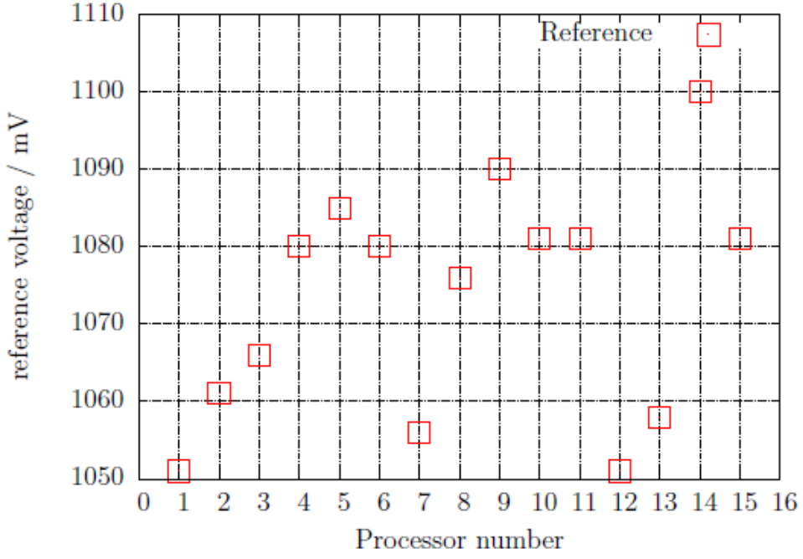
Рисунок 5.58 Самопроверка: Внутренний ИОН.
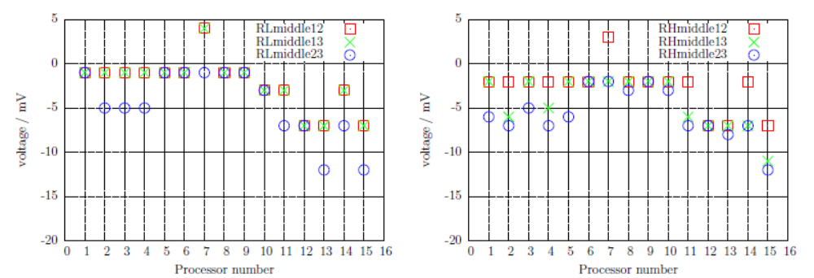
(a) с сопротивлением 680Ом (b) с сопротивлением 470кОм
Рисунок 5.59 Самопроверка: Отклонение среднего напряжения от идеального.

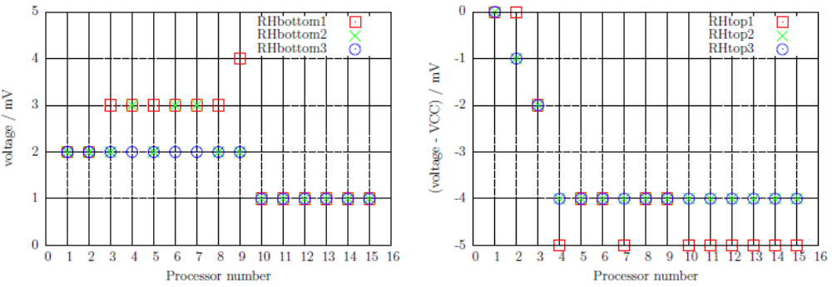
(a) с сопротивлением 470кОм к 0В (b) с сопротивлением 470кОм к 5В
Рисунок 5.60 Самопроверка: Входное напряжение.

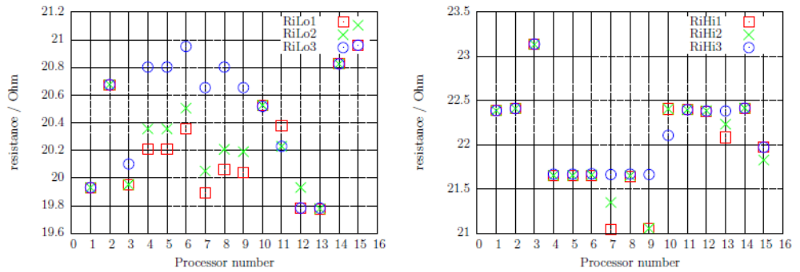
(a) с сопротивлением 680Ом к 5В (b) с сопротивлением 680Ом к 0В
Рисунок 5.61 Самопроверка: Выходное сопротивление.

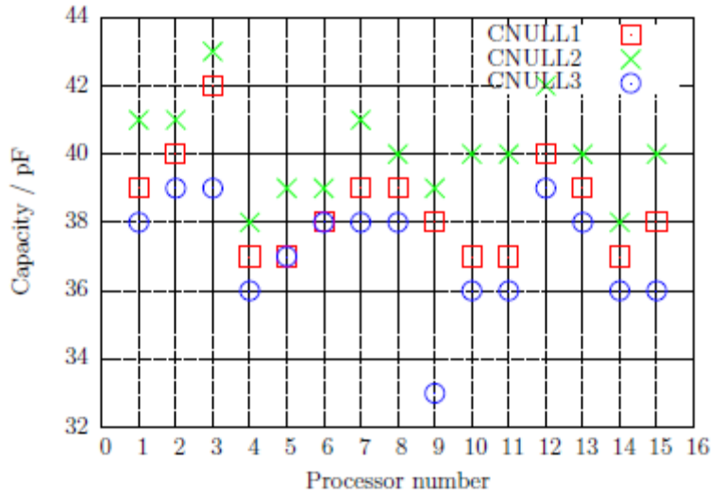
Рисунок 5.62 Самопроверка: Смещение нуля при измерении ёмкости.

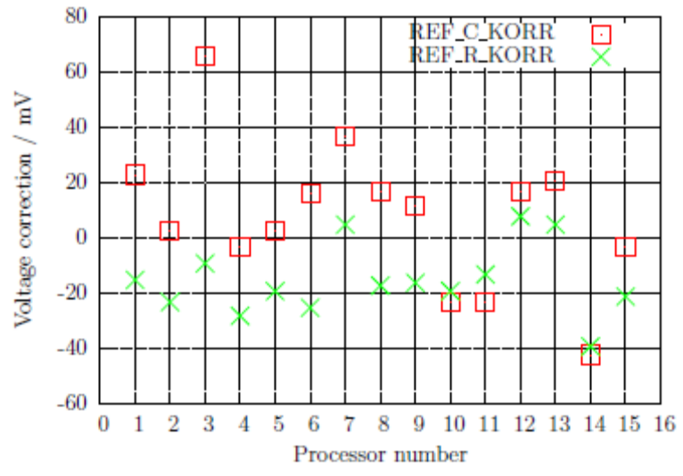
Рисунок 5.63 Самопроверка: Величина коррекции после автокалибровки.

Наконец, я хотел бы показать Вам на рисунке 5.64 различие внешнего напряжения на выводе AREF, измеренного мультиметром, и измеренного внутренним АЦП опорного напряжения для 15 различных ATmega и найденных напряжений коррекции (REF_R_KORR) после автокалибровки. Вы можете видеть, что значения автокалибровки почти соответствуют внешним измеренным значениям.
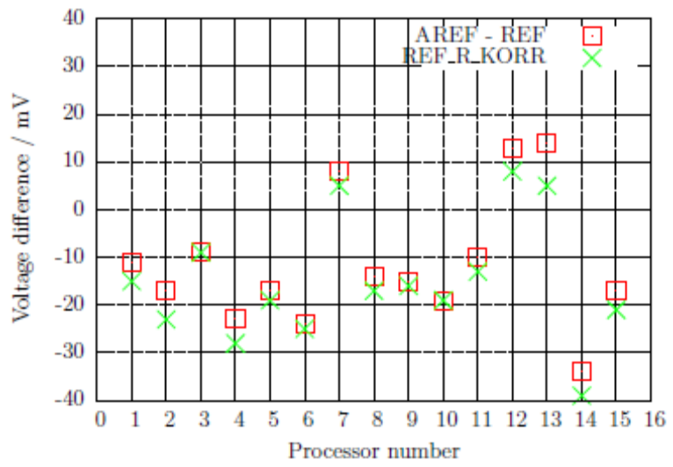
Рисунок 5.64 Самопроверка: Различие напряжений ИОН, замеренных на внешнем выводе мультиметром и внутренним АЦП.
Глава 6. Известные ошибки и нерешенные проблемы.

Версия 1.10k программного обеспечения

1. Германиевые диоды (AC128) не определяются никогда. Это, вероятно, вызвано обратным током. Охлаждение диода может помочь уменьшить ток утечки.
2. Коэффициент усиления германиевых транзисторов может быть завышен из-за большого значения тока утечки. В этом случае напряжение база-эмиттер будет очень низким. Охлаждение транзистора может помочь получить более правильный коэффициент усиления.
3. Величина ёмкости в обратном направлении для мощных диодов Шоттки, таких как MBR3045PT, не может быть измерена, если подключен только один диод. Причина - слишком большой ток утечки этого диода. Иногда измерение возможно при охлаждении диода.
4. Иногда выводится сообщение о неправильном обнаружении точного 2.5 В ИОН, когда порт PC4 никуда не подключен (вывод 27). Вы можете избежать этого поведения, установив дополнительный подтягивающий резистор на VCC.
5. Диодная функция управляющего вывода симистора не может быть исследована.
6. Иногда происходит сброс во время измерения ёмкости, что говорит о проблеме с Brown Out Level 4.3 В для ATmega168 или ATmega328. Причина не известна. Сброс исчезает, если Brown Out Level установить на 2.7 В.
7. При использовании SLEEP MODE микроконтроллера ток питания VCC изменяется больше, чем при использовании предыдущих версий программного обеспечения. Вы должны увеличить блокировочные конденсаторы, если замечаете какие-либо проблемы. Керамические конденсаторы 100 нФ должны быть помещены около выводов питания ATmega. Использование SLEEP MODE можно отключить опцией INHIBIT_SLEEP_MODE в Makefile.
8. Часто не измеряются танталовые электролитические конденсаторы. Они могут быть обнаружены, как диод или могут быть не обнаружены вообще. Иногда помогает отключение-подключение.
Глава 7. Специальные модули программного обеспечения.

Некоторые изменения были сделаны, чтобы сохранить место во Flash-памяти. Вывод на LCD-дисплей номера выводов был сделан в форме "lcd_ data('1' +pin)". Операция добавочного сохранения для каждого вызова "lcd_testpin (uint8 t pin)" была добавлена к lcd_routines.c.
Псевдовызов в форме "_delay_ms (200)" выполнен, не как обращение к библиотеке, и задержка осуществлена в цикле для каждого обращения. Если у Вас в программе будет много обращений к различным местам, то это будет занимать много памяти. Все эти псевдовызовы заменены вызовами моей, специально написанной, библиотеки, которая использует только 74 байта Flash памяти (при 8 МГц), но позволяет обращаться от wait1us () до wait5s () с шагом 1,2,3,4,5,10,20.... Процедуры включают Watch Dog Reset для всех обращений выше 50 мс. Каждая задержка обращения обычно нуждается только в одной инструкции (2 байта). Ожидание промежуточного обращения с величиной, такой как 8 мс, нуждается в двух обращениях (5 мс и 3 мс или два обращения по 4 мс). Я не знаю более экономичной реализации, когда используется много обращений к задержкам в Вашей программе. Обращения не используют регистров, только SP в RAM для возвращения из подпрограмм (самое большее 28-байтовое пространство стека в текущей версии). Полный список функций:
wait1us (), wait2us (), wait3us (), wait4us (), wait5us (), wait10us (),
wait20us (), wait30us (), wait30us (), wait40us (), wait50us (), wait100us (),
wait200us (), wait300us (), wait400us (), wait500us (), wait1ms (),
wait2ms (), wait3ms (), wait4ms (), wait5ms (), wait10ms (),
wait20ms (), wait30ms (), wait40ms (), wait50ms (), wait100ms (),
wait200ms (), wait300ms (), wait400ms, wait500ms (), wait1s (),
wait2s (), wait3s (), wait4s () и wait5s ();
Эти 36 функций с 37 командами включены в Watch Dog Reset! Нет реального способа сократить эту библиотеку. Если делается самая малая задержка обращения, то она не точно соответствует времени задержки. Только задержка обращения выше 50 мс в одном цикле удлиняется до 100 мс из-за интегрирования в Watch Dog Reset.
Дополнительно часто используемая последовательность обращений "wait5ms (); ReadADC... ();" заменена обращением "W5msReadADC (...);". То же самое сделано для последовательности "wait20ms (); ReadADC (...);", которая заменена одним обращением "W20msReadADC (...);".Функция ReadADC дополнительно написана на языке ассемблера для повышения эффективности работы кода. Функционально идентичная C-версия функции ReadADC также доступна, как источник.

Глава 8. Список текущих дел и новые идеи.

1. Добавлять и улучшать документацию.
2. Подумать о том, как можно замерить реальное внутреннее выходное сопротивление порта B (переключение резистора порта) вместо принятия, что порты одинаковы.
3. Может ли разрядка конденсаторов стать быстрее, если отрицательный вывод дополнительно подключить через резистор на 680 Ом к VCC (+5 В)?
4. Проверить, может ли Тестер использовать представление значений с плавающей запятой. Риск перегрузки ниже. Нет желания одновременно использовать умножение и деление, чтобы получить умножение с плавающей запятой. Но я не знаю, каким объемом должна быть Flash память, необходимая для библиотеки.
5. Написать Руководство пользователя для того, чтобы конфигурировать Тестер опциями Makefile и описать методику построения.
6. Если ток удержания тиристора не может быть достигнут с резистором 680 Ом, он безопасен для подключения катода непосредственно к GND и анода непосредственно к VCC на очень короткое время? Ток может достигнуть больше, чем 100 мА. Порт будет поврежден? Что с электропитанием (стабилизатор напряжения)?
7. Проверять порт после самопроверки!
8. Предупреждающее сообщение, если измеренное опорное напряжение не соответствует модели ATmega и VCC.
9. Подумать о Тестере второго поколения с “большим” ATmega, который включает дифференциальный АЦП-порт, больше Flash памяти? Нет таких ATxmega, у которых есть напряжение питания 5 В, возможна только линия ATmega.
10. Идея для нового проекта: версия USB без LCD-дисплея, питание от USB, обмен с PC по USB.
Библиография

[1] Markus Frejek AVR-Transistortester,. Embedded Projects Journal, 11. Ausgabe, 2011
[2] Atmel Corporation 8-bit AVR with 8KBytes In-System Programmable Flash - ATmega8(L),
Manual, 2486Z-AVR-02/11, 2011
[3] Atmel Corporation 8-bit AVR with 4/8/16/32KBytes In-System Programmable Flash –
ATmega48 - ATmega328,. Manual, 8271D-AVR-05/11, 2011
[4] Atmel Corporation Atmel AVR126: ADC of megaAVR in Single Ended Mode,. Application
Note, 8444A-AVR-10/11, 2011
[5] Atmel Corporation Atmel AVR121: Enhancing ADC resolution by oversampling,. Application
Note, 8003A-AVR-09/05, 2005
[6] http://en.wikibooks.org/wiki/LaTeX LaTeX documentation,. Guide to the LaTeX markup
language, 2012
[7] http://en.wikibooks.org/wiki/Gnuplot Gnuplot documentation,. Documentation for the
plotting tool gnuplot, 2012
[8] Wikipedia http://de.wikipedia.org/wiki/Equivalent_Series_Resistance Explanation
for ESR in german language. Standardization and equivalent circuit of a capacitor, 2012
[9] http://www.xfig.org/userman X_g documentation,. Documentation of the interactive drawing
tool x_g, 2009
[10] http://docs.gimp.org/2.6/de gimp documentation. Documentation of the GNU Image Manipolation Program, 2010
[11] http://www.mikrocontroller.net/articles/AVR-Transistortester Online documentation
of the Transistortester, Online Article, 2009-2011
[12] http://www.mikrocontroller.net/articles/AVRDUDE Online documentation of avrdude programmer interface, Online Article, 2004-2011
[13] http://www.mikrocontroller.net/topic/131804 Thread from Markus, Forum thread, 2009
[14] http://www.mikrocontroller.net/articles/AVR_Transistortester Short description of
new features of the TransistorTester von Karl-Heinz K., Online Article, 2012
[15] http://www.mikrocontroller.net/topic/248078 Thread from Karl-Heinz, Thread and new
software versions, 2012
[16] http://www.mikrocontroller.net/articles/WinAVR Information about WinAVR in german
language, Online Article, 2012
[17] http://winavr.sorceforge.net Source for WinAVR package, Download source, 2012
[18] http://www.mikrocontroller.net/topic/248078?page=5#2922341 Patch for WinAVR,
Setting of Fuses with avrdude, Download Quelle, 2012

